**ЕКОНОМІКА ТА ОРГАНІЗАЦІЯ ВИРОБНИЦТВА**

**Конспект лекцій**

**для студентів технічних спеціальностей**

**денної та заочної форм навчання**

**РОЗДІЛ І. ЕКОНОМІЧНІ ОСНОВИ ВИРОБНИЧО-ГОСПОДАРСЬКОЇ ДІЯЛЬНОСТІ ПІДПРИЄМСТВА**

**ТЕМА 1 ПІДПРИЄМСТВО ЯК СУБ’ЄКТ ГОСПОДАРЮВАННЯ**

**Мета, завдання і предмет кредитного модуля**

Конспект лекцій з кредитного модуля «Економіка та організація виробництва» підготовлено відповідно до змісту та структури навчальної програми, що містить систематизований виклад питань теорії та практики господарювання підприємств в умовах ринкової економіки.

***Мета і завдання кредитного модуля:*** забезпечення достатнього рівня теоретичних знань і практичних навичок у студентів-бакалаврів технічного напряму підготовки, необхідних для формування у майбутніх фахівців знань з основних розділів прикладної економіки; вмінь, спрямованих на досягнення запланованих результатів господарювання шляхом оптимального використання

трудових, матеріальних, фінансово-кредитних та інших ресурсів підприємства;

практичних навичок у прийнятті науково-обґрунтованих рішень в умовах розвитку ринкових відносин.

***Предметом вивчення кредитного модуля*** є: методи і способи раціонального поєднання всіх елементів виробничого процесу та наявних ресурсів підприємства задля досягнення високої ефективності його діяльності. При цьому економічні та організаційні питання розглядаються у тісному зв’язку з технікою і технологією, що особливо актуально для технічних напрямків підготовки.

Конспект лекцій спрямований на формування у студентів самостійного мислення, на поглиблене опанування ними навчального матеріалу і засвоєння теоретичних знань, набуття практичних навичок при виконанні економічних розрахунків. Він надає студентам можливість заздалегідь готувати тези своїх виступів на практичних заняттях та здійснювати самоконтроль своїх знань.

**Визначення, цілі та напрями діяльності підприємства**

Для створення матеріальних благ та надання послуг, забезпечення достатньо комфортного рівня своєї життєдіяльності будь-яке суспільство здійснює безліч видів конкретної праці. З цією метою люди створюють певні організації (трудові колективи), які спільно виконують ту чи іншу місію і діють на засаді певних правил та процедур.

***Підприємство –*** самостійний суб’єкт господарювання, створений компетентним органом державної влади, або органом місцевого самоврядування, або іншими суб’єктами для задоволення суспільних та особистих потреб шляхом систематичного здійснення виробничої, науково-дослідної, торговельної, іншої господарської діяльності в порядку, передбаченому Господарським кодексом України та іншими законами.

Кожне підприємство, якщо законом не встановлено інше, діє на основі статуту, є юридичною особою, має відокремлене майно, самостійний баланс, рахунки в установах банків, печатку зі своїм найменуванням та ідентифікаційним кодом.

У практиці господарювання кожне підприємство здійснює конкретні види діяльності, які за ознакою спорідненості можна об’єднати в окремі напрямки.

*Види діяльності суб’єктів господарювання*

|  |  |
| --- | --- |
| **Вид діяльності** | **Характеристика** |
| 1. *Маркетингова*  *діяльність* | вивчення конкурентного середовища і ринку, на якому функціонує чи на який планує вийти підприємство зі своєю продукцією |
| 2. *Інноваційна*  *діяльність* | процес, що здійснюється на основі реалізації інвестицій з метою  виконання обґрунтованих науково-технічних програм із гарантованими термінами окупності витрат і впровадження нових науково-технічних досягнень у виробництво |
| 3. *Виробнича*  *діяльність* | обґрунтування обсягу виготовлення продукції певної номенклатури та асортименту відповідно до потреб ринку; збалансування виробничих потужностей та програми випуску продукції; забезпечення виробництва необхідними матеріально-технічними ресурсами; розробка й дотримання узгоджених у часі оперативно-календарних графіків випуску продукції; впровадження оптимізаційних програм щодо раціонального використання наявних у підприємства ресурсів |
| 4. *Комерційна*  *діяльність* | сукупність комерційних і торговельно-технологічних заходів  підприємства з доведенням виготовленої ним продукції до споживача (реклама, організація збуту своєї продукції тощо) |
| 5. *Післяпродажний*  *сервіс* | пусконалагоджувальні роботи у сфері експлуатації куплених на ринку товарів, їх гарантійне технічне обслуговування протягом певного терміну, забезпечення необхідними запасними частинами і проведення ремонтів під час нормативного строку служби |
| *6. Соціальна діяльність* | Інновативна та позитивна зміна у суспільстві; досягнення добробуту територіальних громад (соціальні, екологічні та етичні цілі) шляхом використання системної взаємозв`язку розвитку соціального підприємництва і розвитку місцевої економіки; благодійність; підготовка кадрів |
| 7. *Зовнішньоекономічна*  *діяльність* | міжнародний обмін товарів, спільна з іноземними партнерами діяльність, міжнародне науково-технічне співробітництво |

**Види підприємств: класифікація та структура**

Будь-яка підприємницька діяльність здійснюється в певній організаційній формі, вибір якої визначається суб’єктивними (особисті вподобання) та об’єктивними чинниками (сферою діяльності, наявністю коштів, перевагами та недоліками відповідних форм підприємств).

Визначальними ознаками, що вирізняють одну організаційно-правову

форму підприємства з-поміж інших, є такі:

* кількість учасників створюваного господарського суб’єкта (об’єднання);
* особа власника статутного капіталу;
* джерела майна як матеріальної основи господарської діяльності;
* межі майнової (матеріальної) відповідальності;
* спосіб розподілу прибутків та збитків;
* форма управління суб’єктами господарювання.

Згідно ст. 63 Господарського кодексу України існує така класифікація підприємств:

*Класифікація підприємств*

|  |  |
| --- | --- |
| ***Критерій*** | ***Вид*** |
| *1. Залежно від*  *форм власності:* | - *приватне підприємство*, що діє на основі приватної власності громадян чи суб’єкта господарювання (юридичної особи) – індивідуальне, сімейне, приватне підприємство; |
| - *підприємство колективної власності* – колективне підприємство, виробничий кооператив, підприємство, що належить кооперативу; акціонерне товариство, інше господарське товариство або підприємство, що належить такому товариству; спільне підприємство; підприємство релігійної організації; |
| - *комунальне підприємство*, що діє на основі комунальної власності територіальної громади; |
| - *державне підприємство*, що діє на основі державної власності – державне, державне республіканське, державне комунальне підприємство; |
| - *змішане підприємство,* що функціонує на базі об’єднання майна різних форм власності. |
| *2. Залежно від*  *приналежності*  *капіталу в*  *статутному*  *фонді*: | - *підприємство з іноземними інвестиціями* (іноземна інвестиція становить не менш як 10% статутного фонду підприємства); |
| - *іноземне підприємство* (іноземна інвестиція становить 100% статутного фонді підприємства). |
| *3. За способом*  *утворення*  *(заснування) і*  *формування*  *статутного*  *капіталу:* | - *унітарне підприємство* створюється одним засновником, який виділяє необхідне для того майно, формує відповідно до закону статутний фонд, що не поділений на частки (паї), затверджує статут, розподіляє доходи, безпосередньо або через керівника, який ним призначається, керує підприємством і формує його трудовий колектив на засадах трудового найму, вирішує питання реорганізації та ліквідації підприємства; |
| - *корпоративне підприємство* створюється двома або більше засновниками за їх спільним рішенням (договором), діє на основі об’єднання майна та (або) підприємницької чи трудової діяльності засновників (учасників), їх спільного управління справами; на основі корпоративних прав, у тому числі через органи, що ними створюються; участі засновників (учасників) у розподілі доходів та ризиків підприємства, що створюються у формі господарського  товариства, а також інші підприємства, в тому числі ті, які засновані на  приватній власності двох або більше осіб. |
| *4. Залежно від*  *правового*  *статусу і форми*  *господарювання*: | − *одноосібне підприємство* є власністю однієї особи, яка відповідає за свої зобов’язання усім майном; |
| − *кооперативне підприємство* – добровільне об’єднання громадян з метою спільного здійснення господарської діяльності; |
| − *орендне підприємство* засноване на договірних взаєминах щодо тимчасового володіння і користування майном; |
| − *господарське товариство* – підприємство або інший суб’єкт господарювання, створений юридичними особами та (або) громадянами шляхом об’єднання їх майна і участі в підприємницькій діяльності з метою одержання прибутку; |
| - *акціонерне товариство* має статутний фонд, поділений на визначену  кількість акцій однакової номінальної вартості, несе відповідальність за зобов’язаннями тільки майном товариства, а акціонери несуть ризик збитків, пов’язаних із діяльністю товариства, в межах вартості належних їм акцій; |
| - *товариство з обмеженою відповідальністю* має статутний фонд, поділений на частки, розмір яких визначається установчими документами, несе відповідальність за своїми зобов’язаннями лише своїм майном; учасники товариства, які повністю сплатили свої вклади, несуть ризик збитків, пов’язаних з діяльністю товариства, у межах своїх вкладів; |
| - *товариство з додатковою відповідальністю* має статутний фонд, поділений на частки визначених установчими документами розмірів, несе відповідальність за своїми зобов’язаннями власним майном, а в разі його недостатності його учасники несуть додаткову солідарну відповідальність у визначеному установчими документами в однаково кратному розмірі до вкладу кожного; |
| - *повне товариство*, всі учасники якого відповідно до укладеного між ними договору здійснюють підприємницьку діяльність від імені товариства і несуть додаткову солідарну відповідальність за зобов’язаннями товариства всім своїм майном; |
| - *командитне товариство*, в якому один або кілька учасників здійснюють підприємницьку діяльність від імені товариства і несуть за його зобов’язаннями додаткову солідарну відповідальність усім своїм майном, на яке за законом може бути звернено стягнення (повні учасники), а інші присутні в діяльності товариства учасники – лише своїми вкладами (вкладники). |
| *4. Залежно від*  *кількості*  *працюючих та*  *обсягу валового*  *доходу від*  *реалізації*  *продукції за рік*: | - *мале підприємство*, в якому за звітний рік середньооблікова чисельність  працюючих не перевищує 50 осіб, а обсяг валового доходу від реалізації  продукції (робіт, послуг) не перевищує суму у розмірі 70 млн. грн.; |
| - *велике підприємство*, в якому за звітній рік середньооблікова чисельність  працюючих перевищує 250 осіб, а обсяг валового доходу від реалізації  продукції (робіт, послуг) перевищує суму ц розмірі 100 млн. грн.; |
| - *середні підприємства* (усі інші). |
| *5. За*  *залежністю*  *від іншого*  *підприємства:* | - *дочірнє підприємство*. |
| 6. *За метою діяльності* | *- комерційні –* метою є отримання прибутку |
| *- некомерційні* – метою є досягнення соціального ефекту |

**Форми об’єднання підприємств**

Згідно Господарського кодексу України (ст. 70) підприємства мають право на добровільних засадах об’єднувати свою господарську діяльність.

***Об’єднання*** – єдиний виробничо-господарський комплекс взаємозв’язаних спеціалізованих суб’єктів господарювання (підприємств, науково-дослідних і проектно-конструкторських організацій, пусконалагоджувальних, монтажних та інших структурних одиниць тощо), створений на основі технологічної єдності процесів виробництва, однорідності продукції, що випускається, територіальної компактності об’єднувальних суб’єктів господарювання, розвитку спеціалізації, кооперування, комбінування виробництва та централізації управління.

Об’єднання можуть бути тимчасовими або утворюватися на невизначений термін. Вони є юридичними особами.

*Класифікація об’єднань*

|  |  |
| --- | --- |
| **Вид** | **Характеристика** |
| *1. Залежно від порядку заснування*: | |
| *господарське*  *об’єднання* | об’єднання, утворене за ініціативою підприємств, незалежно від їх виду, які на добровільних засадах об’єднали свою господарську діяльність; |
| *державне*  *(комунальне)*  *господарське*  *об’єднання* | об’єднання, утворене державними (комунальними)підприємствами за рішенням КМУ, або у визначених законом випадках рішенням міністерств (інших органів, до сфери управління яких входять підприємства), або рішенням компетентних органів місцевого самоврядування. |
| *2. Залежно від організаційно-правової форми*: | |
| *корпорація* | договіріне об’єднання, створене на основі поєднання виробничих, наукових і комерційних інтересів підприємств, що об’єдналися, з делегуванням ними окремих повноважень централізованого регулювання діяльності кожного з учасників органами управління корпорації; |
| *асоціація* | договірне об’єднання, створене з метою постійної координації господарської діяльності підприємств, що об’єдналися, шляхом централізації однієї або кількох виробничих та управлінських функцій, розвитку спеціалізації і кооперації виробництва, організації спільних виробництв на основі об’єднання учасниками фінансових та матеріальних ресурсів для задоволення переважно господарських потреб учасників асоціації. Асоціація не має права  втручатися у господарську діяльність підприємств-учасників асоціації. За рішенням учасників вона може бути уповноважена представляти їх інтереси у відносинах з органами влади, іншими підприємствами та організаціями; |
| *консорціум* | тимчасове статутне об’єднання задля досягнення його учасниками певної спільної господарської мети (реалізації цільових програм, науково-технічних, будівельних проектів тощо). Консорціум використовує кошти, якими його наділяють учасники, централізовані ресурси, що виділяються на фінансування відповідної програми, а також кошти, що надходять з інших  джерел, у порядку, визначеному статутом. У разі досягнення спільної мети консорціум припиняє свою діяльність. Його учасниками можуть бути як приватні, так і державні підприємства й організації. При утворенні консорціуму його учасники повністю зберігають свою самостійність, проте в частині спільної діяльності, що стосується реалізації цілей консорціуму, вони  підпорядковані спільно створеному органу управління; |
| *концерн* | статутне об’єднання підприємств та організацій на основі їх фінансової залежності від одного або групи учасників об’єднання, з централізацією  функцій науково-технічного і виробничого розвитку, інвестиційної, фінансової, зовнішньоекономічної та іншої діяльності; |
| *промислово-*  *фінансова група* | об’єднання, створене за рішенням КМУ на певний термін з метою реалізації державних програм розвитку пріоритетних галузей виробництва і структурної перебудови країни, включаючи програми згідно з міжнародними договорами країни, а також з метою виробництва кінцевої продукції; |
| *транснаціональна*  *промислово-*  *фінансова група* | об’єднання, до складу якого входять українські та іноземні юридичні особи, з яких визначається головне підприємство, яке має виключне право діяти від імені ПФГ як учасника господарських відносин. Не є юридичною особою і не  підлягає державній реєстрації як суб’єкт господарювання; |
| *холдингова*  *компанія* | об’єднання, що володіє контрольним пакетом акцій дочірнього підприємства і між ними встановлюються відносини контролю-підпорядкування. Якщо з вини контролюючого підприємства дочірнім підприємством було укладено і здійснено невигідні для нього угоди або операції або останнє опиниться у стані неплатоспроможності і буде визнане банкрутом, то контролююче  підприємство компенсує завдані дочірньому підприємству збитки або несе субсидіарну відповідальність. |
| *стратегічний альянс* | форма співпраці двох потенційних чи реальних конкурентів в довгостроковому періоді чи для досягнення певної мети (наприклад, створення нового продукту ) |

Рішення про утворення об’єднання (установчий договір) та його статут погоджуються з Антимонопольним комітетом України в порядку, встановленому законодавством.

Об’єднання мають вищі органи управління (загальні збори учасників) та утворюють виконавчі органи, передбачені його статутом.

*Функції вищого органу (загальні збори учасників) об’єднання*: затверджує статут та вносить зміни до нього; вирішує питання про прийняття нових учасників і виключення існуючих учасників зі складу; утворює виконавчий орган відповідно до його статуту чи договору; вирішує фінансові та інші питання відповідно до установчих документів.

*Виконавчий орган об’єднання* (колегіальний чи одноособовий) вирішує питання поточної діяльності, які відповідно до статуту або договору віднесені до його компетенції.

В Україні поряд із добровільними об’єднаннями створюються і функціонують і інституціональні, діяльність яких започатковується в директивному порядку міністерствами (відомствами) чи безпосередньо КМУ. До них належать виробничі, науково-виробничі (науково-технічні), виробничо-торговельні та інші подібні об’єднання (комплекси, центри), що інтегрують стадії створення (проектування), виробництва, реалізації і післяпродажного сервісного обслуговування виробів тривалого використання.

**ТЕМА 2 ЕКОНОМІЧНИЙ МЕХАНІЗМ**

**ДІЯЛЬНОСТІ ПІДПРИЄМСТВА**

**Правові основи функціонування та організаційна структура підприємства**

Практика підприємницької діяльності в країнах з ринковою економікою засвідчує необхідність самостійного правового забезпечення підприємства.***Правова база підприємницької діяльності*** – сукупність законів, нормативних та інструктивних документів, які визначають порядок створення підприємств, реєстрацію фізичних осіб-підприємців, їх правові та організаційні форми, порядок організації виробництва, забезпечення його необхідними ресурсами, збут, систему оподаткування, відносини між державою та підприємцями, суб’єктів підприємницької діяльності між собою, а також дають підприємцям певні правові гарантії. Відповідно до Конституції України (ч. 1, ст. 42) кожен громадянин має право на підприємницьку діяльність, яка не заборонена законом.

До 01.01.2004 р. підприємницьку діяльність регламентував Закон України «Про підприємництво» (закон скасовано), а нині підприємства в Україні здійснюють свою діяльність відповідно до вимог глави 7 (ст. 62–71) Господарського кодексу України, які регламентують діяльність різних видів підприємств, визначають види та організаційні форми підприємств, правила їх створення й ліквідації, механізм здійснення ними підприємницької діяльності, чітко фіксують права та відповідальність у здійсненні господарської діяльності, регулюють відносини з іншими суб’єктами господарювання та державою.

Щодо ***організаційної структури*** підприємства, то згідно ст. 64 Господарського кодексу України:

1) підприємство може складатися з виробничих структурних підрозділів (виробництв, цехів, відділень, дільниць, бригад, бюро, лабораторій тощо), а також функціональних структурних підрозділів апарату управління (управлінь, відділів, бюро, служб тощо);

2) функції, права та обов’язки структурних підрозділів підприємства визначаються положеннями про них, які затверджуються в порядку, визначеному статутом підприємства або іншими установчими документами;

3) підприємство самостійно визначає свою організаційну структуру, встановлює чисельність працівників і штатний розпис;

4) підприємство має право створювати філії, представництва, відділення та інші відокремлені підрозділи, погоджуючи питання щодо їх розміщення з відповідними органами місцевого самоврядування в установленому законодавством порядку. Такі відокремлені підрозділи не мають статусу юридичної особи і діють на основі положення про них, затвердженого підприємством. Підприємства можуть відкривати рахунки в установах банків через свої відокремлені підрозділи відповідно до закону.

***Статут*** — встановлений засновником (власником майна) організації обсяг правил, що регулюють її правовий стан, відносини, пов'язані з внутрішнім управлінням, стосунки з іншими організаціями чи громадянами. Це установчий документ, на основі якого діє [підприємство](https://uk.wikipedia.org/wiki/%D0%9F%D1%96%D0%B4%D0%BF%D1%80%D0%B8%D1%94%D0%BC%D1%81%D1%82%D0%B2%D0%BE). Статут затверджується власником (власниками) майна, а для державних підприємств — власником майна за участю [трудового колективу](https://uk.wikipedia.org/wiki/%D0%A2%D1%80%D1%83%D0%B4%D0%BE%D0%B2%D0%B8%D0%B9_%D0%BA%D0%BE%D0%BB%D0%B5%D0%BA%D1%82%D0%B8%D0%B2). У статуті підприємства визначаються:

* власник підприємства;
* найменування підприємства;
* місцезнаходження підприємства;
* предмет і цілі діяльності підприємства;
* органи управління підприємства і порядок їх формування;
* компетенція і повноваження трудового колективу підприємства та його виборних органів;
* орган, який має право представляти інтереси трудового колективу (рада трудового колективу, рада підприємства, профспілковий комітет та інше).
* порядок утворення майна підприємства;
* умови реорганізації та припинення діяльності підприємства.

**Характеристика підприємств**

В управлінні сучасним підприємством зазвичай керуються наступними ***принципами***:

* чіткий розподіл праці;
* дотримання дисципліни і порядку;
* повноваження і відповідальність;
* використання мотивацій високопродуктивної праці;
* забезпечення рівної справедливості для всіх;
* впевненість у постійності та стабільності роботи;
* дотримання взаємовідносин із співробітниками згідно з ієрархічним ланцюгом;
* заохочення ініціативи тощо.

***Методи управління*** − способи впливу на окремих працівників та виробничі колективи в цілому, необхідні для досягнення цілей підприємства. Основними методами управління є:

* економічні, в основі яких лежить використання економічних законів, економічних інтересів і показників. Ці методи охоплюють: стимулювання; податки; матеріальну відповідальність; ціноутворення; державне регулювання;
* адміністративно-правові, які передбачають юридичний та адміністративний вплив на відносини людей в процесі виробництва, які регулюються законодавчими актами; положеннями; інструкціями; наказами і розпорядженнями;
* соціально-психологічні реалізують мотиви соціальної поведінки людини, оскільки традиційні форми матеріального заохочення поступово втрачають свій стимулюючий вплив. Ці методи передбачають вивчення соціальних запитів та інтересів членів колективу, середовища виробництва, громадської думки тощо.

***Майно підприємства*** становлять виробничі та невиробничі фонди, а також інші цінності, вартість яких відображається в самостійному балансі підприємства. Цілісний майновий комплекс підприємства визнається нерухомістю і може бути об’єктом купівлі-продажу та інших угод, на умовах і в порядку, визначених Господарським кодексом України та іншими законами. Реалізація майнових прав підприємства здійснюється в порядку, встановленому

Господарським кодексом України та іншими законами.

***Майно підприємства:***

1. основні засоби чи фонди (прилади, техніка, будівля)
2. оборотні засоби (матеріали, готова продукція, грошові кошти)
3. нематеріальні активи (ліцензія, право на власність).

***Джерела майна:***

1. *власні:* внески засновників, статутний капітал, який формується засновниками, прибуток, амортизація, заробітна плата
2. *залучені*(ЦП, інвестиції)
3. *боргові* (кредити, лізинг, оренда)
4. субсидії держави
5. спонсорські внески

***Життєвий цикл підприємства*** - це шлях, що проходить господарюючий суб'єкт з моменту його реєстрації як юридичної особи (придбання всієї атрибутики юридичної особи) до моменту його ліквідації з причин банкрутства чи з будь-яких інших.

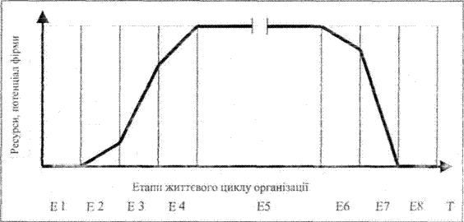

Життєвий цикл організації як системи містить у собі, як правило, вісім взаємозалежних ключових етапів:

1. поріг нечутливості (виникнення організації) - (Е1-Е2)
2. становлення (впровадження) - (Е2-Е3)
3. розвиток (ріст) - (Е3-Е4)
4. зрілість - (Е4-Е5)
5. насичення - (Е5-Е6)
6. спад (Е6-Е7)
7. крах (банкрутство) (Е7-Е8)
8. ліквідація (Е8).

Вісім етапів включають як прогресивний, так і регресивний розвиток. Тангенс кута нахилу кривої на етапах впровадження, росту, зрілості, спаду і краху визначає приналежність розвитку до еволюційної чи революційної форми, спаду чи підйому. Значення кута в діапазоні 50-60° свідчить про революційну форму розвитку, діапазон 10-30° - еволюційну форму розвитку, проміжний діапазон 30-50° - це період поступового переходу до перерахованих форм, діапазон 0-10° - це стабілізація чи зміна запасів. Позитивне значення тангенса свідчить про підйом, а негативне - про спад.

Підприємство як відкрита система постійно взаємодіє з навколишнім оточенням. Постачання матеріально-технічних, енергетичних ресурсів, інформації, кадрів, а також реалізація виготовленої продукції (надання послуг) посередниками чи безпосередньо споживачам є необхідною передумовою безперервного функціонування та розвитку будь-якого підприємства.

***Зовнішнє середовище*** − сукупність господарських суб’єктів, економічних, суспільних і природних умов, національних та міждержавних інституціональних структур і інших зовнішніх, відносно підприємства, умов і чинників, що діють у глобальному оточенні.

*Середовище функціонування підприємства*

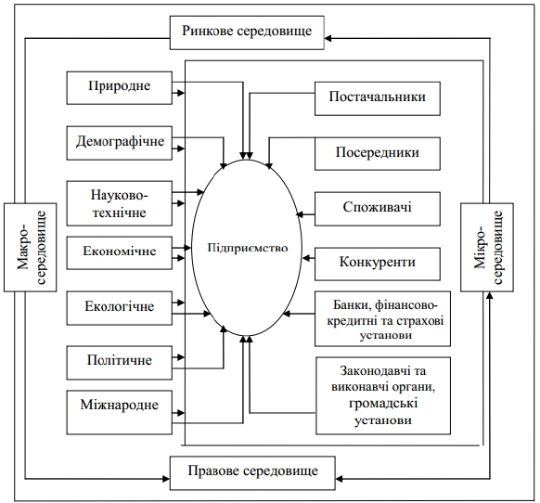

Залежно від характеру впливу зовнішнє середовище поділяють на мікро- та макросередовище.

*Макросередовище* − охоплює матеріально-технічні та економічні умови, суспільні відносини та інститути й інші чинники, що впливають на діяльність підприємства та їх мікросередовище опосередковано. Це середовище непрямих

контактів підприємства і до його елементів належать:

- економічне середовище;

- політичне середовище;

- соціальне середовище;

- природне середовище;

- технологічне середовище;

- екологічне середовище та ін.

*Мікросередовище* − середовище прямого впливу на підприємство (споживачі, конкуренти, державні органи, фінансово-кредитні установи й інші зовнішні агенти та контрагенти). Постачальниками ресурсів є різні суб’єкти господарювання, що забезпечують підприємство необхідними йому матеріально-технічними, енергетичними ресурсами. Кожне підприємство має ретельно стежити за динамікою цін на об’єкти постачання та регулярністю поставок ресурсів, їх розмірами.

*Посередники* − фірми (організації) або окремі фізичні особи, котрі допомагають виробникам у реалізації їх товарів (торгові посередники, фірми, які спеціалізуються на організації товарообігу; агентства з надання маркетингових послуг, кредитно-фінансові установи комерційної спрямованості – комерційні банки, страхові компанії).

У числі найбільш вагомих факторів мікросередовища особливе місце належить факторам регулювального впливу державних законодавчих органів, різних державних установ представницької і виконавчої влади, які наглядають за дотриманням законів і видають необхідні нормативні акти.

Також комерційного успіху на внутрішньому та зовнішньому ринках досягає звичайно той суб’єкт господарювання, який всебічно і систематично вивчає діяльність своїх конкурентів, пропонуючи покупцям конкурентоспроможну продукцію.

У досить складному макросередовищі діє значно більша кількість чинників, ніж у мікросередовищі. Цим чинникам властивий високий рівень варіантності, невизначеності та непередбачуваності можливих наслідків.

**Виробнича програма та потужність підприємства**

***Продукція*** – матеріальний результат праці, отриманий у конкретному виробничому процесі та призначений задовольняти суспільні та особисті потреби. Ступінь задоволення потреб ринку можна охарактеризувати, виходячи з показників обсягу товарів певної номенклатури та асортименту.

***Номенклатура продукції*** – це перелік найменувань виробів, завдання з випуску яких передбачено планом виробництва продукції.

***Асортимент*** – це певна сукупність товарів, яка відрізняється відповідними техніко-економічними показниками (за типорозмірами, продуктивністю, дизайном, потужністю тощо) та відповідає в цілому профілю діяльності підприємства, найбільш повно задовольняючи вимоги певних категорій споживачів.

Асортимент визначають такими характеристиками, як глибина та широта. *Глибина асортименту* – це пропозиції кожного окремого товару в рамках асортиментної групи. *Широта асортименту* – кількість асортиментних груп товарів, що випускаються підприємством. Наприклад, вид товару – автомобіль,

асортиментні групи – легкові, вантажні автомобілі; асортиментні позиції – моделі автомобілів, що відрізняються технічними характеристиками.

***Виробнича програма підприємства*** (план виробництва і реалізації продукції) – це система адресних завдань з виробництва і доставки продукції споживачам у розгорнутій номенклатурі, асортименті, відповідної якості і у встановлені терміни згідно з договорами поставок.

Основним завданням виробничої програми є максимальне задоволення потреб споживачів у продукції, що випускається підприємством, при найкращому використанні ресурсів та отриманні максимального прибутку.

Для забезпечення постійного й повного задоволення потреб ринку, планування та обліку товарів, які виготовляють на продаж, використовується система натуральних та вартісних показників обсягу виробництва. *Натуральними показниками* є обсяг продукції в натуральних одиницях за номенклатурою та асортиментом. *Вартісними показниками* є обсяги товарної, валової, реалізованої, чистої, умовно чистої продукції, незавершеного виробництва, валового та внутрізаводського обороту

|  |  |  |
| --- | --- | --- |
| **Вид продукції** | **Формула** | **Склад** |
| **Товарна ( *ТП* )**  – це продукція, що призначена  для реалізації споживачам | *ТП ГП Н Пп.х. Рк.б.Пд.г.*  * Рс.к Т* | включає: готову продукцію; послуги;  ремонтні роботи та капітальний  ремонт підприємства; запчастини та  напівфабрикати; капітальне  будівництво непромислових  господарств підприємства; роботи з  освоєння нової техніки; тару, що не  входить в гуртову ціну виробу |
| **Валова продукція ( *ВП* ) –** обсяг продукції підприємства за певний період в ціновому вираженні | *ВП  ТП  ((НЗВк  НЗВп ) *  * ( І к  І п )*  *ВП=ТП+(ВО-ВЗО)* | включає всю продукцію у  вартісному виразі, незалежно від  ступеня її готовності |
| **Валовий оборот підприємства**  **( *ВО* ) –** сукупна вартість  валового випуску всіх видів  продукції незалежно від того, чи  використовуються вони в  переробці та тому ж  підприємстві, чи призначені для  відвантаження споживачам, а  також вартість робіт  промислового характеру і  послуг, наданих споживачам і  власним цехам |  | включає лише ту частину продукції допоміжних цехів і робіт промислового характеру, що призначена для відпуску на сторону |
| **Внутрізаводський оборот**  **( *ВЗО* ) –** це та кількість  продукції підприємства, яка  використовується всередині  нього для подальшої переробки | *ВЗО*  *ОП*  (*Зп*  *Зк* ) | включає вартість: переробки напів-  фабрикатів власного виробництва;  електроенергії, пари, води, вентиляції, стиснутого повітря і  холоду власного виробництва для  технологічних цілей, освітлення і  опалення цехів, заводських складів,  будівель заводоуправління і т. д.;  використовуваних для виробничих  потреб інструментів, пристосувань,  моделей, запасних частин,  допоміжних матеріалів власного  виготовлення; матеріалів власного  виробництва, витрачених під час  поточних ремонтів іобслуговування  обладнання (змащення, чищення та  ін..); тари власного виробництва,  призначеної для упакування  продукції підприємства, якщо її  вартість включена до оптових цін на цю продукцію |
| **Реалізована продукція з врахуванням виконання плану**  **поставок ( *РП п* )** | *п*  *РП п*  *РП*   N i *х Ц і*  *і*  1 |  |
| **Реалізована продукція**  **( *РП п* )** – продукція, яка відвантажена  споживачеві і за яку надійшли кошти на розрахунковий  рахунок підприємства-  постачальника або мають  надійти у зазначений термін | *РП*  *ТП*  ((*ЗГП к*  *ЗГП п* )    (*Впк*  *Впп* )) | включає роботи і послуги  промислового характеру,  напівфабрикати власного  виробництва |
| **Чиста продукція (*ЧП* )**  вартість, створена на  підприємстві, або додана  вартість | *ЧП*  *ТП*  (*М*  *А*) | включає: оплату праці у вигляді  заробітної плати; оплату праці  неоплачену, але що увійшла до  вартості товару у вигляді податку і  різних нарахувань, а також  прибуток |
| **Умовно-чиста продукція**  **(*УЧП* )** – вартість, створена на  підприємстві, але з  врахуванням амортизаційних  відрахувань | *УЧП*  *ТП*  *М* | включає заробітну плату з  нарахуванням амортизаційних  відрахувань за рік та прибутку |
| **Обсяг незавершеного**  **виробництва ( *НЗВ* )** | *НЗВ*  (N*× С × Т ц× К нз* ) / *Д* ,  де |  |
| *Умовні позначення:*  ГП – готова продукція,грн.; Н - напівфабрикати, які поставляються на сторону, грн.; П п. х. – послуги промислового характеру, грн.; Рк.б. – роботи з капітального будівництва, які виконуються власними силами, грн.; П д.г. – продукція допоміжних господарства, призначена для реалізації на сторону, грн.; Рс.к – поточні та капітальні ремонти, що виконуються власними силами, грн.; Т – тара власного виробництва, якщо у відпускній цініне врахована її вартість, грн.; НЗВк , НЗВп – вартість залишків незавершеного виробництва відповідно на початок та кінець періоду, грн.; І к , І п – вартість інструменту для власних потреб відповідно на початок та кінець періоду, грн.; ОП – обсяг поставок в натуральних одиницях; Зп , Зк – запаси продукції на складі відповідно на початок і на кінець планового року, натуральних од.; ЗГП к , ЗГП п – залишки готової продукції на складі  відповідно на початок та кінець періоду, грн.; Впк , Впп – залишки продукції відвантаженої, за яку термін оплати не настав, і продукції на відповідальному зберіганні у покупців, відповідно на початок і на кінець періоду, грн.; N i – кількість виробів і-го виду у натуральних одиницях, шт.; Ц i – ціна виробу і-го виду, грн.; М – матеріальні витрати на виробництво продукції, грн.; А – сума амортизаційних відрахувань основних фондів за відповідний період, грн..; ОВ – обсяг виробництва продукції в натуральних одиницях; С – собівартість одного виробу, грн.; Т ц – тривалість циклу виготовлення одного виробу, робочих днів; К НЗ – коефіцієнт наростання затрат при виготовленні виробу; Д – кількість робочих днів у розрахунковому періоді; С / – собівартість одиниці виробу без матеріальних витрат, грн.; С 0 – одноразові витрати на початку циклу виготовлення продукції, грн.; С п – поточні витрати на виготовлення продукції, грн. | | |

Основними вимогами до розробки виробничої програми підприємства є:

- правильне визначення потреби в продукції, що випускається, і

обґрунтування обсягу її виробництва згідно із попитом споживачів;

- узгодження натуральних та вартісних показників обсягів виробництва та

реалізації продукції;

- обґрунтування планових обсягів виготовлення продукції виробничою

потужністю, матеріальними і трудовими ресурсами.

Формування виробничої програми підприємства базується на наступних

елементах:

а) на основі вивчення, аналізу і прогнозування розвитку ринкового попиту підприємством укладаються зі споживачами-покупцями (торговельними

підприємствами, гуртовими посередниками, біржами) угоди на постачання певних видів продукції;

б) державні контракти є засобом забезпечення потреб споживачів, що фінансуються за рахунок Державного бюджету, та поновлення державного резерву;

в) державні замовлення є засобом стимулювання збільшення виробництва у пріоритетних галузях, впровадження нових технологій, випуску дефіцитних видів продукції, державної підтримки важливих наукових досліджень. Держава може надавати пільги підприємствам-виробникам, але не забезпечує їх фінансовими ресурсами;

г) портфель замовлень на продукцію інших споживачів формується на основі контрактів між підприємствами-виробниками і підприємствами-споживачами та відображає його постійні прямі господарські зв’язки. Такі контракти періодично переглядаються та поновлюються.

***Виробнича потужність підприємства*** – максимально можливий випуск продукції необхідної якості в передбаченій номенклатурі за певний час (зміну, добу, місяць, рік) при повному завантаженні обладнання та виробничих площ у прийнятому режимі роботи з урахуванням застосування передової технології, організації виробництва і праці.

Обґрунтування виробничої програми виробничою потужністю проходить два етапи: 1) визначення максимального обсягу випуску виробів, що повинен бути забезпечений наявною виробничою потужністю підприємства; 2) обчислення необхідної кількості введення в дію нових (додаткових) потужностей за рахунок технічного переозброєння або розширення підприємства.

Виробнича потужність визначається різними вимірниками:

- натуральними;

- умовно-натуральними;

- вартісними (у багатономенклатурному виробництві).

*Види виробничої потужності*

|  |  |
| --- | --- |
| Види | Характеристика |
| 1. Перспективна | відображає очікувані зміни номенклатури продукції, технології й організації  виробництва, закладені в плановому періоді (на перспективу) |
| 2. Проектна | являє собою величину можливого випуску продукції умовної номенклатури  за одиницю часу, задану при проектуванні чи реконструкції виробничої  одиниці. Є фіксованою величиною, оскільки розрахована на постійну умовну  номенклатуру і постійний режим роботи. За період проектування,  будівництва та освоєння потужності номенклатура продукції, що  випускається, та ряд технологічних характеристик устаткування значно  змінюються. Тому в певний час ця потужність перестає відображати дійсні  можливості підприємства. Вона буде оптимальною за умови, що обсяг, склад  і структура запроектованої продукції відповідатимуть обсягу, складу та  структурі попиту на неї |
| 3. Ефективна | характеризується тим, що в конкурентних реальних умовах може  забезпечити отримання максимального прибутку. Вона менша або дорівнює  проектній. Наприклад, якщо на підприємстві є технологічна лінія з випуску  продукції, яка не користується попитом, то її краще не запускати в роботу, в  результаті чого підприємство отримає певну економію матеріальних,  трудових і фінансових ресурсів |
| 4. Резервна | створюється у певних галузях національної економіки задля виконання  цільових завдань в екстремальних ситуаціях для покриття так званих пікових  та сезонних навантажень |
| 5. Поточна  (фактично  досягнута, діюча) | визначається періодично у зв’язку зі зміною умов виробництва  (номенклатури і структури трудомісткості продукції) або з перевищенням  проектних показників |

Отже, виробнича потужність має динамічний характер та змінюється відповідно до організаційно-технічного розвитку виробництва. Вихідна виробнича потужність ( *ВП вих*. ) у вартісному виразі, тобто потужність на кінець розрахункового періоду визначається за формулою:

*ВП вих*.  *ВП поч*.  *ВП вв*.  *ВП вив*. ,

де *ВП поч*. – виробнича потужність на початку розрахункового періоду;

*ВП вв*., *ВП вив*. – виробничі потужності відповідно введені та виведені з експлуатації у розрахунковому періоді.

Виробнича потужність одиниці устаткування визначається як максимально можлива кількість продукції, яку виготовлять з його допомогою за певний період часу:



де *Фд* – дійсний фонд часу роботи устаткування протягом певного періоду часу, год.;

*t* – трудомісткість виготовлення одиниці продукції, нормо-год.

Якщо на виробничій дільниці підприємства встановлено *n*-аналогічних одиниць устаткування, то виробнича потужність дільниці визначатиметься як:

*ВП діл*.  *ВП од*. *× n* ,

де *ВП од.* – виробнича потужність одиниці устаткування;

*n* – кількість одиниць устаткування, шт.

Виробнича потужність підприємства загалом визначається як сума виробничих потужностей його провідних цехів.

**РОЗДІЛ ІІ. РЕСУРСНЕ ЗАБЕЗПЕЧЕННЯ ПІДПРИЄМСТВА**

**ТЕМА 3. ОСНОВНІ ЗАСОБИ ПІДПРИЄМСТВА**

**Суть, класифікація та структура основних засобів підприємства**

***Основні фонди*** – засоби праці, що беруть участь у виробництві протягом тривалого періоду (більше 365 днів), не змінюють своєї речовинної форми і переносять свою вартість на готову продукцію частинами в процесі виробництва, по мірі їх зносу (шляхом амортизаційних відрахувань).

Відповідно до діючої типової класифікації основні фонди групуються залежно від функціонального призначення, галузевої належності, речовинно-натурального складу тощо.

Залежно від функціонального призначення основні фонди поділяються на виробничі та невиробничі.

**Виробничі основні фонди (активні)** — це фонди, які безпосередньо беруть участь у виробничому процесі або сприяють його здійсненню. До них належать будівлі, споруди, силові машини та устаткування, передавальні пристрої, транспортні засоби, робоча худоба, багаторічні насадження, інші основні фонди, що діють у сфері матеріального виробництва.

**Невиробничі основні фонди (пасивні)** — це фонди, що не беруть безпосередньої або побічної участі у процесі виробництва та передбачені для обслуговування потреб житлово-комунального господарства, охорони здоров'я, освіти, культури. До них належать споруди, будівлі, машини, обладнання, апарати та інші фонди, що використовуються в невиробничій сфері.

Безумовно, продуктивність основних виробничих фондів залежить від частки активної частини.

За галузевою належністю основні фонди поділяються на фонди промисловості, будівництва, сільського господарства, транспорту, зв'язку та ін.

|  |  |
| --- | --- |
| Групи | Мінімально  допустимі строки  корисного  використання,  років |
| група 1 – земельні ділянки | – |
| група 2 – капітальні витрати на поліпшення земель, не пов'язані з  будівництвом | 15 |
| група 3 – будівлі, | 20 |
| споруди, | 15 |
| передавальні пристрої | 10 |
| група 4 – машини та обладнання | 5 |
| з них: |  |
| електронно-обчислювальні машини, інші машини для  автоматичного оброблення інформації, пов'язані з ними засоби  зчитування або друку інформації, пов'язані з ними комп'ютерні  програми (крім програм, витрати на придбання яких визнаються  роялті, та/або програм, які визнаються нематеріальним активом),  інші інформаційні системи, комутатори, маршрутизатори, модулі,  модеми, джерела безперебійного живлення та засоби їх  підключення до телекомунікаційних мереж, телефони (в тому  числі стільникові), мікрофони і рації, вартість яких перевищує  2500 гривень | 2 |
| Група 5 – транспортні фонди | 5 |
| Група 6 – інструменти, прилади, інвентар (меблі) | 4 |
| Група 7 – тварини | 6 |
| Група 8 – багаторічні насадження | 10 |
| Група 9 – інші основні фонди | 12 |
| Група 10 – бібліотечні фонди | – |
| Група 11 – малоцінні необоротні матеріальні активи | – |
| Група 12 – тимчасові (не титульні) споруди | 5 |
| Група 13 – природні ресурси | – |
| Група 14 – інвентарна тара | 6 |
| Група 15 – предмети прокату | 5 |
| Група 16 – довгострокові біологічні активи | 7 |

**Облік і оцінка ОФ**

Здійснюється в натуральній і вар­тісній грошовій формі.

Оцінка матеріальних необоротних активів в натуральних показниках використовується для розрахунку виробничих потужностей, складання ба­лансів обладнання, для визначення рівня його використання і т. д.

Вихідним документом при цьому є паспорти робочих місць, устатку­вання і підприємств в цілому.

Вартісна оцінка необоротних засобів здійснюється за первісною вар­тістю або переоціненою вартістю.

**Первісна вартість** — це фактична сума коштів, витрачених на придбан­ня або створення необоротних активів.

До первісної вартості необоротних активів включають такі витрати:

* суми (без непрямих податків), що сплачують постачальники активів;
* суми, що сплачують підрядникам за виконання будівельно-монтажних робіт;
* реєстраційні збори, державне мито та аналогічні платежі, здійснені у зв'язку з придбанням прав на об'єкт основних засобів та інших необоротних матеріальних активів;
* суми ввізного мита;
* суми непрямих податків;
* витрати із страхування ризиків, пов’язаних з доставкою основних засобів;
* витрати на встановлення, монтаж, налагодження основних засобів;
* інші витрати.

Витрати на сплату відсотків за користування кредитом не включають­ся до первісної вартості необоротних активів, придбаних або створених повністю або частково за рахунок позикового капіталу.

Первісною вартістю необоротних активів, що віднесені до статутно­го капіталу підприємства, є погоджена засновниками (учасниками) під­приємства їх справедлива вартість.

**Справедливою вартістю** необоротних активів звичайно є їх ринкова вартість, визначена експертами або фахівцями підприємства.

Після надходження необоротних активів підприємство може мати витрати, пов'язані з їх експлуатацією або поліпшенням їх стану.

Витрати, пов'язані з поліпшенням стану основних засобів, що при­водить до збільшення очікуваних майбутніх економічних вигід, включа­ють до балансової вартості основних засобів. Поліпшення стану основ­них засобів може відбуватися за рахунок:

* модифікації з метою продовження терміну експлуатації або збільшен­ня виробничої потужності;
* впровадження більш ефективного технологічного процесу;
* заміни окремих частин машин або обладнання тощо.

**Відновна (переоцінена) вартість основних засобів -** вартість відтворення основних засобів в умовах виробництва і цінах, що склалися на момент здійснення переоцінки. Тобто вона враховує ті ж витрати, що йпервісна вартість, але за теперішніми цінами і включає результати переоцінкиосновних засобів (індексацію первісної вартості), що проводиться за рішеннямуряду.

**Ліквідаційна вартість** – це сума коштів або вартість інших активів, яку підприємство очікує отримати від продажу (ліквідації) об’єкта після закінчення терміну його експлуатації за вирахуванням витрат, пов’язаних із продажем (ліквідацією).

**Балансова (залишкова) вартість** – це вартість, за якою ОФ обліковуються на балансі підприємства. На даний час балансовою вважається залишкова вартість ОФ (визначається як різниця між первісною або відновною вартістю ОФ та сумою їх спрацювання за весь період експлуатації).

**Зношення та амортизація ОФ**

У процесі експлуатації основні засоби підприємства піддаються *зносу (спрацюванню).* ***Знос*** – втрата основними засобами своєї вартості.

Розрізняють два види зношення:

***І. Фізичне зношення*** – втрата основними засобами своїх споживчих властивостей, внаслідок чого вони перестають задовольняти вимоги, які до них ставляться (внаслідок експлуатації основних засобів у результаті зносу деталей,

вузлів, блоків, а також у процесі їх бездіяльності і тривалого зберігання під впливом дії зовнішнього середовища (атмосферні явища, корозія)).

Фізичне зношення основних засобів може бути *усувне*, яке ліквідовується

шляхом проведення ремонтів різної складності, в т.ч. капітальних, та *неусувне*, яке призводить до повного їх руйнування та ліквідації.

***ІІ. Моральне зношення*** – передчасне (до закінчення терміну фізичної служби) знецінення основних засобів, викликане здешевленням їх відтворення або використанням більш продуктивних засобів праці.

Розрізняють:

1. *Моральне зношення І роду* – часткова втрата основними засобами своєї вартості, викликана підвищенням продуктивності праці у тих галузях, які їх виготовляють. Виробництво у них відбувається з меншими затратами і вони дешевшають.

2. *Моральне зношення ІІ роду* – часткова втрата існуючими основними засобами своєї вартості в результаті появи нових, більш досконалих та продуктивних. Старі основні засоби перестають задовольняти потреби споживачів та їх використання стає економічно невигідним. Цей вид зношення можна частково усунути шляхом модернізації основних засобів.

Розрізняють повне і часткове зношення основних засобів. *Повне зношення* передбачає повну заміну зношених основних засобів через нове капітальнебудівництво або придбання нових основних засобів. *Часткове зношення* компенсується здійсненням капітального ремонту основних засобів.

Своєчасний ремонт основних засобів запобігає передчасному їх зношенню та вибуттю, продовжує термін служби, підвищує виробничу потужність і скорочує потребу в нових капітальних вкладеннях. Тому передбачаються:

1. *Поточний* ремонт, який задля забезпечення роботи основних засобів забезпечує усунення окремих їх поломок та заміну або оновлення окремих їх частин.

2. *Середній ремонт*, який забезпечує часткове оновлення основних засобів із заміною деталей, вузлів обмеженої номенклатури, яка визначається технічною документацією.

3. *Капітальний ремонт*, який забезпечує відновлення основних засобів.

При цьому ремонт основних засобів включає наступні етапи:

1) повне розбирання;

2) виявлення дефектів;

3) аналіз технічного стану;

4) власне ремонт;

5) складання після ремонту;

6) регулювання;

7) випробування.

*Економічна доцільність капітального ремонту* основного засобу визначається порівнянням витрат найого капітальний ремонт з вартістю аналогічного нового основного засобу. Якщовартість капітального ремонту старого основного засобу перевищує вартістьаналогічного нового, то здійснення такого ремонту є недоцільним.

**Лізинг**

Господарська діяльність підприємства може здійснюватися з використанням ОФ на умовах лізингу. За допомогою лізингу реалізуються як інтереси власника щодо отримання доходу з наявних у нього основних засобів, так і інтереси орендаря (лізингоодержувача), який, не обтяжуючи себе одноразовою повною оплатою при придбанні їх у власність, має змогу ефективно використовувати одержане ним майно для здійснення своєї діяльності.

Лізинг в світовій економіці займає друге місце за обсягом інвестицій після банківського кредиту, тому що він є одним із найбільш прогресивних методів матеріально-технічного забезпечення виробництва і відкриває користувачам широкий доступ до передової техніки і технології. Не випадково в США кожний четвертий долар, вкладений в розширення та модернізацію виробництва, витрачається не на придбання машин і обладнання у власність, а на їх тимчасове використання.

**Лізинг** – це підприємницька діяльність, яка спрямована на інвестування власних чи залучених фінансових коштів і полягає в наданні лізингодавцем у виключне користування на визначений строк лізингоодержувачу майна, що є власністю лізингодавця або набувається ним у власність за дорученням і погодженням з лізингоодержувачем у відповідного продавця майна, за умови сплати лізингоодержувачем періодичних лізингових платежів.

*Суб’єктами лізингу* можуть бути:

*лізингодавець* – суб’єкт підприємницької діяльності, у тому числі банківська або небанківська фінансова установа, який передає в користування об’єкти лізингу за договором лізингу;

*лізингоодержувач* – суб’єкт підприємницької діяльності, який одержує в користування об’єкти лізингу за договором лізингу;

*продавець лізингового майна* (далі – продавець) – суб’єкт підприємницької діяльності, що виготовляє майно (машини, устаткування тощо) та (або) продає власне майно, яке є об’єктом лізингу.

Лізингоодержувач за користування об’єктом лізингу вносить періодичні лізингові платежі. Величина періоду, за який вноситься лізинговий платіж, встановлюється за договором лізингу і може бути нерівномірною.

Лізингові платежі включають:

* суму, яка відшкодовує при кожному платежі частину вартості об’єкта лізингу, що амортизується за строк, за який вноситься лізинговий платіж;
* суму, що сплачується лізингодавцю як процент за залучений ним кредит для придбання майна за договором лізингу;
* платіж як винагороду лізингодавцю за отримане у лізинг майно;
* відшкодування страхових платежів за договором страхування об’єкта лізингу, якщо об’єкт застрахований лізингодавцем;
* інші витрати лізингодавця, передбачені договором лізингу.

Розміри, спосіб, форма і строки внесення лізингових платежів та умови їх перегляду визначаються у договорі лізингу за домовленістю сторін.

Закон України “Про лізинг” визначає різні форми і види лізингу.

*Види лізингу*

***1) фінансовий лізинг*** – це договір лізингу, в результаті укладення якого лізингоодержувач на своє замовлення отримує в платне користування від лізингодавця об’єкт лізингу на строк, не менший строку, за який амортизується 60 відсотків вартості об’єкта лізингу, визначеної в день укладення договору.

Сума відшкодування вартості об’єкта лізингу у складі лізингових платежів за період дії договору фінансового лізингу повинна включати не менше 60 відсотків вартості об’єкта лізингу, визначеної в день укладення договору.

Після закінчення строку договору фінансового лізингу об’єкт лізингу, переданий лізингоодержувачу згідно з договором, переходить у власність лізингоодержувача або викуповується ним за залишковою вартістю.

***2) оперативний лізинг*** – це договір лізингу, в результаті укладення якого лізингоодержувач на своє замовлення отримує у платне користування від лізингодавця об’єкт лізингу на строк, менший строку, за який амортизується 90 відсотків вартості об’єкта лізингу, визначеної в день укладення договору.

Після закінчення строку договору оперативного лізингу він може бути продовжений або об’єкт лізингу підлягає поверненню лізингодавцю і може бути повторно переданий у користування іншому лізингоодержувачу за договором лізингу.

При фінансовому лізингу всі витрати на утримання об’єкта лізингу, пов’язані з його страхуванням, експлуатацією, технічним обслуговуванням та ремонтом, несе лізингоодержувач, якщо інше не передбачено договором лізингу.

При оперативному лізингу всі витрати на утримання об’єкта лізингу, крім витрат, пов’язаних з його експлуатацією та поновленням використаних матеріалів, несе лізингодавець, якщо інше не передбачено договором лізингу.

*Форми лізингу*

***1) зворотний лізинг*** – це договір лізингу, який передбачає набуття лізингодавцем майна у власника і передачу цього майна йому у лізинг;

***2) пайовий лізинг*** – це здійснення лізингу за участю суб’єктів лізингу на основі укладення багатостороннього договору та залучення одного або кількох кредиторів, які беруть участь у здійсненні лізингу, інвестуючи свої кошти. При цьому сума інвестованих кредиторами коштів не може становити більше 80 відсотків вартості набутого для лізингу майна;

***3) міжнародний лізинг*** – це договір лізингу, що здійснюється суб’єктами лізингу, які перебувають під юрисдикцією різних держав або у випадку, коли майно чи платежі перетинають державні кордони.

**ТЕМА 4. ОБОРОТНІ ЗАСОБИ ПІДПРИЄМСТВА**

**Економічна суть оборотних засобів підприємства**

***Оборотні засоби*** – засоби, що використовуються у діяльності підприємствапротягом одного або кількох виробничих циклів та повністю переносять своювартість на вартість виготовленої продукції.Оборотні засоби поділяються на оборотні фонди (що обслуговують сферувиробництва) і фонди обігу (що обслуговують сферу обігу).

*Виробничі запаси* становлять найбільшу частину оборотних фондів. До них належать запаси сировини, основних і допоміжних матеріалів, покупних напівфабрикатів, палива й пального, тари, ремонтних деталей і вузлів, малоцінних інструментів, господарського інвентарю (реманенту) та інших предметів, а також аналогічних предметів, що швидко зношуються.

*Незавершене виробництво* — це предмети праці, обробку (переробку) яких не завершено підприємством. Вони перебувають безпосередньо на робочих місцях або в процесі транспортування від одного робочого місця до іншого. До *напівфабрикатів власного виготовлення* відносять ті предмети праці, що їх повністю оброблено (перероблено) у даному виробничому підрозділі підприємства, але які потребують дальшої обробки в інших підрозділах (наприклад, поковки, штамповки, відливки та інша продукція заготовочного виробництва).

*Витрати майбутніх періодів* — це грошові витрати, які зроблено в даний період, але які буде відшкодовано за рахунок собівартості продукції (роботи, послуг) у наступні періоди. До них належать витрати на підготовку виробництва, освоєння випуску нових виробів, раціоналізацію і винахідництво, придбання науково-технічної та економічної інформації, передплату періодичних видань тощо.



Співвідношення оборотних фондів у розрізі окремих елементів і стадій функціонування (запаси, незавершене виробництво, витрати майбутніх періодів) характеризує їхню *виробничо-технологічну (стадійну) структуру*. Вона формується під впливом низки факторів (тип виробництва, особливості продукції та технології її виготовлення, умови забезпечення підприємства матеріальними ресурсами тощо) і змінюється в часі повільно, без різких коливань. Наприклад, на промислових підприємствах України у загальному обсязі оборотних фондів частка виробничих запасів становить у середньому протягом останніх років приблизно 70%, незавершеного виробництва — 25%. Спостерігається така тенденція в динаміці структури оборотних фондів: відносні розміри виробничих запасів у цілому зменшуються, а незавершеного виробництва і витрат майбутніх періодів, навпаки, збільшуються.

Структура оборотних фондів на підприємствах різних галузей має значні відмінності, зумовлені конкретними технологіями і формами організації виробництва, умовами забезпечення матеріальними ресурсами, цінами на них тощо. Так, найбільшу частку в загальному обсязі оборотних фондів становлять: виробничі запаси — на електростанціях та підприємствах легкої промисловості (до 90%); незавершене виробництво — на підприємствах машинобудування (близько 40%, у зв’язку з великою тривалістю виробничого циклу); витрати майбутніх періодів — на підприємствах добувної індустрії (40—50% і більше).

**Оборотність оборотних засобів** – це перетворення одного елемента оборотних засобів в інший, яке постійно повторюється.

Оборотність характеризує постійне повторення.



Кругообіг оборотних засобів – це постійне повторення оборотів. Оборот характеризує один цикл перетворень.

Стадії кругообігу :

1. гроші перетворюються у ВЗ (виробничі запаси): *Г – ВЗ.*
2. ВЗ – НВ(незавершене виробництво) це вже виробнича стадія
3. НВ – ГП
4. ГП *– Д –* Г (дебіторська заборгованість).

**Нормування оборотних засобів підприємства**

Процес визначення економічно обґрунтованого мінімуму оборотних засобів, необхідних підприємству для його нормальної (безперебійної) роботи, називається *нормуванням оборотних засобів.*

**Норматив оборотних засобів** – грошовий вираз вартості мінімальних запасів товарно-матеріальних цінностей. До нормованих оборотних засобів відносяться всі оборотні виробничі фонди та частина фондів обігу (готова продукція на складі).

Визначення потреби підприємства у сировині та інших видах матеріальних ресурсів здійснюється за певними нормами їхніх витрат. Ці норми розробляються самими підприємствами або на їхнє замовлення галузевими науково-дослідними організаціями. Застосовувана система норм витрати матеріальних ресурсів охоплює велику номенклатуру останніх. Види цих норм виокремлюються за такими класифікаційними ознаками:

а) за призначенням — норми витрат сировини, матеріалів, енергії, палива тощо;

б)масштабом дії — групові (на однакові види продукції) та індивідуальні;

в) періодом дії — річні (для поточного планування) й перспективні;

г) ступенем деталізації об’єктів нормування — для деталі (вузла) й виробу в цілому;

д) ступенем деталізації нормованих ресурсів — специфіковані (на види ресурсів з конкретними параметрами) і зведені (на види ресурсів за звуженою номенклатурою).

Нормування витрат окремих видів матеріальних ресурсів передбачає дотримання певних наукових принципів. Найважливішими з цих принципів мають бути: прогресивність, технологічна та економічна обґрунтованість, динамічність і забезпечення можливості зниження норм.

**Норма витрати** того чи того виду матеріальних ресурсів — це гранично допустима величина витрати на виготовлення продукції за умов конкретного виробництва з урахуванням застосування найпрогресивнішої технології та сировини (матеріалів) найвищого ґатунку. Вона має власну *структуру*, тобто співвідношення окремих елементів, які у сукупності становлять загальну величину витрати певного виду матеріальних ресурсів на одиницю продукції, що виробляється. Для більшості матеріалів структура норми витрати включає: корисну (чисту) витрату; технологічні відходи і втрати; інші організаційно-технічні втрати (під час транспортування, зберігання тощо).

У практиці господарювання використовують три основні методи нормування витрат матеріальних ресурсів: аналітично-розрахун­ковий, дослідно-лабораторний, звітно-статистичний. Найбільш прогресивним, безперечно, є *аналітично-розрахунковий метод*, що базується на глибокому аналізі та техніко-економічному обґрунтуванні всіх елементів норми з використанням найновіших досягнень техніки і технології виробництва. Користуючись *дослідно-лабораторним* методом, норми витрат визначають з допомогою проведення низки дослідів і досліджень; його використовують, головне, для нормування витрати допоміжних матеріалів та інструменту. Суть *звітно-статистичного методу* нормування полягає у встановленні норм витрат, виходячи зі звітних даних про фактичне витрачання ресурсів за минулі роки та очікуваного (можливого) певного зниження норм у наступні роки. Його практичне застосування допускається тільки як виняток — для орієнтованих розрахунків, а також у процесі нормування витрат малоцінних і таких, що їх рідко використовують, матеріалів.

**Управління оборотними засобами підприємства**

Під***управлінням оборотними засобами*** розуміють частину загальноїфінансової стратегії підприємства, що полягає у формуванні оборотних засобів,раціоналізації обороту й оптимізації структури джерел їх фінансування.

До основних завдань управління оборотними засобами належать:

*1. Забезпечення безперебійності виробничого процесу* досягається формуванням окремих видів активів у відповідності до обсягів діяльності підприємства і тривалості його операційного та фінансового циклів. Чим менша тривалість фінансового циклу, тим менше фінансових ресурсів потрібно для фінансування виробничих потреб підприємства.

*2. Прискорення обертання загальної суми оборотних засобів* досягається шляхом збільшення частки активів з високою оборотністю і зменшення частки активів, що обертаються повільно.

*До активів з високою оборотністю* відносяться: запаси сировини і матеріалів, за якими не створюються страхові резерви; запаси готової продукції, що користується високим попитом; грошові кошти, які постійно знаходяться в платіжному обороті.

*До активів з низькою оборотністю* належать: сезонні запаси сировини і матеріалів; запаси готової продукції із зниженим попитом; довгострокова та короткострокова дебіторська заборгованість; всі форми поточних фінансових інвестицій терміном більше 6 місяців; неліквідні фінансові інструменти.

*3. Забезпечення ліквідності оборотних засобів,* достатньої для підтримки

платоспроможності підприємства у відповідності до поточних фінансових зобов’язань. Виконання даного завдання досягається за допомогою постійного контролю за розміром оборотних засобів у грошовій абсолютно ліквідній формі, а також шляхом забезпечення відповідної частини високоліквідних активів у вигляді поточних фінансових інвестицій та інших активів, які за необхідності можуть швидко трансформуватися у грошові кошти.

*4. Забезпечення підвищення рентабельності оборотних засобів* досягається шляхом своєчасного використання тимчасово вільних залишків грошових активів для формування ефективного портфеля поточних фінансових інвестицій, що можуть принести підприємству прямий дохід у формі відсотків або дивідендів, розміщення коштів на депозит, відкриття контокорентних рахунків у банку. З метою максимізації прибутковості оборотних засобів необхідно оптимально поєднувати активи, що дають прямий дохід, і активи, що такого доходу не приносять.

*5. Мінімізація ризиків і втрат, пов’язаних із формуванням і використанням оборотних засобів.* Так, грошовим активам здебільшого характерний ризик інфляційних втрат; поточним фінансовим інвестиціям – ризик втрати частини доходу у зв’язку з несприятливою кон’юнктурою фінансового ринку, а також ризик інфляційних втрат; дебіторській заборгованості – ризик неповернення або несвоєчасного повернення, а також ризик інфляційних втрат; запасам товарно-матеріальних цінностей – ризик втрат від форс-мажорних обставин, ризик природної втрати та інші.

Крім того, необхідно враховувати ризики щодо формування оборотних засобів та їх можливі негативні наслідки:

1) *недостатність грошових коштів* може призвести до перебоїв у виробничому процесі, невиконання зобов’язань, втрат можливого прибутку;

2) *недостатність виробничих запасів* призводить до виникнення перебоїв у виробництві, зайвих витрат, недоотримання реалізаційного доходу;

3) *наявність зайвих оборотних активів* спричиняє зайві витрати з їх фінансування, іммобілізації фінансових ресурсів, недоотримання частини доходу та прибутку.

**НЕМАТЕРІАЛЬНІ АКТИВИ ПІДПРИЄМСТВА**

**Нематеріальні активи (НМА)** – це категорія, пов’язана з володінням правами на об’єкти інтелектуальної та промислової власності. Це активи, які не мають матеріальної форми, можуть використовуватись підприємством протягом періоду більше 1 року. НМА мають вартісну оцінку. Більшість захищені охоронними документами.

Нематеріальні активи підприємства - це принципово новий об'­єкт фінансового обліку для України, що узагальнює особ­ливі види капіталу підприємства, а також характеризує його економічний потенціал і фінансову стабільність.

Відмінними ознаками нематеріальних активів є:

* відсутність матеріальної основи і при цьому во­лодіння такою коштовною якістю, як здатність давати прибуток власнику, виходячи з довгостро­кових прав і переваг, що вони приносять йому  
  так довго, як це можливо;
* відсутність наміру продажу нематеріальних ак­тивів у нормальних умовах діяльності підприємства;
* тривалість експлуатації (гудвіл, товарні знаки тощо);
* відсутність відходів;
* багатоцільовий характер експлуатації, що дозволяє використовувати об'єкт на різних ділянках діяльності підприємства;
* підвищений ступінь ризику в прагненні отримати прибуток від застосування подібних активів.

Права на об'єкти інтелектуальної власності стають нематеріальними активами після того, як і вони будуть по­ставлені на бухгалтерський облік. Для цього, принаймні, необхідно виконати дві умови: встановити ціну прав і термін їх служби.

За цією ознакою ОІВ поділяються на дві групи: ОІВ з встановленим терміном служби та ОІВ з невстановленим терміном служби.

Встановлений термін служби характерний для бі­льшості прав на об'єкти інтелектуальної власності, відокремлюваних від індивідуума і підприємства, але не для всіх. Так, торговельні марки не мають встановленого терміну служби, оскільки визначений законом термін дії після його закінчення може кожний раз, продовжуватися ще на 10 років. Не мають встановленого терміну більшість прав на об’єкт інтелектуальної власності, невіддільні від підприємства чи індивідуума. Крім того, права на ті самі об'єкти інтелектуальної власності можуть мати як визна­чений, так і невизначений термін дії. Наприклад, ліцензія на право використання винаходу чи товарного знака може бути надана як на визначений, так і на невизначений тер­мін.

Розрізняють юридичний і економічний термін служби. Наприклад юридичний термін дії (служби) патенту до­рівнює 20 рокам. Однак цілком можливо, що за цей час патент може морально застаріти, тому що не виключена імовірність, що з'являться нові аналогічні, більш ефективні винаходи. Тому при економічних розрахунках для патентів установлюється більш короткий термін, так званий еконо­мічний, котрий дорівнює 10-12 рокам, а в окремих випад­ках і менше.



**Об’єкти промислової власності**:

1. винаходи (це результат творчої праці в будь-якій галузі праці. Об’єктами винаходу можуть бути продукти (пристрої, речовина) і способи дії над матеріальними об’єктами).
2. корисна модель (результат творчої діяльності людини. Об’єктом є конструктивне рішення пристрою, його частин).
3. промисловий зразок (це результат творчої праці людини в галузі художнього конструювання. Об’єкти: форми, рисунок, кольори (визначають зовнішній вигляд), задовольняють естетичні та ергономічні потреби).
4. знаки для товарів і послуг (це оригінальні позначення, символи, які ідентифікують товари чи послуги). Ці позначення можна зображати на товарах, документації, рекламних проспектах.
5. позначення походження (це позначення, що вказує на географічне розміщення місця походження товару (підприємства, де виробляється продукція)).
6. фірмове найменування (стале позначення підприємства або фізичної особи підприємця, від імені якої здійснюється виробництво).

**Об’єкти інтелектуальної власності** - об’єкти, що охороняються суміжними правами (це права, похідні від авторських прав, що пересікаються з авторським правом):

1. твори в галузі науки, літератури, мистецтва, що існують в усній, письмовій, просторовій формі (вони представляють автора).
2. комп’ютерні програми (ОС, прикладні програми, документація)
3. бази даних
4. топологія інтегральних схем (геометричне розміщення схем на носіях та зв’язки між ними)

**Інші нетрадиційні об’єкти інтелектуальної власності** :

1. раціоналізаторські пропозиції (технічні рішення по вдосконаленню різних процесів на підприємстві: в процесі виробництва, управління, охорони праці). Ці пропозиції стосуються окремого підприємства.
2. ноу-хау (незахищені охоронними документами досвід, знання технічного характеру, виробничого, комерційного, фінансового характеру), незапатентовані винаходи.
3. комерційна таємниця фірми (це відомості, які пов’язані з діяльністю підприємства в галузі фінансів, маркетингу, менеджменту).

Бренд – (англ. марка) – термін маркетингу, який символізує комплекс інформації про компанію, продукт чи послуги. Визначає:

1. Місію та індивідуальні атрибути: назву, логотип та інші візуальні елементи (шрифти, дизайни, кольорові схеми та символи), які дозволяють виділити компанію чи продукт з мас конкурентів
2. Образ, імідж, репутація компанії, продукту чи послуги баченням клієнтів, партнерів, спільноти.

*Слово «бренд» произошло от древнескандинавского «brandr», которое переводится, как «жечь, огонь». Так называлось тавро, которым владельцы скота помечали своих животных.(Источник: "Strategic Brand Management", 3rd edition, Kevin Lane Keller.)*

**Охорона права власності. Охоронні документи.**

**Патент** - це техніко-юридичний документ, виданий заявнику на винахід, корисну модель чи промисловий зра­зок, що відповідає умовам патентоспроможності і підтверджує авторство, пріоритет і право власності на зазначені об’єкти.

Винахід відповідає умовам *патентоздатності,* якщо він є новим, має винахідницький рівень і є промислово придатним. *Критерій новизни* полягає в тому, що винахід не є частиною рівня техніки, що визначає всі відомості, що стали загальнодоступними у світі до дати подання заявки до Установи, або якщо заявлено пріоритет - до дати її пріоритету.

Винахід має *винахідницький рівень*, якщо для фахівця він не є очевидним, тобто не випливає явно із рів­ня техніки.

***Промислова придатність*** визначається тим, що винахід може бути використаний у промисловості або в іншій сфері діяльності.

Для оформлення прав на винаходи, корисні моделі і промислові зразки необхідно подати відповідним чином оформлену заявку в Державний департамент інтелектуальної власності (далі - Установа). Для цього заявка направляється на адресу Державного підприємства "Україн­ський інститут промислової власності", підлеглого Установі, де проходить експертизу.

**Заявка**

**Укрпатент**

**Встановлення дати подання**

**Формальна експертиза**

**Кваліфікаційна експертиза**

**Державна реєстрація**

*Технологічна схема процесу правової охорони*

*об'єктів промислової власності*

Патент забезпечує :

1. виключне право на використання за власним розсудом
2. право заборони третім особам використання без дозволу
3. можливість передавати право власності за договором
4. право наступника
5. право видачі ліцензій

|  |  |  |  |  |
| --- | --- | --- | --- | --- |
| **Об’єкт промислової власності** | **Об’єкт правової охорони** | **Критерії охороноздатності** | **Охоронний документ** | **Термін правової охорони, роки** |
| Винахід | * продукт (пристрій, речовина, штамм) * процес * нове застосування продукту чи процесу | * новизна * винахідницький рівень * промислова придатність | патент | 20 |
| Корисна модель | * продукт (пристрій, речовина тощо) * процес у будь-якій сфері технології | * новизна * промислова придатність | патент | 10 |
| Промисловий зразок | форма, малюнок чи розфарбування або їх поєднання, що визначають зовнішній вигляд промислового виробу. | * новизна * оригінальність | патент | 15 |
| Торговельна марка (знак для товарів і послуг) | Будь-яке позначення ( слова, літери, цифри, зображувальні елементи, комбінації кольорів) | Відповідність публічному порядку, правилам гуманності і моралі | свідоцтво | 10 * 10.. |

На відміну від промислової власності, де автори одержують охоронні документи у формі патентів чи сві­доцтв і де існують чіткі процедури для цього, оформлен­ня прав на об'єкти авторського права не настільки формалізоване.

**Авторське право** – це система правових норм, які визначають статус автора літературних і художніх творів, наукових публікацій і інших об’єктів інтелектуальної власності.

Виникнення і здійснення авторських прав не вима­гає виконання будь-яких формальностей. Одна з форм охорони полягає в тому, що власник авторського права для оповіщення про свої права може використовувати знак охорони авторського права, що міститься на кожно­му примірнику твору і складається з латинської букви © в колі, імені (найменування) власника авторського права і року першого опублікування твору. Наприклад: © ЧНУ, 2008.

Якщо за публічне використання літературно-художніх і музичних творів авторів - постійних жителів України нараховується авторська винагорода, автори для одержання гонорару реєструють ці твори в УААСП у по­рядку, обумовленому "Інструкцією про порядок обліку ав­торів, реєстрації творів і розподілу гонорару", що затвер­джено наказом УААСП від 19 лютого 1997 № 10. Автори, яким виплачуються лише договірні й інші разові суми, в Установі не реєструються. Їхні права, звичайно, охороня­ються договірним правом.

Власник авторського права для одержання свідоцт­ва про авторство на оприлюднений твір у будь-який час може його зареєструвати в офіційних державних реєстрах.

Варто враховувати ту обставину, що авторське право на твір, створений за договором з автором, який працює за наймом, належить автору. А от виключне право на використання такого твору належить особі, з якою ав­тор знаходиться у трудових відносинах (роботодавцю), якщо інше не передбачено договором.

Охорона майнових прав авторів на Україні діє про­тягом всього життя автора і 70 років після його смерті. Дія терміну охорони починається з першого січня року, що на­ступає за роком, у якому мали місце юридичні факти.

Безстроково охороняються законом право авторс­тва, право на ім'я і право протидіяти перекрученню чи ін­шій зміні твору чи будь-якому іншому зазіханню на твір, що може завдати шкоди честі і репутації автора.

Оформлення суміжних прав також не вимагає вико­нання будь-яких формальностей. Виробники фонограм і відеограм також для оповіщення про свої права можуть на всіх примірниках фонограм і відеограм чи на їхніх упа­ковках проставляти знак охорони суміжних прав, що складається з латинської літери Р у колі, імені (найменування) власника суміжних прав і року першої публікації фонограми.

Особисті (немайнові) права виконавців охороня­ються безстроково. Майнові права виконавців, виробників фонограм і відеограм, а також організацій мовлення охо­роняються протягом 50 років. Термін охорони починається з першого січня року, що наступає за роком, у якому мали місце юридичні факти (перше виконання, перше опубліку­вання, перша передача).

**Ліцензія** – дозвіл на використання об’єкту НМА.

**Види ліцензій:**

1. звичайна – це договір між ліцензіаром і ліцензіатом, відповідно до якого ліцензіар залишає за собою право експлуатувати технічне рішення і укладати угоди з іншими ліцензіатами.
2. повна – це перехід до ліцензіата всіх прав за патентом, причому це все відбувається протягом дії ліцензії.
3. виключна – це передача права виключного використання об’єкта ліцензіатом. Ліцензіар залишає можливість використовувати тільки технічне рішення.

**Форми ліцензійних платежів:**

1. роялті – періодичні платежі протягом періоду угоди (це може бути відсоток від об’єму реалізації продукції; чи відсоток від загальної норми оплати і т. д.)
2. паушальні платежі – фіксовані платежі (одноразові або поетапні)
3. ліцензіат передає ліцензіару певну кількість цінних паперів
4. взаємний обмін ліцензіями.

**Комерціалізація прав на об'єкти інтелекту­альної власності**

**Метою комерціалізації є отримання прибутку** за ра­хунок використання об'єктів права інтелектуальної власно­сті у власному виробництві або продажу чи передачі прав на їх використання іншим юридичним чи фізичним особам.

Комерціалізація об'єктів інтелектуальної власності – це взаємовигідні (комерційні) дії всіх учасників процесу перетворення результатів інтелектуальної праці у ринковий товар.

**Способи комерціалізації об’єктів інтелектуальної власності**

**Використання ОІВ у власному виробництві**

**Внесення прав на ОІВ до статутного капіталу підприємства виробництві**

**Передача прав на ОІВ**

**Передача прав власності на ОІВ (продаж)**

**Передача права на використання ОІВ**

**За ліцензійним договором**

**За договором комерційної концесії (франшизи)**

**За договором лізингу**

*Основні способи комерціалізації прав на об’єкти інтелектуальної власності*

Вважається, що комерціалізація через використан­ня об'єктів інтелектуальної власності **у власному виробни­цтві** є найбільш вигідною з точки зору прибутку. Адже весь прибуток від продажу інноваційного продукту, що отримано за допомогою об'єктів інтелектуальної власності, зали­шається у правовласника ОІВ.

Зрозуміло, що цей спосіб комерціалізації пов'язаний із значними стартовими витратами на доопрацювання ОІВ, розробленням технології виробництва тощо. Але у разі ус­піху продаж виробленої продукції компенсує ці витрати і, крім того, буде отриманий значний прибуток.

Також інтелектуальну власність **можна вносити до статутного ка­піталу** замість майна, грошей та інших матеріальних цін­ностей, для чого необхідна лише добра воля всіх заснов­ників. Використання інтелектуальної власності в статутно­му капіталі дозволяє:

* сформувати значний за своїми розмірами ста­тутний капітал без відволікання коштів й забезпечити доступ до банківських кредитів і інвестицій, використовуючи інтелектуальну власність як об’єкт застави нарівні з іншими видами май­на;
* амортизувати інтелектуальну власність у стату­тному капіталі і замінити її реальними коштами, тобто капіталізувати інтелек­туальну власність;
* авторам і підприємствам - власникам інтелектуальної власності - стати засновниками (влас­никами) при організації дочірніх і самостійних фірм без відгалуження коштів.
* право на отримання частки прибутку (дивіден­дів);
* право на участь в управлінні підприємством че­рез загальні збори правління;
* право на отримання ліквідаційної квоти у разі лі­квідації підприємства тощо.

Якщо правовласник не передбачає використовува­ти об'єкти інтелектуальної власності у власному виробни­цтв, він може передати повністю або частково пра­ва власності на об'єкт інтелектуальної власності іншій фі­зичній або юридичній особі.

**Продаж прав у повному обсязі** здебільшого прово­диться через договір купівлі-продаж, за яким у результаті передачі права власності на об'єкт інтелектуальної власності (продажу патенту або свідоцтва) власник, як сторона, яка продає, **втрачає всі майнові права** на нього. Тобто якщо продано патент на винахід, то він перереєстровується на ім'я нового правовласника і до останнього переходять всі майнові права на цей об'єкт.

Але частіше передається лише **право користування** об'єктом інтелектуальної власності.

Власник прав на будь-який об'єкт промислової вла­сності (**ліцензіар)** може продати **ліцензію** (видати дозвіл на користування об'єктом інтелектуальної власності) будь-якій особі (**ліцензіату**).

Продаж ліцензії - це шлях впровадження тех­нології на ринку без продажу товарної продукції. Доходами від продажу ліцензій юридичні або фізичні особи покривають свої витрати на наукові дослідження.

Факт продажу або купівлі ліцензії юридично оформляється **ліцензійним договором**. Ліцензіат отримує право на вико­ристання об’єкта інтелектуальної власності **лише** на обумовленій ліцензійним договором території та на певний термін.

Патентовласник може отримати додатковий прибу­ток від використання свого об'єкта інтелектуальної влас­ності за рахунок платежів за **договором франшизи (договір комерційної концесії**). Правовласник дозволяє іншій особі використовувати права на промислові зразки, фірмові найменування, тор­говельні марки, технології, комерційну таємницю тощо.

**Договір франшизи** відрізняється від звичайного ліцен­зійного договору тим, що права передаються на пільговій, привілейованій основі. Користувач отримує вже готову технологію під відомою торговельною маркою. Тому йому не потрібно відвойовувати місце на ринку, а його ри­зики зводяться до мінімуму. Договір франшизи повинен містити умову про те, що якість товарів та послуг буде не нижче якості товарів і послуг правовласника, a останній буде здійснювати контроль за використанням цієї угоди.

**Оцінка вартості прав на об'єкти інтелекту­альної власності**

**Вартість** є однією з основних ознак товару. Щоб продати права на об'єкти інтелектуальної власності чи ви­користати їх у власному виробництві, необхідно визначити їхню вартість.

Відповідно до Міжнародних стандартів оцінки (МСО-1 ... МСО-4) розрахунки вартості прав на об'єкти ін­телектуальної власності можуть виконуватися при визначенні:

* оподатковуваної бази майна підприємств;
* вартості виключних прав, переданих на основі ліцензійного договору;
* вартості об'єктів інтелектуальної (промислової) власності, що вносяться до статутного капіталу підприємства;
* розміру компенсації, що необхідно виплатити згідно з чинним законодавством правоволодільцю за порушення його виключних (майнових) прав на об'єкт інтелектуальної власності.

Необхідність оцінки вартості прав на об'єкти інтеле­ктуальної власності виникає також при постановці їх на бухгалтерський облік, приватизації, страхуванні, передачі у заставу з метою отримання кредиту, банкрутстві підпри­ємства тощо.

Існує **три загальновизнаних підхо­ди до оцінки прав** на об'єкти інтелектуальної власності: витратний підхід, порівняльний (ринковий) підхід, дохідний підхід.

**Витратний підхід** (підхід на основі активів) засно­ваний на припущенні, що вартість об'єкта інтелектуальної власності дорівнює вартості витрат на його створення, доведення до робочого стану й амортизацію. Цей підхід до розрахунку вартості **влаштовує покупця**, тому що він може документально відстежити витрати на створення об'єкта інтелектуальної власності і, таким чином, переконатися, що ця вартість виправдана. Але він **не вигідний для продавця**, оскільки останній одержить суму, рівну тільки поне­сеним витратам на створення об'єкта інтелектуальної вла­сності, тобто **без прибутку**.

**Порівняльний (ринковий) підхід** до оцінки вартості прав на об'єкти інтелектуальної власності припускає вико­ристання прийому порівняння продажів. Сутність підходу полягає в порівнянні об'єкта, що оцінюється, з аналогічними по призначенню, якості і корисності об'єктами, які були продані на цей час на аналогічному ринку.

Цей підхід дає так звану "справедливу ціну", тобто таку ціну, за яку продавець, який володіє інформацією про ринкову вартість аналогічних об'єктів, готовий продати об'єкт інтелектуальної власності, а покупець, який також володіє повною інформацією про об'єкт інтелектуальної власності і ринкову вартість аналогічних об'єктів, готовий купити даний об'єкт інтелектуальної власності. Тобто **ціна встановлюється ринком і влаштовує як продавця, так і по­купця**.

**Дохідний підхід** базується на врахуванні принципів найбільш ефективного використання та очікування, відповідно до яких вартість ОІВ визначається як поточна вартість очікуваних доходів від найбільш ефективного використання ОІВ, включаючи дохід від його можливого перепродажу.

**Етапи життєвого циклу НМА**

**Створення об'єкта інтелектуальної власності** розпочинається з ідеї. Наприклад, це може бути ідея винаходу або художнього твору. У підприємницькій діяльності ідеї, як правило, направлені на підвищення конкурентоспроможності технологій або виробів. Далі йде розробка цієї ідеї. Наприклад, якщо це винахід, то необхідно зробити патентний пошук, щоб переконатися, що таких винаходів ще не було. Потім перевірити цю ідею експериментально. Закінчується створення об'єкта інтелектуальної власності оформленням його на матеріальному носії (папері, електронному носії тощо) таким чином, щоб він став зрозумілим для інших осіб.

**Набуття прав** на об'єкт інтелектуальної власності, як правило, завершується отриманням від держави охо­ронного документа - патенту або свідоцтва на нього. На­явність такого документа у великій мірі унеможливлює по­рушення прав на об'єкт права інтелектуальної власності з боку недобросовісних конкурентів.

**Використання прав** на о6єкти інтелектуальної власності є найпродуктивнішим етапом їх життєвого цик­лу. До цього етапу об'єкти інтелектуальної власності не приносили користі розробнику. Навпаки, витрачалися кош­ти на їх створення та набуття правової охорони. І тільки на етапі використання (комерціалізаціії) компенсуються попе­редні витрати, а також одержується прибуток - власне те, для чого в більшості випадків створюються об'єкти інтеле­ктуальної власності.

**Захист прав** здійснюється у випадку, коли ці права порушуються недобросовісним конкурентом. Чинне зако­нодавство України надає власнику прав на об'єкт права інтелектуальної власності декілька шляхів захисту своїх прав. Нині розгляд справ, пов'язаних із правами інтелекту­альної власності, здійснюється в адміністративному або судовому порядку.

**Утилізація** є останнім етапом життєвого циклу об'­єкта інтелектуальної власності. Оскільки за визначенням об'єкт інтелектуальної власності є нематеріальним, то немає необхідності його знищувати або переробляти у щось інше. Просто після закінчення юридично визначеного стро­ку дії прав інтелектуальної власності він зникає як об'єкт власності і переходить у суспільне надбання. Тобто будь-хто може його використовувати без дозволу правовласника.

**ТЕМА 5. КАДРИ І ПРОДУКТИВНІСТЬ ПРАЦІ**

**Поняття, класифікація, структура персоналу підприємства**

Персонал підприємства формується під впливом як внутрішніх (характер продукції, технології та організації виробництва), так і зовнішніх чинників (демографічні процеси, юридичні і моральні норми суспільства, характер ринку праці тощо). Цей вплив обумовлює кількісні і якісні параметри трудових ресурсів.

***Трудові ресурси*** – частина населення працездатного віку, що має необхідні фізичні можливості, володіє знаннями і практичним досвідом для здійснення визначеної роботи в національній економіці.

***Персонал підприємства*** – сукупність постійних працівників, що отримали необхідну професійну підготовку та мають досвід практичної діяльності, виконують операції з переробки предметів праці з використанням засобів праці або задіяні в процесі управління підприємством.

Весь *персонал підприємства поділяється на дві групи*

1. **промислово-виробничий персонал** - працівники основних, допоміжних та обслуговуючих виробництв, науково-дослідних підрозділів та лабораторій, заводоуправління, складів, охорони — тобто всіх зайнятих у виробництві або його безпосередньому обслуговуванні.
2. **непромисловий персонал** - працівники структур, які хоч і перебувають на балансі підприємства, але не зв’язані безпосередньо з процесами промислового виробництва: житлово-комунальне господарство, дитячі садки, амбулаторії, навчальні заклади тощо.

Отже, за характером виконуваних функцій промислово-виробничий персонал підрозділяється на 6 категорій:

**1)** **робітники** – працівники, безпосередньо зайняті виробництвом продукції (наданням послуг), ремонтом, переміщенням вантажів, наглядом за роботою промислових агрегатів, налагодженням та обслуговуванням устаткування тощо.

Залежно від характеру участі у виробничому процесі робітники, у свою чергу,

поділяються на:

а) основних – працівники, які виготовляють продукцію;

б) допоміжних – працівники, які обслуговують технологічний процес.

**2)** **керівники** – працівники з високою професійною підготовкою, які безпосередньо зайняті управлінням виробничими процесами та підлеглими працівниками;

**3) фахівці** – працівники, які виконують рядові функції управління, здійснюють технічне, організаційне, економічне керівництво виробничими процесами, а також організовують діяльність промислово-виробничого персоналу (наприклад, інженери, економісти, бухгалтери, юрисконсульти, нормувальники,соціологи, технологи тощо);

**4) службовці** – працівники, які здійснюють підготовку та оформлення документів, виконують адміністративно-господарську, фінансову, статистичну,

обліково-бухгалтерську та інші функції обслуговування (наприклад, діловоди, секретарі, друкарі, табельники, кресляри, копіювальники, архіваріуси, агенти тощо);

**5) молодший обслуговуючий персонал** – працівники, які зайняті обслуговуванням основного парку обладнання та устаткування, а також основних, допоміжних, чергових і ремонтних виробничих працівників (наприклад, двірники, прибиральники, гардеробники, охоронці, пожежно-вартова служба тощо);

**6) стажери (учні)** – особи, які набувають практичних навичок оволодіння професією на конкретному підприємстві.

Крім названих класифікацій, персонал підприємства залежно від їх участі в процесі діяльності підприємства поділяється на *виробничий* та *адміністративно-службовий персонал*. Загалом поділ персоналу на категорії може бути іншим і визначатися підприємством самостійно.

Важливим напрямком класифікації персоналу підприємства є його розподіл за професіями та спеціальностями.

|  |  |  |
| --- | --- | --- |
| Категорії персоналу | | Підкатегорії персоналу |
| *1. Виробничий*  *персонал* | основний  персонал | робітники, майстри і бригадири (безпосередньо задіяні в процесі перетворення матеріальних ресурсів в  продукцію) |
| допоміжний  персонал | робітники ремонтних підрозділів, інструментальних  цехів, прибиральниці та працівники служби охорони  (виконують функції обслуговування основного  виробництва) |
| *2. Адміністративно-*  *службовий персонал* | менеджери | директори (генеральні директори), начальники,  завідувачі, керуючі справами, виконроби, керівники  структурних підрозділів, головні спеціалісти (головний  бухгалтер, головний інженер, головний механік і т. д.),  заступники названих керівників |
| функціональні  спеціалісти | працівники, що виконують спеціальні функції, які  забезпечують життєдіяльність підприємства. До цієї  категорії належать працівники, які працюють у таких  підрозділах: бухгалтерії, відділі маркетингу, відділі кадрів, відділі нормування праці, юридичному відділі та інших |
| інженерно-  технічні  спеціалісти | інженери та техніки цехів основного і допоміжного  виробництв, інженери-конструктори (роботи з управління виробничими процесами, здійснюють технічне керівництво і консультування, а також конструкторські і науково-дослідні роботи) |

*Категорії персоналу підприємства за участю в процесі виробництва*

*Основні поняття щодо класифікації персоналу підприємства*

|  |  |
| --- | --- |
| **Поняття** | **Зміст** |
| Професія | комплекс спеціальних теоретичних знань і практичних навичок, що  набуваються людиною в результаті спеціальної професійної підготовки та досвіду роботи в певній галузі і дозволяють здійснювати  відповідний вид діяльності |
| Спеціальність | вид діяльності в межах конкретної професії, що має специфічні  особливості і вимагає додаткових (спеціальних) знань та навичок. |
| Кваліфікація | сукупність спеціальних знань і навиків, які визначають ступінь  підготовки працівника до виконання професійних функцій  обумовленої складності |
| Групи робітників за рівнем кваліфікації | |
| *висококваліфіковані* | виконують особливо складні та відповідальні роботи; термін їх  підготовки становить 2–3 роки; передбачено періодичне стажування;  є великий практичний досвід роботи |
| *кваліфіковані* | виконують складні роботи; термін їх підготовки становить 1–2 роки;  є чималий досвід роботи |
| *малокваліфіковані* | виконують нескладні роботи; термін їх підготовки становить кілька  тижнів; є незначний досвід роботи |
| *некваліфіковані* | виконують допоміжні та обслуговуючі роботи; не мають спеціальної  підготовки |

|  |  |
| --- | --- |
| Групи функціональних та інженерно-технічних спеціалістів за рівнем кваліфікації | |
| *спеціалісти найвищої*  *кваліфікації* | працівники, що мають наукові ступені та звання |
| *спеціалісти вищої*  *кваліфікації* | працівники з вищою освітою та значним практичним досвідом роботи |
| *спеціалісти середньої*  *кваліфікації* | працівники із середньою освітою та певним практичним досвідом  роботи |
| *спеціалісти-практики* | працівники, що займають відповідні посади (наприклад, інженерні та  економічні), але не мають спеціальної освіти |

Рівень кваліфікації робітників визначається розрядами, які присвоюються їм за допомогою тарифно-кваліфікаційних довідників залежно від теоретичних і практичних знань та рівня їх підготовки, а рівень кваліфікації функціональних спеціалістів та інженерно-технічних спеціалістів визначається залежно від характеру і рівня спеціальної підготовки та практичного досвіду їх роботи.

**Сучасна кадрова політика підприємства**

Сучасна кадрова політика підприємства повинна бути спрямована на ринковіумови господарювання. Головна її мета полягає в забезпеченні нині і вмайбутньому кожного робочого місця, кожної посади персоналом відповіднихпрофесій та спеціальностей і належної кваліфікації.

Досягнення кінцевої мети кадрової політики підприємством повиннопередбачати виконання таких основних функцій:

- розробка і корекція стратегії формування та використання трудового потенціалу відповідно до змін в умовах господарювання;

- набір і формування необхідних категорій персоналу (відбір, професійна орієнтація, наймання, адаптація);

- підготовка персоналу до відповідної професійної діяльності (виробничо-технічне учнівство, загальна професійна підготовка, підвищення кваліфікації, просування на службі тощо);

- оцінка персоналу (контроль відповідності персоналу конкретним потребам виробництва чи іншої сфери діяльності, аналіз ділових якостей працівників, висунення на певну посаду, службове переміщення тощо);

- мотивація дотримання належного режиму трудової діяльності та високої продуктивності праці;

- постійний моніторинг безпеки праці;

- забезпечення соціальної захищеності персоналу підприємства;

- реалізація постійних контактів між керівництвом (керівниками всіх рівнів) і представниками трудових колективів (профспілками).

Ці та інші функції реалізуються службами персоналу (відділами кадрів) у тісній співпраці як з адміністрацією підприємства (наприклад питання загальної стратегії або висування на посади), так і з певними структурними підрозділами підприємства, які беруть участь у розробці та реалізації кадрової політики.

*Складовими елементами системи управління персоналом* підприємства є:

1. *Планування персоналу, його добір, відбір та найм*. Зовнішніми джерелами добору персоналу є ті, що забезпечують поповнення персоналу через: державні бюро з працевлаштування, регіональні біржі праці; комерційні (в тому числі міжнародні) організації з працевлаштування; систему контрактів підприємств із вищими, середніми спеціальними та професійно -технічними навчальними закладами; оголошення в засобах масової інформації (преса, радіо, телебачення, розклеювані афіш і т. д.), а внутрішніми джерелами – переведення з одного робочого місця на інше, посадове просування тощо всередині організації. Важливе місце в системі добору займають такі методи: анкетування, в результаті чого виявляються біографічні дані кадрів; тестування, яке дозволяє діагностувати якості характеру людини; співбесіда, яка передбачає безпосереднє спілкування керівника підприємства або його представників з кандидатом.

2. *Професійний розвиток і навчання персоналу* – навчання та підвищення кваліфікації, а також цілеспрямована підготовка молодих спеціалістів безпосередньо на робочому місці або за його межами.

3. *Планування кар’єри працівників підприємства, їх службове просування*.

На практиці розрізняють 3 види професійно-кваліфікаційного просування: 1) у межах професії (підвищення кваліфікації, розряду за рахунок оволодіння суміжними операціями і функціями; збільшення зон обслуговування; оволодіння кількома суміжними професіями); 2) міжпрофесійне (зміна професії з метою освоєння нової, більш складної; перехід на іншу роботу однакової складності за іншою спеціальністю з метою поліпшення умов праці; формування працівників широкого профілю); 3) соціальне (перехід на інженерно-технічну роботу (після закінчення навчального закладу)).

4. *Розробка систем оплати праці та механізму ефективної мотивації працівників*. З метою реалізації основної мети підприємства (отримання значнихприбутків) необхідно, в першу чергу, зацікавити кожного конкретного працівникау високопродуктивній та високоякісній праці, забезпечити тісний взаємозв’язокрезультатів його праці з розміром винагороди.

5. *Оцінка персоналу* – цілеспрямований процес визначення відповідності якісних характеристик персоналу (здібностей, умінь, навичок, кваліфікації) вимогам посади або робочого місця.

**Мотивація трудової діяльності працівників підприємства**

***Мотивація праці*** – процес стимулювання діяльності окремого працівника або групи працівників, спрямований на досягнення індивідуальних та загальних цілей.

Найвпливовішим елементом у визначеному механізмі мотивації є *мотиви*, що являють собою спонукальну силу, яка передує дії. Розглянемо функції мотивів:

1. Орієнтуюча – спрямовує працівника під час вибору варіанта поведінки
2. Змістоутворююча – визначає суб’єктивну значимість поведінки працівника
3. Опосередкована – визначає спонукальні чинники
4. Мобілізуюча - мобілізує працівника при необхідності здійснення значущої для нього діяльності

Система мотивації праці включає наступні групи методів:

*Методи системи мотивації праці*

|  |  |
| --- | --- |
| **Методи** | **Мета їх спрямування** |
| *Організаційно-*  *виробничі* | створення сприятливих передумов для трудової діяльності працівників, їх  ритмічної роботи; формування позитивних емоцій |
| *Соціально-*  *економічні* | створення гнучкої системи стимулювання працівників; розробка науково-  обґрунтованої системи тарифних ставок і посадових окладів; узгодження  системи оплати праці з кінцевими результатами виробництва,  напруженістю і складністю праці, завантаженістю працівника протягом  зміни та умовами роботи |
| *Адміністративні* | координація діяльності підпорядкованих керівництву осіб та підрозділів за допомогою комплексу організаційно-розпорядницьких і нормативних  документів (наказів, розпоряджень, інструкцій, положень, стандартів  тощо), які носять обов’язковий і адресний характер |
| *Правові* | формування системи правил, дотримання яких повинно гарантуватися  правовими нормами, що містять відомості про посадову, дозволену,  стимулюючу, заохочувальну чи заборонну поведінку працівників |
| *Соціально-*  *психологічні* | створення сприятливого клімату в колективі |

Нормування праці

***Нормування праці***– це встановлення науково обґрунтованих норм для конкретних організаційно-технічних умов виконання робіт.

Виробництво :

* масове
* серійне
* одиничне.

***Норма*** – це гранично допустима кількість певного виду ресурсу на одиницю продукції.

Різновиди норм :

1. норми часу – це встановлений час для виконання одиниці роботи або для виробництва одиниці продукції одному робітнику або групі робітників.
2. норма виробітку – це регламентований об’єм робіт, який виконується одним працівником або групою працівників.
3. норма обслуговування – кількість виробничих об’єктів (Н: станків), встановлених для обслуговування одним працівником або групою працівників.
4. норма чисельності – кількість робітників певної кваліфікації, встановлена для обслуговування певних об’єктів.

Методи встановлення норм часу

Існують дві групи :

1. аналітичні – виробничий процес поділяється на окремі частини, аналізуються фактори, які впливають на тривалість кожної частини процесу. Виявляють нераціональні витрати часу і знаходять резерви часу (невикористані можливості). При деяких методах використовують таблиці з готовими розрахунками нормативів. А в деяких методах роблять відповідні заміри приладами або і без них. Роблять розрахунки по статистичних формулах і т. д. Серед цих методів :
2. хронометраж
3. фотографія робочого дня (ФРД)
4. метод моментальних спостережень (використання статистичних формул) – ММС, розраховується норма часу для кожного працівника
5. мікроелементне нормування часу
6. сумарні – виробничий процес не поділяється на окремі елементи, норма часу встановлюється в цілому, при цьому враховується досвід працівника, порівняння з аналогами або враховуються норми за попередні періоди часу.

**ТЕМА 6. ОРГАНІЗАЦІЯ ОПЛАТИ ПРАЦІ НА ПІДПРИЄМСТВІ**

**Оплата праці: сутність, функції та загальна організація**

Ефективність функціонування підприємства забезпечується передусім формуванням матеріальних стимулів у працівників, провідною формою реалізації яких є оплата праці.

***Заробітна плата*** – винагорода, обчислена, як правило, у грошовому вираженні, яку за трудовим договором власник або уповноважений ним орган виплачує працівнику за виконану ним роботу. Розмір заробітної плати залежить від складності та умов виконаної роботи, професійно-ділових якостей працівника, результатів його праці та господарської діяльності підприємства.

Розмір, порядок нарахування і виплати заробітної плати регулюються чинним законодавством України, відповідними указами та постановами, галузевими інструкціями.

*Розрізняють:*

*1. Номінальна заробітна плата* – сума грошових коштів, яку отримують працівники за виконання визначеного обсягу робіт відповідно до кількості і якості витраченої праці за певний проміжок часу (годину, день, місяць).

*2. Реальна заробітна плата* відображає сукупність матеріальних благ і послуг, які може придбати працівник на номінальну заробітну плату. Розмір реальної заробітної плати залежить від величини номінальної заробітної плати і рівня цін на предмети споживання та послуги.

*Заробітна плата за своєю структурою складається*:

*- основної заробітної плати* – винагорода за виконану роботу відповідно

до визначених норм праці (норми часу, норми виробітку, норми обслуговування, посадових обов’язків). Вона визначається тарифними ставками, відрядними розцінками, посадовими окладами для службовців.

*- додаткової заробітної плати* – винагорода за працю понад встановлені норми, за трудові успіхи та винахідливість, а також за особливі умови праці.

Включає доплати, надбавки, гарантійні і компенсаційні виплати, передбачені чинним законодавством; премії, пов’язані з виконанням виробничих завдань і функцій.

*- інших заохочувальних та компенсаційних виплат* – виплати у формі винагород за підсумками роботи за рік; премії за спеціальними системами і положеннями; компенсаційні та інші грошові й матеріальні витрати, які не передбачені актами чинного законодавства або які здійснюються понад встановлені зазначеними актами норми.

Розмір заробітної плати залежить від наступних факторів :

1. складність роботи та умови виконання роботи
2. від професійно-ділових якостей працівника – знання, вміння
3. результати роботи підприємства
4. результати роботи окремого працівника.

Заробітна плата виконує наступні основні функції:

*Основні функції заробітної плати*

|  |  |
| --- | --- |
| **Функція** | **Зміст функції** |
| *відтворювальна* | сприяє ефективному відтворенню робочої сили відповідної кваліфікації |
| *стимулююча* | заохочує працівників до ефективних дій на робочих місцях |
| *регулююча* | реалізує принцип диференціації заробітної плати відповідно до  кваліфікації, складності роботи, фаху, а також забезпечує розподіл і  перерозподіл працездатних кадрів за регіонами країни, галузями  економіки з урахуванням ринкової кон’юнктури |
| *соціальна* | спрямована на забезпечення однакової оплати праці за однакову роботу,  тобто на реалізацію принципу соціальної справедливості щодо  одержуваних доходів |

Основною вимогою до організації оплати праці на підприємстві є забезпечення необхідного підвищення заробітної плати при зменшенні витрат на одиницю продукції, а також гарантованості виплати заробітної плати за рахунок результатів фінансово-господарської діяльності підприємства.

***Організація оплати праці*** здійснюється на підставі: 1) законодавчих та інших нормативних актів; 2) генеральної угоди на національному рівні; 3) галузевих (міжгалузевих), територіальних угод; 4) колективних договорів; 5) трудових договорів.

Згідно зі ст. 6 Закону України «Про оплату праці» основою формування та диференціації розмірів заробітної плати є***тарифна система***, яка використовується для розподілу робіт залежно від їх складності, а працівників – залежно від їх кваліфікації та розрядів тарифної сітки.

Тарифна система включає такі елементи:

***- тарифна сітка***– сукупність кваліфікаційних розрядів і відповідних їм тарифних коефіцієнтів, яка формується на основі: 1) тарифної ставки робітника І-го розряду, що встановлюється у розмірі, який перевищує законодавчо встановлений розмір мінімальної заробітної плати, і 2) міжкваліфікаційних (міжпосадових) співвідношень розмірів тарифних ставок (посадових окладів).

Тарифний розряд відображає рівень кваліфікації робітника, а тарифні коефіцієнти показують, у скільки разів оплата праці кожного розряду кваліфікаційних робітників перевищує рівень оплати праці робітника І-го розряду.

В Україні у 1993 р. було затверджено Єдину тарифну сітку оплати праці робітників, службовців, спеціалістів, керівників за загальними (наскрізними) професіями та посадами, що забезпечує єдині умови оплати праці цих категорій працівників незалежно від галузей виробництва. Тарифна сітка містить 25 тарифних розрядів з діапазоном тарифних коефіцієнтів від 1 до 4,5;

**- *тарифні ставки*** – величина, яка визначає розмір заробітку за годину, день або місяць роботи. Розмір тарифної ставки І-го розряду визначається на рівні встановленого державою мінімального розміру заробітної плати, нижче якого не може проводитися оплата за фактично виконану працівником норму праці.

Тарифні ставки наступних розрядів ( *С рі* ) розраховуються за формулою:

*С рі*  *С р*1 *х Кі* ,

де *С р*1 – тарифна ставка І-го розряду;

*К і* – тарифний коефіцієнт відповідного тарифного розряду.

**- *тарифно-кваліфікаційні характеристики (довідники)*,** що служать для тарифікації робіт і встановлення кваліфікаційних розрядів працівникам. Кваліфікаційний довідник посад керівників, спеціалістів і службовців є нормативним документом, у якому наводяться загальногалузеві кваліфікаційні характеристики і за допомогою якого можна визначити коло виконуваних обов’язків кожним керівником, спеціалістом і службовцем, правильно розподілити обов’язки між керівниками та спеціалістами, забезпечити єдність у визначенні посадових вимог і обов’язків;

**- *система посадових окладів***, що передбачає віднесення працівників до певної групи оплати праці на підставі відповідних характеристик. Посадові оклади службовцям встановлює власник (або уповноважений ним орган) відповідно до посади і кваліфікації працівника.

За сучасних економічних умов кожне підприємство відповідно до чинного законодавства може самостійно розробляти тарифну систему, дотримуючись державних гарантій та вимог генеральної, галузевої, регіональної тарифних угод.

Крім названих систем оплати праці в умовах становлення ринкових відносин на багатьох підприємствах використовується***безтарифна*** система оплати праці, відповідно до якої розмір заробітної плати кожного працівника підприємства є часткою у фонді оплати праці всього колективу і залежить від:

1) кваліфікаційного рівня працівника;

2) коефіцієнта трудової участі;

3) фактично відпрацьованого часу.

Різновидом безтарифної системи оплати праці є***контрактна*** система оплати праці, яка ґрунтується на укладанні договору між роботодавцем і виконавцем, в якому обумовлюються режим та умови праці, права та обов’язки сторін, рівень оплати праці тощо. Договір може обумовлювати час знаходження виконавця на підприємстві (погодинна форма оплати праці) або конкретне виконання завдання (відрядна форма оплати праці).

Ще однією системою оплати праці є***система участі у прибутках*** передбачає розподіл певної частини прибутку підприємства між його працівниками. Такий розподіл може проводитися у формі грошових виплат або розповсюдження акцій між працівниками підприємства. Впровадження такої системи породжене тим, що існуючі системи оплати праці не викликають у працівників реальної зацікавленості в значних загальних результатах роботи підприємства, а справедливий і зрозумілий для всіх розподіл частини прибутку між власником та працівниками підприємства створює умови для здорового психологічного клімату в колективі та процвітання підприємства в цілому.

**Форми і системи оплати праці робітників**

Основними вимірниками результатів (затрат) праці є кількість виробленої продукції або витрачений робочий час. На підприємстві виділяють такіформи оплати праці:

*Форми оплати праці*

|  |  |
| --- | --- |
| Форми оплати праці | Системи форм оплати праці |
| погодинна | пряма погодинна |
| погодинно-преміальна |
| за посадовими окладами |
| відрядна | пряма відрядна |
| відрядно-преміальна |
| відрядно-прогресивна |
| непряма відрядна |
| колективна (бригадна) |
| акордна |

*За прямої погодинної оплати* заробіток працівника розраховується множенням годинної тарифної ставки відповідного розряду на кількість відпрацьованих годин. Через недостатній позитивний вплив на кількість і якість праці робітника цю систему застосовують досить рідко.

У *погодинно-преміальній системі* певною мірою усунуто цей недолік. За цієї системи окрім тарифного заробітку працівник одержує премію за досягнення певних кількісних або якісних показників.

За застосування погодинно-преміальної системи з використанням нормованих завдань заробіток може складатися з трьох частин: 1) погодинного заробітку, що розраховується пропорційно відпрацьованому часу, і доплат за професійну майстерність та умови (інтенсивність) праці; 2) додаткової оплати за виконання нормованих завдань, що на­раховується у процентах до почасової оплати за тарифом; 3) премії за зниження трудомісткості виробів або робіт.

Різновидом почасово-преміальної *є система оплати за посадовими окладами*, що застосовується на підприємствах усіх галузей економіки. За цією системою оплачуються працівники, робота яких має стабільний характер (комірники, вагарі, прибиральники та ін.).

За *прямої відрядної системи* заробіток працівника розраховується множенням кількості одиниць виробленої продукції та розцінки за одиницю продукції.

За *непрямої відрядної системи* заробіток працівника залежить не від його особистого виробітку, а від результатів праці працівників, що їх він обслуговує. Вона застосовується для оплати тих категорій допоміжних робітників (наладчиків, ремонтників, кранівників), праця яких не піддається нормуванню та обліку, але значною мірою визначає рівень виробітку основних робітників.

*За відрядно-преміальною системі* заробіток працівника складається з відрядного заробітку та премії за досягнення певних результатів:

*Відрядно-прогресивна оплата праці* передбачає оплату робіт, виконаних у межах встановленої норми за звичайними відрядними розцінками, а робіт, виконаних понад нормативний (базовий) рівень за підвищеними розцінками залежно від ступеня виконання завдання.

*Колективна система оплати праці (бригадна)* − використовується в тому випадку, коли характер обладнання чи специфіка технології потребують зусиль групи працівників різної кваліфікації. При використанні цієї системи спочатку розраховується заробіток всієї бригади як при прямій відрядній системі, використовуючи бригадну розцінку. Потім цей заробіток розподіляється між членами бригади.

*Акордна система* − передбачає встановлення розцінки не за одиницю виконаної роботи, а відразу на весь обсяг робіт із встановленням строку його виконання. Фактична заробітна плата кожного працівника підприємства є часткою у фонді оплати праці всього колективу або колективу окремого підрозділу і залежить від кваліфікаційного рівня працівника, коефіцієнта трудової участі і фактично відпрацьованого часу. Кваліфікаційний рівень встановлюється всім членам трудового колективу в залежності від виконуваних функцій, рівня кваліфікації. Коефіцієнт трудової участі теж виставляється всім працівникам і затверджується Радою трудового колективу.

**Доплати і надбавки до заробітної плати, організація**

**преміювання персоналу**

За функціональним призначенням доплати й надбавки є самостійними елементами заробітної плати, які призначаються для компенсації або винагороди за суттєві відхилення від нормальних умов праці, що не враховані в тарифних ставках і посадових окладах. Вони відрізняються від тарифної заробітної плати (посадового окладу) необов’язковістю і непостійністю, а також змінністю залежно від співвідношення фактичних і нормативних умов праці. Умови запровадження і розміри надбавок, доплат, винагород та інших заохочувальних, компенсаційних і гарантійних виплат встановлюються в колективному договорі з дотриманням норм і гарантій чинного законодавства і згідно з генеральною і галузевими угодами.

***Доплати до заробітної плати*** класифікуються передусім за ознакою сфери трудової діяльності:

*Класифікація доплат до заробітної плати за ознакою*

*сфери трудової діяльності*

|  |  |
| --- | --- |
| *доплати, що не мають обмежень*  *щодо сфер трудової діяльності* | доплати за роботу в наднормовий час |
| доплати особам, які не досягли 18-ти років і мають скорочену  тривалість робочого часу |
| доплати робітникам, які внаслідок виробничої необхідності виконують роботи за нижчими від наданих їм тарифними розрядами |
| доплати за час простою та в разі невиконання норм виробітку й виготовлення бракованої продукції не з вини робітника |
| *доплати, що застосовуються лише в певних (окремих) сферах докладання праці* | доплати, що мають стимулюючий і компенсаційний характер |
| доплати компенсаційного характеру за умов праці, що відхиляються від нормальних |
| доплати, пов’язані з особливим характером виконуваних робіт |

Детально розглянемо перелік можливих доплат, що існують у певних сферах діяльності.

*Класифікація доплат до заробітної плати (у певних сферах діяльності)*

|  |  |
| --- | --- |
| Група доплат | Перелік можливих доплат |
| 1. Доплати, що мають  стимулюючий і  компенсаційний  характер, тобто ті,  що заохочуватимуть  до розширення  професійного  (посадового)  профілю,  інтенсифікації праці | − за суміщення професій (посад);   за виконання обов’язків тимчасово відсутніх працівників;   за розширення зони обслуговування або збільшення обсягу  виконуваних робіт;   на період освоєння нових норм трудових витрат;   бригадирам з робітників, яких не звільнено від основної роботи;   за завідування господарством;   за виконання обов’язків майстра навчальних майстерень;   за керівництво підсобним сільським господарством;   за ведення діловодства та бухгалтерського обліку;   за обслуговування обчислювальної техніки |
| 2. Доплати  компенсаційного  характеру за умов  праці, що  відхиляються від  нормальних | − за роботу у важких, шкідливих та особливо важких і шкідливих  умовах;   за інтенсивність праці;   за роботу в нічний час;   за виконання робіт тільки в нічний час (наприклад, у тунелях і  підземних територіях метрополітенів);   за перевезення небезпечних вантажів |
| 3. Доплати, пов’язані  з особливим  характером  виконуваних робіт  (сезонністю,  віддаленістю,  невизначеністю  об’єкта праці тощо) | − за роботу у вихідні, що є робочими за графіком;   за багатозмінний режим роботи;   водіям службових легкових автомобілів за ненормований робочий  день, а також водіям, які працюють на інших автомобілях в експедиціях  і розвідувальних партіях, зайнятих на геологічних, топографічних та  інших роботах у кочових умовах;   за дні відпочинку (відгулу), що надаються за роботу понад нормальну  тривалість робочого часу в разі вахтового методу організації робіт;   за роботу понад нормальну тривалість робочого часу в період масового прийому й закладання на зберігання сільськогосподарської продукції;   плавскладу суден рибної промисловості, а також буксирно-транспортних і службово-допоміжних суден;  - за обслуговування тварин на відгінних пасовищах;   за роз’їзний характер праці |

***Надбавки до заробітної плати*** мають бути чітко вираженого стимулюючого характеру і завжди пов’язані з діловими якостями конкретного працівника. Найчастіше використовуються надбавки до заробітної плати за:

- високу професійну майстерність робітників;

- високі досягнення службовців у праці;

- вислугу років (трудовий стаж);

- виконання особливо важливої роботи (на певний термін);

- знання і використання в роботі іноземних мов.

***Премія* –** додаткова (порівняно з основною заробітною платою) винагорода, що виплачується працівникові лише у певних випадках. Преміювання поділяється на:

- *індивідуальне* – винагорода конкретного працівника за якісне виконання посадових обов’язків. Воно може здійснюватися щомісяця, щокварталу, за результатами роботи за рік;

- *групове* – полягає у виплаті винагороди за підсумками роботи підрозділу (бригади, цеху, відділу) за скорочення витрат або в участі в одержанні прибутку.

Преміювання як засіб посилення матеріальної зацікавленості повинне мати чітко виражену спрямованість, а премії – складати відчутну питому вагу в заробітку працюючого. Лише за цих умов та чи інша система преміювання виконуватиме свою стимулюючу роль.

**Державне регулювання оплати праці та контроль за додержанням законодавства про оплату праці**

Будь-які зміни, що стосуються оплати праці, прямо чи опосередковановпливають на доходи всіх членів суспільства, а також на макроекономічніпоказники.

***Державне регулювання оплати праці*** – система впливу державноївлади й управління на рівень і організацію заробітної плати.Держава здійснює регулювання оплати праці працівників підприємств усіхформ власності шляхом встановлення розміру мінімальної заробітної плати таінших державних норм і гарантій, встановлення умов і розмірів оплати працікерівників підприємств, заснованих на державній, комунальній власності,працівників підприємств, установ та організацій, що фінансуються чи дотуютьсяз бюджету, а також шляхом оподаткування доходів працівників.Вихідним елементом державного регулювання оплати праці є поняттямінімальної заробітної плати.

***Мінімальна заробітна плата*** – законодавчо встановлений розмірзаробітної плати за просту некваліфіковану працю, нижче якого не можепроводитися оплата за виконану працівником роботу. Вона є державноюгарантією, обов’язковою на всій території України для підприємств, установ,організацій усіх форм власності й господарювання та юридичних осіб. До мінімальної заробітної плати не входять доплати, надбавки, заохочувальні такомпенсаційні виплати.Розмір мінімальної заробітної плати встановлюється Верховною РадоюУкраїни за поданням КМ України не рідше одного разу на рік у Законі «ПроДержавний бюджет України» з урахуванням пропозицій, вироблених шляхомпереговорів, представників професійних спілок, роботодавців, які об’єдналисядля ведення колективних переговорів і укладення генеральної угоди, тапереглядається залежно від зміни розміру прожиткового мінімуму для працездатних осіб.Розмір мінімальної заробітної плати визначається з урахуванням потребпрацівників і їх сімей, вартісної величини достатнього для забезпеченнянормального функціонування організму працездатної людини, збереження їїздоров’я набору продуктів харчування, мінімального набору непродовольчихтоварів та мінімального набору послуг, необхідних для задоволення основнихсоціальних і культурних потреб особистості, а також загального рівня середньоїзаробітної плати, продуктивності праці та рівня зайнятості.

Контроль за додержанням законодавства про оплату праці на підприємствахздійснюють:

- центральний орган виконавчої влади, що забезпечує формування державноїполітики у сферах трудових відносин, соціального захисту населення;

- центральний орган виконавчої влади, що реалізує державну політику зпитань нагляду та контролю за додержанням законодавства про працю;- органи державної податкової служби;

- фінансові органи;

- професійні спілки та інші органи (організації), що представляють інтересинайманих працівників.

Вищий нагляд за додержанням законодавства про оплату праці здійснюєГенеральний прокурор України та підпорядковані йому прокурори.Не допускається приховування від зазначених органів будь-якої інформаціїз питань оплати праці. Зазначені державні органи мають право одержувати відсуб’єктів господарювання та найманих ними осіб інформацію, документи іматеріали, відвідувати місця здійснення господарської діяльності під часвиконання трудової функції такими найманими особами тощо.

Органи державної податкової служби мають право на проведенняпозачергової перевірки без попереднього попередження платника у випадках,передбачених законодавством.За порушення законодавства про оплату праці винні особи притягаютьсядо дисциплінарної, матеріальної, адміністративної і кримінальної відповідальностізгідно з законодавством.

**РОЗДІЛ ІІІ. ЕКОНОМІЧНІ РЕЗУЛЬТАТИ ТА ЕФЕКТИВНІСТЬ ВИРОБНИЦТВА**

**ТЕМА 7. ВИТРАТИ ВИРОБНИЦТВА ТА СОБІВАРТІСТЬ ПРОДУКЦІЇ**

**Сутність та класифікація витрат підприємства**

Для досягнення основної мети – максимізації прибутку – підприємство повинно понести певні витрати на формування і використання усіх видів ресурсів.

Витрати мають натуральну та грошову форми. Планування й облік витрат факторів виробництва в натуральній формі (кількість, маса, об’єм, довжина тощо) мають важливе значення для організації діяльності підприємства. Проте, для оцінки її результатів вирішальною є грошова оцінка, оскільки вона виражає вартість продукції (послуг). ***Витрати* –** вартісний вираз ресурсів, що витрачаються з певною метою.

*Класифікація витрати за видами діяльності підприємства*

|  |  |  |
| --- | --- | --- |
| **Класифікація витрат** | **Склад витрат** | |
| **І. Витрати операційної діяльності:** | | |
| *1.1. Виробнича*  *собівартість*  *реалізованої продукції,*  *робіт та послуг* | - прямі матеріальні витрати (вартість сировини та основних матеріалів, які утворюють основу продукції, що виробляється, купівельних напівфабрикатів та комплектуючих виробів, допоміжних та інших матеріалів, які можуть бути безпосередньо віднесені до конкретного об’єкта витрат); | |
| - прямі витрати на оплату праці (заробітна плата та інші виплати робітникам, зайнятим у виробництві продукції, виконанні робіт або наданні послуг, які можуть бути безпосередньо віднесені до конкретного об’єкта витрат); | |
| - інші прямі витрати (всі інші виробничі витрати, які можуть бути безпосередньо віднесені до конкретного об’єкта витрат, зокрема відрахування на соціальні заходи, плата за оренду земельних паїв, амортизація); | |
| - загальновиробничі витрати: витрати на управління виробництвом (оплата праці апарату управління; відрахування на соціальні заходи і страхування апарату управління дільницями; витрати на оплату службових відряджень персоналу); амортизація основних засобів загальновиробничого призначення; амортизація нематеріальних активів загальновиробничого призначення; витрати на утримання, експлуатацію та ремонт, страхування, операційну оренду основних засобів, інших необоротних активів загальновиробничого призначення; витрати на вдосконалення технології й організації виробництва (оплата праці т відрахування на соціальні заходи працівників, зайнятих удосконаленням технології й організації виробництва, поліпшенням якості продукції, підвищенням її надійності; витрати матеріалів, купівельних комплектуючих виробів і напівфабрикатів, оплата послуг сторонніх організацій); витрати на опалення, освітлення, водопостачання, водовідведення та інше утримання виробничих приміщень; витрати на обслуговування виробничого процесу (оплата праці загальновиробничого персоналу; відрахування на соціальні заходи, медичне страхування робітників та апарату управління виробництвом; витрати на здійснення технологічного контролю за виробничими процесами і якістю продукції, робіт, послуг); витрати на охорону праці, техніку безпеки й охорону навколишнього природного середовища; інші витрати (втрати від браку, оплата простоїв і т. ін.). | |
| *1.2. Адміністративні*  *витрати* | - загальні корпоративні витрати (організаційні витрати, витрати на проведення річних зборів, представницькі витрати тощо); | |
| - витрати на службові відрядження, утримання апарату управління та іншого загальногосподарського персоналу; | |
| - витрати на утримання основних засобів, інших матеріальних необоротних активів загальногосподарського використання (оренда, страхування майна, ремонт, амортизація, опалення, освітлення, водопостачання, водовідведення, охорона); | |
| - винагороди за професійні послуги (юридичні, аудиторські); | |
| - амортизація нематеріальних активів загальногосподарського використання; | |
| - витрати на зв’язок (поштові, телеграфні, телефонні, телекс, факс); | |
| - витрати на врегулювання спорів у судових органах; | |
| - податки, збори та інші передбачені законодавством обов’язкові платежі (крім податків, зборів і обов’язкових платежів, що включаються до виробничої собівартості продукції, робіт, послуг); | |
| - плата за розрахунково-касове обслуговування, інші послуги банків; | |
| - інші витрати загальногосподарського призначення. | |
| *1.3. Витрати на збут* | - витрати пакувальних матеріалів для готової продукції і складання готової продукції; | |
| - витрати на ремонт тари; | |
| - оплата праці та комісійні винагороди продавцям, торговим агентам та працівникам підрозділів, що забезпечують збут; | |
| - витрати на рекламу та дослідження ринку (маркетинг); | |
| - витрати на передпродажну підготовку товарів; | |
| - витрати на відрядження працівників, зайнятих збутом; | |
| - витрати на утримання основних засобів, інших матеріальних необоротних активів, пов’язаних зі збутом продукції, товарів, робіт, послуг (операційна оренда, страхування, амортизація, ремонт, опалення, освітлення, охорона); | |
| - витрати на транспортування і страхування готової продукції (товарів),  транспортно-експедиційні та інші послуги, пов’язані з транспортуванням продукції (товарів) відповідно до умов договору поставки; | |
| - витрати на гарантійний ремонт та гарантійне обслуговування; | |
| - інші витрати, пов’язані зі збутом продукції, товарів, робіт, послуг. | |
| *1.4. Інші операційні*  *витрати* | - витрати на дослідження та розробки; | |
| - собівартість реалізованої іноземної валюти, визначається шляхом перерахунку іноземної валюти в грошову одиницю в еквіваленті, вираженому в грошовій одиниці України за курсом НБУ на дату продажу іноземної валюти, плюс витрати, пов’язані з продажем іноземної валюти; | |
| - собівартість реалізованих виробничих запасів, яка складається з їх облікової вартості і витрат, пов’язаних з їх реалізацією; | |
| - сума безнадійної дебіторської заборгованості та відрахування до резерву сумнівних боргів; | |
| - втрати від операційної курсової різниці (тобто від зміни курсу валюти за операціями, активами і зобов’язаннями, що пов’язані з операційною діяльністю); | |
| - втрати від знецінення запасів; | |
| - нестачі й втрати від псування цінностей; | |
| - визнані штрафи, пеня, неустойка; | |
| - витрати на виплату матеріальної допомоги, на утримання об’єктів  соціально-культурного призначення; | |
| - інші витрати операційної діяльності | |
| **ІІ. Витрати фінансової діяльності:** | | |
| *2.1. Витрати за*  *нарахованими*  *відсотками* | - витрати за користування кредитами, за випущеними облігаціями, за фінансовою орендою; | |
| - інші витрати, пов’язані із залученням позичкового капіталу | |
| **ІІІ. Витрати інвестиційної діяльності**: | | |
| *3.1. Втрати від участі в капіталі* | - збитки від інвестицій в асоційовані, дочірні або спільні підприємства, які обліковуються методом участі в капіталі | |
| **ІV. Витрати інших діяльності:** | | |
| *4.1. Витрати, які виникають під час звичайної діяльності (крім фінансових), але*  *не пов’язані*  *безпосередньо з*  *виробництвом та реалізацією продукції* | | - собівартість реалізованих фінансових інвестицій; |
| - собівартість реалізованих необоротних активів; |
| - собівартість реалізованих майнових комплексів; |
| - втрати від неопераційних курсових різниць; |
| - сума уцінки необоротних активів і фінансових інвестицій; |
| - витрати на ліквідацію необоротних активів (розбирання, демонтаж); |
| - залишкова вартість ліквідованих (списаних) необоротних активів; |
| - інші витрати звичайної діяльності |

*Класифікація витрат*

|  |  |
| --- | --- |
| **Ознака** | **Види витрат** |
| *І. Ступінь однорідності*  *витрат* | *одноелементні (прості)* – витрати, які мають єдиний економічний зміст  (сировина і матеріали, заробітна плата тощо) |
| *комплексні* – різнорідні за своїм складом і охоплюють декілька елементів  витрат, їх ще називають непрямими (загальновиробничі та  адміністративні витрати, втрати від браку) |
| *ІІ. Міра усереднення*  *витрат* | *повні витрати* – витрати в розрахунку на весь обсяг продукції |
| *питомі витрати* – витрати на одиницю продукції, які визначаються  шляхом поділу величини повних витрат на кількість одиниць продукції; це сума змінних та постійних витрат на одиницю продукції |
| *ІІІ. Спосіб віднесення на*  *окремі види*  *продукції* | *прямі* - безпосередньо пов’язані з виготовленням даного виду продукції і  можуть бути прямо розподілені на її одиницю |
| *непрямі* - пов’язані з виготовленням різних виробів і не можуть прямо  відноситись на той чи інший вид продукції; до них належить заробітна  плата управлінського й обслуговуючого персоналу, утримання й  експлуатація основних фондів тощо |
| *ІV. Зв’язок з обсягом*  *виробництва*  *продукції* | *постійні* – витрати, які залишаються незмінними при зміні обсягів  виробництва (орендна плата, зарплата управлінського персоналу)   * *умовно постійні*, які неістотно змінюються при зміні обсягу виробництва |
| *змінні –* витрати, що змінюються при зміні обсягу виробництва продукції  *- пропорційні –* змінюються прямо пропорційно до зміни обсягу виробництва (сировина, матеріали, комплектуючі, відрядна заробітна плата основних робітників тощо)  *- непропорційні*   * *прогресуючі* – витрати, величина яких зростає швидше, ніж обсяг   виробництва; при цьому витрати на одиницю продукції зростають   * *дегресуючі* – витрати, величина яких зростає повільніше, ніж зростає обсяг виробництва; при цьому витрати на одиницю продукції зменшуються |
| *V. Економічні*  *елементи* | матеріальні затрати |
| витрати на оплату праці |
| відрахування на соціальні заходи |
| амортизація |
| інші операційні витрати |
| *VI. Калькуляційні*  *статті* | сировина і матеріали (за мінусом зворотних відходів) |
| паливо й енергія на технологічні цілі |
| заробітна плата виробничих робітників (основна і додаткова) |
| відрахування на соціальні заходи виробничих робітників |
| загальновиробничі витрати |
| адміністративні витрати |
| витрати на підготовку й освоєння виробництва |
| витрати на збут (невиробничі витрати) |
| інші виробничі витрати |
| *VІI. Значимість*  *витрат для*  *планування, контролю і*  *прийняття*  *рішень щодо*  *продукції* | *регульовані* – витрати, рівень яких піддається впливу менеджера |
| *нерегульовані* – витрати, які не піддаються впливу менеджера |
| *нормативні* – це заздалегідь встановлені витрати, що виступають  в якості показників, яких необхідно дотримуватись |
| *витрати приросту* – визначаються як різниця у витратах при  виборі з двох чи більшої кількості варіантів |
| *витрати минулого періоду* – вартість уже спожитих ресурсів, на підсумкову величину яких неможливо вплинути рішеннями ні теперішніми, ні майбутніми |
| *готівкові витрати* – це витрати, які потребують виплати грошових засобів |
| *витрати майбутнього періоду* – очікувані майбутні витрати,  величина яких є базою при виборі того чи іншого варіанта рішення |
| *альтернативні витрати* – чиста вигода, втрачена при відмові від  альтернативного варіанта |
| VІIІ. Роль у процесі  виробництва | *виробничі* – витрати, що включаються до виробничої собівартості  продукції |
| *невиробничі* – витрати, що не включаються до виробничої собівартості продукції |
| ІХ. Календарний  період | *поточні* – витрати, у яких періодичність здійснення менша за місяць |
| *інвестиційні* – витрати, які здійснюються з періодичністю більше місяця і спрямовуються на забезпечення процесу виробництва протягом тривалого періоду |

**Собівартість продукції підприємства**

Економічним показником, що характеризує вартісну форму витрат на підготовку виробництва, виготовлення продукції та її збут є собівартість продукції (товарів, робіт, послуг).

***Собівартість продукції*** – виражені в грошовій формі сукупні витрати на підготовку та випуск продукції (робіт, послуг). Вона характеризує ефективність усього процесу виробництва на підприємстві, оскільки в ній відображаються: рівень організації виробничого процесу, технічний рівень, продуктивність праці

та ін. Чим краще працює підприємство, ефективніше використовує виробничі ресурси, тим нижчою є собівартість продукції (робіт, послуг).

Метою обліку собівартості продукції є своєчасне, повне та достовірне визначення фактичних витрат, пов’язаних з виробництвом продукції, розрахунок фактичної собівартості окремих видів і всієї продукції, а також контроль за використанням матеріальних, трудових і грошових ресурсів.

На підприємствах визначається:

***1. Собівартість валової продукції*** – показник, що застосовується для внутрішніх потреб підприємств, на яких величина залишків незавершеного виробництва не є стабільною.

***2. Собівартість товарної продукції*** – показник, що розраховується 2-а основними способами: 1) підсумування попередньо визначеної собівартості окремих виробів; 2) синтетичний, що ґрунтується на кошторисі виробництва (з кошторису віднімаються витрати, які з різних причин не включають у виробничу собівартість продукції (витрати на підготовку та освоєння нової продукції, якщо вони фінансуються з прибутку чи інших джерел; позавиробничі витрати; відшкодування втрат від браку) та приріст; додається зменшення залишків витрат майбутніх періодів та приріст; віднімається зменшення залишків майбутніх платежів (відпускні, винагороди за стаж роботи, за підготовчі роботи в сезонних виробництвах тощо)). Одержана сума є собівартістю валової продукції. Після її коригування на зміну залишків незавершеного виробництва за собівартістю (приріст віднімається, зменшення додається) одержується виробнича собівартість товарної продукції. Якщо до останньої додати позавиробничі (комерційні) витрати, то отримаємо повну собівартість товарної продукції.

***3. Собівартість реалізованої продукції (робіт, послуг)*** – показник, що складається з: виробничої собівартості продукції, реалізованої протягом звітного періоду (прямі матеріальні витрати; прямі витрати на оплату праці; інші прямі витрати; змінні загальновиробничі витрати і постійні розподілені загальновиробничі витрати); нерозподілених постійних загальновиробничих витрат та наднормативних виробничих витрат.

***Залежно від часу розрахунку розрізняють*:**

- *планову собівартість*, яку визначають перед початком планового періоду на основі прогресивних норм витрат ресурсів і цін на ресурси, що були на момент складання плану;

- *фактичну собівартість* – фактичні витрати на виробництво продукції за

даними бухгалтерського обліку;

- *нормативну собівартість* – витрати на виробництво і реалізацію продукції, розраховані на основі поточних норм витрат ресурсів;

- *кошторисну собівартість* – витрати на окремий виріб або замовлення, що виконується в разовому порядку.

***Залежно від обсягу витрат, що входять до собівартості, розрізняють:***

- *технологічну собівартість* – витрати, пов’язані з технологічним процесом виготовлення продукції;

*- цехову собівартість* – витрати цехів на виготовлення продукції;

- *виробничу собівартість* – витрати підприємства, пов’язані з процесом виробництва продукції.

Часто виробнича собівартість збігається з цеховою собівартістю.

***За тривалістю розрахункового періоду розрізняють:***

*- місячну собівартість;*

*- квартальну собівартість;*

*- річну собівартість.*

***За масштабами розрізняють:***

*- індивідуальну собівартість* – витрати на виготовлення продукції в умовах окремого конкретного підприємства;

*- середньогалузеву собівартість* – витрати на виготовлення однотипної продукції в середньому по галузі.

**Методи калькулювання продукції та склад статей**

**калькуляції. Кошторис витрат**

***Калькулювання*** – розрахунок обсягу витрат у вартісному вираженні, які припадають на калькуляційну одиницю. Калькуляція використовується в основному для розрахунку собівартості одиниці продукції і подальшого визначення її базової ціни.

***Калькуляційна одиниця* –** натуральний вираз одиниці продукції, що підлягає калькулюванню. Вона має відповідати одиниці вимірювання, прийнятій у стандартах або технічних умовах на відповідний вид продукції у натуральному виразі. Наприклад, якщо об’єктом калькулювання є стіл, то калькуляційною одиницею є один стіл; якщо об’єктом калькуляції є ватман, то калькуляційною одиницею є 1000 ватманів і т. д.

***Статті витрат* –** групи витрат, які відрізняються між собою за функціональним призначенням у виробничому процесі та місцем виникнення. Склад окремих статей калькуляції формується наступним чином:

*Статті калькуляції*

|  |  |
| --- | --- |
| **Стаття калькуляції** | **Склад статей калькуляції** |
| 1. Сировина і матеріали | витрати на сировину, основні і допоміжні матеріали, покупні вироби і напівфабрикати, транспортно-заготівельні витрати; вартість зворотних відходів віднімається за ціною їх можливого використання чи реалізації. |
| 2. Паливо і енергія на  технологічні цілі | витрати на паливо, електроенергію, тару та ін., які безпосередньо  використовуються в технологічному процесі, за нормами витрат,  тарифами і цінами |
| 3. Заробітна плата  виробничих робітників | витрати на оплату праці робітників, безпосередньо зайнятих  виготовленням продукції (основна заробітна плата); витрати на оплату відпусток, часу виконання державних обов’язків, доплати за виконання додаткових функцій та ін. (додаткова заробітна плата) |
| 4. Відрахування на  соціальні заходи  виробничих робітників | відрахування на обов’язкове соціальне страхування, пенсійне  страхування (встановлюються у відсотках від основної і  додаткової заробітної плати) |
| 5. Загальновиробничі  витрати | виробничі накладні витрати на організацію виробництва й управління цехами, дільницями, відділеннями, бригадами та іншими підрозділами основного і допоміжного виробництва, витрати на утримання та експлуатацію машин і устаткування (розраховується шляхом складання кошторису цих витрат на певний період і розподілу їх на одиницю продукції пропорційно основній заробітній платі виробничих робітників) |
| 6. Адміністративні  витрати | загальногосподарські витрати, пов’язані з управлінням та обслуговуванням підприємства (витрати на утримання адміністративно-управлінського персоналу, витрати на їх службові відрядження, витрати на утримання основних засобів, інших матеріальних необоротних активів загальногосподарського призначення (оренда, амортизація, ремонт, комунальні послуги), охорона, юридичні, аудиторські, транспортні послуги, поштово-телеграфні, канцелярські витрати та ін.) (розраховуються згідно із встановленими нормами, тарифами і цінами) |
| 7. Підготовка та освоєння  виробництва | витрати на освоєння нових підприємств, цехів; підготовку та освоєння нової продукції; підготовчі роботи в добувній промисловості (списуються на продукцію рівними частками за встановлений період їх відшкодування) |
| 8. Інші виробничі витрати | витрати у зв’язку зі сплатою процентів за короткострокові позики банків, оплатою робіт із сертифікації та інші витрати, які включаються у собівартість продукції, але не віднесені до перелічених раніше статей |
| 9. Витрати на збут | витрати на пакувальні матеріали, транспортування продукції, товарів за умовами договору, на маркетинг та рекламу, на оплату праці і комісійні продавцям, торговим агентам, працівникам відділу збуту, амортизація, ремонт та утримання основних засобів, інших матеріальних необоротних активів, що використовуються для забезпечення збуту продукції, товарів, робіт і послуг |

Розрахунок собівартості продукції має важливе значення для пошуку резервів зменшення витрат підприємства. Тому в практиці господарювання кожне підприємство залежно від галузевої належності, типу виробництва, специфіки технологічного процесу, номенклатурного ряду продукції та інших чинників використовує один із наступних***методів калькуляції*:**

**- *простий метод***, що використовується підприємствами, що випускають

один вид продукції та підприємствами видобувної промисловості. Суть методу:

фактична собівартість розраховується шляхом діленням суми виробничих витрат на фактичну кількість виробленої продукції;

**- *замовний метод***, що використовується на підприємствах дрібносерійного виробництва. Згідно з ним усі витрати враховуються за замовленнями, об’єктом калькуляції є собівартість виконаних замовлень. У межах кожного замовлення витрати враховуються за статтями калькуляції. Непрямі витрати щомісяця включаються в собівартість окремих замовлень;

**- *попередільний метод***, що використовується на підприємствах із постадійною переробкою сировини. Суть методу: витрати враховуються за окремими стадіями та статтями калькуляції. На виробництвах, де із сировини отримують декілька видів продукції, витрати між видами розподіляються за допомогою спеціальних коефіцієнтів;

**- *нормативний метод***. Суть методу: спочатку складається нормативна калькуляція на основі норм витрат; фактична собівартість порівнюється з нормативною; поточний облік витрат на виробництво здійснюється окремо – за

нормами та відхиленнями від норм;

**- *розрахунково-аналітичний метод***. Суть методу: прямі витрати на виробництво одиниці продукції розподіляються на основі діючих норм, а непрямі – пропорційно основній заробітній платі основних робітників.

У зарубіжних країнах широкого застосування набули:

**- *метод «стандарт-костинг»*** – метод нормативного обліку і регулювання витрат. Термін «норматив» визначається як рівень, розрахований за певним стандартом, що відповідає бажаному, очікуваному чи можливому стану певної системи. Нормативні витрати – витрати, що визначаються наперед для досягнення ефективного виробництва, як правило, на одиницю продукції. Вони визначаються в натуральному (як нормативна кількість матеріалу чи ресурсів, витрачена на певний вид продукції) чи вартісному (шляхом множення нормативної кількості ресурсів на нормативну ціну за одиницю ресурсу) виразах. Основне призначення нормативного обліку витрат: виступати базою для складання кошторису і визначення ефективності витрат; виявляти відхилення, їх значимість та природу, сприяти розробці регулюючих впливів; визначити прогноз виконання нормативних витрат; спрощувати облік витрат; досліджувати якість нормативів та виявляти шляхи їх удосконалення; встановлювати цілі, яких необхідно досягти.

Центральною ланкою і основним інструментом для встановлення результатівдіяльності центру витрат є аналіз відхилень фактичних витрат від нормативних.

**- *метод «директ-костинг»*** – метод обліку прямих витрат (в калькуляцію включаються не всі витрати на виробництво та реалізацію продукції, а лише прямі витрати). Непрямі (накладні) ж витрати не включаються у собівартість окремих виробів, а безпосередньо віднімаються від доходу (виручки) за певний

період. Перевагами цього методу є можливість більш гнучкого ціноутворення з плануванням граничних знижок на певний обсяг продажу продукції.

***Кошторис виробництва*** — це витрати підприємства, зв’язані з основною його діяльністю за певний період, незалежно від того, відносять їх на собівартість продукції в цьому періоді чи ні. Отже, кошторис виробництва і собівартість загального обсягу продукції, як правило, не збігаються. Кошторис виробництва складають за економічними елементами

Собівартість + усі інші витрати

До *інших витрат* належить широке коло витрат різного призначення, а саме: оплата послуг зв’язку, обчислювальних центрів, охорони, витрати на відрядження, страхування майна, винагорода за винаходи й раціоналізаторські пропозиції, оплата робіт із сертифікації продукції, витрати на гарантійний ремонт, орендна плата за окремі об’єкти основних фондів та ін.

Порядок розробки кошторису виробництва може бути різним залежно від стадії планування, стану інформаційної бази та розміру підприємства. На стадії прогнозних оцінок величини витрат кошторис виробництва можна складати коригуванням фактичних витрат за минулий період. Більш обґрунтовано кошторис виробництва обчислюється за кожним елементом на підставі планових обсягів продукції (послуг), норм і цін (тарифів). Причому на малих підприємствах таке обчислення є відразу узагальнюючим. На середніх і великих підприємствах кошторис виробництва складають, підсумовуючи кошториси місць витрат (цехів, служб, загальногосподарських витрат).

***Кошторис витрат* –** групування витрат на виробництво продукції за однорідними економічними елементами.

*Основні елементи кошторису витрат*

|  |  |
| --- | --- |
| Матеріальні витрати | - сировини й основних матеріалів;  - купівельних напівфабрикатів та комплектуючих виробів;  - палива й енергії;  - будівельних матеріалів;  - запасних частин;  - тари й тарних матеріалів;  - допоміжних та інших матеріалів |
| Витрати на оплату  праці | - заробітна плата за окладами й тарифами;  - премії та заохочення;  - компенсаційні виплати;  - оплата відпусток та іншого невідпрацьованого часу;  - інші витрати на оплату праці |
| Відрахування на  соціальні заходи | - відрахування на пенсійне забезпечення;  - відрахування на соціальне страхування;  - страхові внески на випадок безробіття;  - відрахування на індивідуальне страхування персоналу підприємства;  - відрахування на інші соціальні заходи |
| Амортизація | - сума нарахованої амортизації основних фондів, нематеріальних активів |
| Інші операційні  витрати | - витрати на відрядження, на послуги зв’язку;  - плата за розрахунково-касове обслуговування, на виплату матеріальної допомоги тощо |

**ТЕМА 8. ЦІНИ ТА ЦІНОУТВОРЕННЯ ПІДПРИЄМСТВА В УМОВАХ РИНКУ**

**Сутність та функції ціни**

*Ціна* являє собою економічну категорію, що означає суму грошей, за якою продавець хоче продати, а покупець готовий купити товар. *Ціна —* це грошовий вираз вартості товару (продукції, послуги). Також ціна відображає корисність товару, купівельну спроможність грошової одиниці, ступінь рідкісності товару, силу конкуренції, силу державного контролю, тощо. В ринковій економіці ціни виконують основні функції:

* обліково-аналітичну,
* розподільчу,
* стимулюючу,
* регулюючу.

Обліково-аналітична функція забезпечує облік результатів господарювання та їх прогнозування. Розподільча функція впливає на розподіл ресурсів, доходів та фінансів у суспільстві. Стимулююча функція ціни сприяє НТП, оновленню асортименту, раціональному використанню обмежених ресурсів. Регулююча функція здійснює збалансування між окремими виробництвами, попитом і пропозицією.

Ціна на будь-який товар складається з окремих елементів. Основними з них є *собівартість і прибуток,* їх наявність в ціні є обов'язковою. Крім того, до складу ціни можуть входити:

* акцизний збір,
* податок на додану вартість,
* націнки постачальницько-збутових організацій,
* торгівельні надбавки або знижки.

**Класифікація цін**

***В залежності від виду продукції***:

*Ціни на товари* складають досить розгалужену систему цін на будь-які види продукції, що виробляється та реалізується підприємствами промисловості, будівництва, сільського господарства.

*Тарифи вантажного та пасажирського* *транспорту —* це плата за перевезення вантажів і пасажирів, яку беруть транспортні підприємства з відправників і населення.

*Тарифи на послуги* – різновид цін, за якими ці послуги здійснюються.

***В залежності від сфери товарного обігу***, що обслуговується:

*Закупівельні ціни* встановлюються на сільськогосподарську продукцію. За цими цінами здійснюється закупівля продукції у безпосередніх виробників.

*Оптові (відпускні)* ціни встановлюються на промислову продукцію підприємствами-виробниками.

*Роздрібні ціни* встановлюються на товари, що реалізуються кінцевому споживачеві, як правило, населенню.

***В залежності від ролі ринку***:

*Ціна попиту* характеризує таку ціну, яка може бути запропонована покупцем товару на ринку, виходячи з його потреб та фінансових можливостей з урахуванням стану ринкової кон’юнктури.

*Ціна пропозиції* характеризує таку ціну, яка може бути запропонована продавцем товару на ринку, виходячи із рівня витрат на його виготовлення та прибутку, який очікують, з урахуванням стану ринкової кон’юнктури.

*Ціна* *ринкової рівноваги* характеризує такий її рівень, який повністю зрівноважує пропозицію та попит на ринку, тобто формується при повній відповідності їх обсягів.

*Ціна угод (договірні)* між суб’єктами ринку характеризує конкретний рівень цін, за якими укладаються угоди між продавцем та покупцем товару чи послуги.

***В залежності від типу ринку***:

*Конкурентні ціни* встановлюються на товари, що реалізуються в конкретному ринковому середовищі, на якому відсутній ціновий диктат окремих виробників продукції, які займають на ринку монопольне становище.

*Монопольна* ціна характеризує такий їх різновид, який встановлюється суб’єктом господарювання, що займає монопольне становище на ринку, і призводить до обмеження конкуренції або порушення прав споживача.

***В залежності від регіону дії***:

*Регіональні ціни* характеризують такі їх види, які диференційовані в окремих регіонах реалізації продукції.

*Єдині ціни* характеризують такі їх види, які не мають регіональної диференціації і встановлюються для всіх регіонів країни однаковими.

***В залежності від країни реалізації***:

*Внутрішня ціна* встановлюється на будь-які види продукції, що реалізуються на внутрішньому ринку країни.

*Зовнішньоекономічна ціна* характеризує такі їх види, за якими продукція реалізується на ринках інших країн.

***В залежності від порядку відшкодування транспортних та страхових витрат*** на внутрішньому ринку використовують ціни з терміном „франко”.

***За порядком державного регулювання***:

*Регульовані ціни* підлягають регулюванню державними органами. Це регулювання може здійснюватися на основі економічних або адміністративних методів.

*Вільні ціни –* мають вільно встановлюватися на ринку під впливом його кон’єктури при взаємній згоді покупця тапродавця товару.

***За вартістю встановлення:***

*Тверда (фіксована) ціна* означає, що вона не може бути змінена в результаті переговорів між покупцем та продавцем товару*.*

*Гнучка ціна* допускає можливість зміни її рівня в процесі комерційних переговорів між покупцем та продавцем товару в залежності від певних умов реалізації.

***За періодом дії***:

*Постійна ціна -* встановлюється на певний, заздалегідь визначений термін, впродовж якого вонане підлягає зміненню під впливом зовнішніх або внутрішніх факторів.

*Тимчасова ціна* - встановлюється на короткий термін і може змінюватися в залежності відзміни умов виробництва та реалізації товару у часі.

***За ступенем новизни товару:***

* ціни на нові товари
* товари, які вироблені
* товари, що зняті з виробництва

Такий розподіл цін пов’язаний із особливостями здійснення цінової політики підприємства на різних стадіях життєвого циклу товару.

Виділяють також кошторисні та світові ціни.

**Кошторисні ціни** *—* ціни та розцінки, які використовуються для визначення розрахункової вартості нового будівництва, реконструкції будівель та споруд, їх розширення та переоснащення.

**Світові ціни** *—* це грошовий вираз міжнародної вартості товарів, що реалізуються (продаються) на світовому ринку. Вони визначаються: для одних товарів рівнем цін країни-експортера; для інших цінами бірж та аукціонів; для багатьох готових виробів цінами провідних фірм світу.

**Індикативні ціни** - це різновид фіксованих цін, що встановлюються державними органами влади в особі Міністерства зовнішньоекономічних зв'язків (МЗЕЗ) на основі дійсних цін, які склалися на даний товар на ринку експорту та імпорту на момент здійснення експортної (імпортної) операції з урахуванням умов доставки і умов здійснення розрахунків.

**Мінімальна митна вартість** – мінімальна ціна імпортованої продукції, затверджена КМУ

**ІНКОТЕРМС** – умови в зовнішньоекономічних відносинах (імпорт, експорт), тобто перелік міжнародних цін.

У сучасній практиці господарювання застосовуються також *ринкові ціни,* які відокремлюються без певної класифікаційної ознаки.

Важливу роль у вирішенні завдань науково-технічного прогресу відіграють *лімітні* (встановлюються на стадії розробки нової продукції і відображають граничне допустимий рівень її ціни) і *ступеневі* ціни (ступенева ціна — це гуртова ціна, яка поступово знижується на певних етапах серійного випуску продукції).

**Формування гуртових та роздрібних цін**

Гуртові ціни поділяються на *гуртові ціни підприємства* та *гуртові ціни промисловості.* При формуванні***гуртової ціни підприємства*** до собівартостіпродукції, представленої у формі калькуляції, додаються величина прибутку, податок на додану вартість, акцизний збір (для високорентабельних і монопольнихпідакцизних товарів).

***Акцизний збір (Aз)*** *—* це непрямий податок, що включаєтьсядо ціни товарів.

***Податок на додану вартість (ПДВ)*** є частиною новоствореноївартості, яка сплачується у держбюджет на кожному етапі виробництва продукції, виконання робіт і надання послуг. ПДВ на матеріальні ресурси, основні засоби, нематеріальні активи для потреб основної діяльності по виготовленню продукції до витрат виробництва і обігу не відноситься. ПДВ включається в цін упродукції за встановленою ставкою до оподатковуваного обороту, який не включає податок на додану вартість. На Україні встановлена єдина ставка ПДВ, яка має два вираження:

1. 20% - включається в ціну товарів, робіт, послуг
2. 16,67% - визначає суму ПДВ в реалізації товарів, робіт, послуг

Сума гуртової ціни підприємства і постачальницько-збутової націнки є***гуртовою ціною промисловості.*** Гуртова ціна промисловості часто є *вільною ціною підприємства*. Постачальницько-збутова націнка включає витрати і прибуток постачальницько-збутових організацій.

***Роздрібна ціна*** включає гуртову ціну промисловості і торгівельну надбавку(знижку). Торгівельна надбавка покриває витрати торгівельних організацій і забезпечує їм одержання прибутку. Крім того, роздрібні ціни можуть включатиспеціальні надбавки за якісні характеристики товару, додаткові послуги тощо.

Зазначений метод розрахунку гуртових і роздрібних цін має назву *витратного методу,* оскільки він ґрунтується на використанні даних про всі витрати,пов'язані із виробництвом і збутом продукції.

**Цінові стратегії та методи ціноутворення**

***Цінова стратегія*** - це політика цін на довгострокову перспективу, яка є інструментом реалізації стратегічних цілей підприємства.

1. стратегія високих цін (попит не еластичний, відсутня конкуренція)
2. стратегія вилучення (продовження попередньої стратегії, небезпека появи конкурентів, високі прибутки, торгівельна марка відома, зниження ціни)
3. стратегія низьких цін (еластичний попит – від зниження цін зростає об’єм реалізації) максимальний прибуток за рахунок максимального об’єму реалізації
4. стратегія проникнення (проникнення в маси, отримання популярності, низька ціна з поступовим підвищенням)
5. стратегія пульсації (систематичні зміни), товари, зв’язані з сезоном (Н: овочі, фрукти)
6. стратегія «зняття вершків» (інноваційні товари)

***Ціноутворення*** – процес формування цін на товари і послуги. Характерні дві основні системи ціноутворення: ринкове ціноутворення, що функціонує на базі взаємодії попиту та пропозиції, і централізоване державне ціноутворення –

формування цін державними органами.

Будь-який підприємець установлює ціну на свій товар і використовує її як

засіб досягнення поставлених цілей і один з елементів своєї конкурентної політики. Є два підходи до процесу ринкового ціноутворення: встановлення індивідуальних або єдиних цін. *Індивідуальна ціна* визначається на договірній основі між продавцем і покупцем, що приводять до узгодження по обидва боки. *Єдина* *ціна* − покупці здобувають товар за однаковою ціною.

За ринкових умов господарювання можуть застосовуватися різноманітні

методи ціноутворення. Варто звернути увагу на їхню змістову характеристику.

**1. *Розрахунок ціни за методом «середні витрати плюс прибуток»*** є найпростішим і широко застосовуваним.

**2. *Розрахунок ціни на підставі цільового (фіксованого) прибутку*** вважається різновидом методики визначення ціни на засаді середніх витрат (собівартості). Особливість його полягає в тім, що ціну поставлено в жорстку залежність від загального розміру прибутку, який підприємство передбачає одержати від продажу певної кількості продукції.

**3.*Установлення ціни на засаді суб'єктивної цінності товару*** здійснюється з урахуванням потенційного (реально виявленого) попиту.

**4. *Метод ціноутворення «за рівнем поточних цін» («за рівнем конкуренції»)*** полягає в тім, що ціну розглядають та встановлюють як функцію цін на аналогічну продукцію в конкурентів. Залежно від особливостей продукції й типуринку (монополія, олігополія).Цей метод ціноутворення має різні модифікації (установлення ціни на рівніпоточної ринкової ціни або трохи нижче за неї; установлення ціни на конкретнийвиріб з урахуванням цін на аналогічну продукцію та співвідношення параметрівцих виробів).

**5. *Установлення ціни на підставі результатів закритих торгів*** є різновидом методу «за рівнем поточних цін» і застосовується з метою одержання замовлення на виготовлення певної продукції (торг за вигідний контракт).

**6. *Метод ціноутворення «за рівнем попиту»*** передбачає встановлення ціни за допомогою пробного продажу товару в різних сегментах ринку. При цьому враховуються умови продажу, кон'юнктура ринку, супутні послуги. За використання цього методу в різних місцях (сегментах) ринку на ті самі товари ціни можуть бути різними.

**7. *Метод установлення ціни за місцем походження товару*** полягає в тім, що товар передається транспортній організації за умови «франко-вагон»; після цього всі права на товар і відповідальність за нього переходять до покупця (замовника).

**8. *Метод установлення єдиної ціни із включенням у неї витрат на доставку*** означає відповідні дії підприємства (організації) для включення в ціну фіксованої суми транспортних витрат незалежно від віддаленості покупця (клієнта).

**9. *Застосування методу встановлення зональних цін*** полягає в тім, що підприємство (фірма) виокремлює кілька зон, у межах яких встановлюються єдині ціни залежно від рівня транспортних витрат.

**10. *Метод установлення ціни стосовно базисного пункту*** характеризується тим, що продавець (фірма) вибирає конкретний район (місто, область) за базисний і збирає з усіх замовників (клієнтів) транспортні витрати в сумі, що дорівнює вартості поставки з цього району (міста, області) незалежно від того, звідки насправді здійснюється відвантаження товару.

**11. *Метод встановлення цін із прийняттям на себе витрат на поставку*** означає, що підприємство (організація) частково чи повністю бере на себе фактичні витрати на доставку товару з метою стимулювання надходження замовленьвід покупців (клієнтів).

**12. *За встановлення цін зі знижками*** підприємство-продавець змінює свою вихідну ціну та встановлює певну знижку з неї, ураховуючи дострокову оплату

рахунків, закупівлю великого обсягу продукції або поза сезонну її закупівлю тощо. Це дає змогу підприємству підтримувати більш стабільний рівень виробництва протягом року.

Вибір методу ціноутворення та встановлення відповідно до нього певного рівня ціни є початковим етапом розробки цінової стратегії і таки підприємства.

**ТЕМА 9. ФІНАНСОВО-ЕКОНОМІЧНІ РЕЗУЛЬТАТИ ДІЯЛЬНОСТІ ПІДПРИЄМСТВА**

**Прибуток та дохід підприємства**

Фінансово-економічні результати діяльності підприємства демонструють результативність і межі її діяльності. Тому складові фінансових результатів підприємства — категорії «дохід», «дохідність» («рентабельність»), «прибуток», «норма прибутку» тощо — є одночасно і найважливішими показниками і джерелами існування та розвитку підприємства.

Категорія ***дохід***досить поширена як на макро-, так і на мікроекономічних рівнях, та її зміст не є однозначним. На рівні підприємства вона означає загальну виручку підприємства від усіх видів господарської діяльності та господарських операцій до виплати податкових платежів, які входять у ціну продукції, акцизних, митних зборів. Основою сукупного доходу виробничих підприємств є сукупний дохід від реалізації продукції.

***Чистий дохід*** — виручка від реалізації за вирахуванням [ПДВ](https://uk.wikipedia.org/wiki/%D0%9F%D0%94%D0%92) і [акцизів](https://uk.wikipedia.org/wiki/%D0%90%D0%BA%D1%86%D0%B8%D0%B7).

Практичне значення доходу полягає у визначенні загальної суми коштів, яка надходить на підприємство упродовж певного періоду, і після відрахувань податків може бути використана на особисте та виробниче споживання (інвестування).

Важливим показником, який характеризує кінцеві результати діяльності підприємств, є прибуток.

***Прибуток*** – частина чистого доходу, що залишається підприємству після відшкодування всіх витрат, пов’язаних з виробництвом, реалізацією продукції та іншими видами діяльності. У найзагальнішому розумінні прибуток підприємства є різницею між доходами та витратами підприємства.

При перевищенні доходів над витратами має місце прибуток підприємства, а при перевищенні ж витрат підприємства над його доходами підприємство – збиток.

В умовах ринку прибуток підприємства є джерелом усіх його фінансових ресурсів. Величина прибутку характеризує фінансові результати роботи підприємства та визначає його фінансовий стан.

Прибуток підприємства виконує низку важливих функцій:

|  |  |
| --- | --- |
| Функція | Зміст функції |
| 1. Оцінювальна | прибуток характеризує ефект господарської діяльності підприємства, є  мірою успіху діяльності підприємства |
| 2. Розподільча | прибуток є інструментом розподілу чистого доходу суспільства на  частину, що акумулюється у бюджетах всіх рівнів, та частину, що  залишається у розпорядженні підприємств |
| 3. Перерозподільча | прибуток є інструментом розподілу чистого ефекту на розподільчу та  реінвестовану частини |
| 4. Стимулююча | прибуток є джерелом формування фондів стимулювання (фонду  заохочення, фонду виплати дивідендів, пайового фонду тощо) |
| 5. Інвестиційна | прибуток є джерелом самофінансування і розвитку |
| 6. Інноваційна | прибуток є основою інноваційної активності |

Залежно від формування та розподілу виокремлюють кілька видів прибутку:

***Валовий прибуток*** — це економічний результат діяльності суб’єктів господарської діяльності, що визначається як різниця між чистою виручкою від реалізації продукції, робіт, послуг і виробничою собівартістю. Під чистою виручкою розуміють різновид кінцевого результату, що визначається вирахуванням із загальної виручки від реалізації продукції (робіт. послуг) наданих знижок, повернення проданих товарів, податку на додану вартість, акцизного збору. Якщо виробнича собівартість перевищує чисту виручку, то це означає, що підприємство замість валового прибутку отримує *валовий збиток.*

На другій стадії визначають ***операційний прибуток***. Він являє собою фінансовий результат від операційної діяльності, що визначається відніманням від валового прибутку операційних вит­рат і додаванням до одержаного результату інших операційних доходів. До операційних витрат відносять адміністративні (загальногосподарські) витрати, витрати на збут, собівартість реалізованих виробничих запасів, визнані економічні санкції, втрати від операційних курсових різниць, безнадійні борги тощо. Джерелом інших операційних доходів можуть бути доходи від операційної оренди активів та операційних курсових різниць, дохід від реалізації оборотних активів, відшкодування раніше списаних активів тощо. Операційна діяльність підприємства — це його основ­на діяльність, а також інші види діяльності, які не є інвестиційною чи фінансовою діяльністю.

Як бачимо, за економічним змістом валовий прибуток і операційний прибуток істотно відрізняються між собою. Якщо перший з них характеризує, по суті, ефективність на стадії виробництва продукції, то другий дає змогу судити про ефективність використання всіх витрат. Чим менша різниця між сумою валового й операційного прибутку, тим вищою буде ефективність діяльності підприємства за інших однакових умов господарювання в даний звітний період.

На третій стадії визначають ***прибуток або збиток від звичайної діяльності до оподаткування****,* який являє собою результат від фінансової діяльності, що визначається додаванням до операційного прибутку доходу від участі в капіталі, фінансових доходів у формі дивідендів, відсотків, отриманих від фінансових інвестицій, та інших доходів (від реалізації фінансових інвестицій, необоротних активів і майнових комплексів, доходу від неопераційних курсових різниць), і відніманням від одержаного результату фінансових витрат у формі процентів та інших витрат, пов’язаних із залученням позичкового капіталу, втрат (збитків) від участі в капіталі та інших витрат (собівартість фінансових інвестицій, необоротних активів і майнових комплексів, втрат від неопераційних курсових різниць, втрат від уцінки фінансових інвестицій і необоротних активів).

Під звичайною діяльністю розуміють будь-яку основну діяльність підприємства, а також операції, що її забезпечують або виникають унаслідок її проведення. Методика визначення прибутку від звичайної діяльності побудована таким чином, що нею враховуються фінансові результати від усіх видів діяльності. А це означає, що підприємство може мати операційний прибуток, але через неефективне господарювання за окремими напрямами звичайної діяльності воно може понести істотні втрати цього прибутку і навіть отримати збиток. Ефективне господарювання передбачає, що прибуток від звичайної діяльності повинен перевищувати операційний прибуток і чим вищий ступінь такого перевищення, тим за інших однакових умов буде кращим фінансово-економічний стан підприємства. Важливо також пам’ятати, що прибуток від звичайної діяльності, розрахований на даній (третій) стадії, є об’єктом оподаткування.

На четвертій стадії визначають ***прибуток (збиток) від звичайної діяльності після оподаткування*** як різницю між прибутком від звичайної діяльності до оподаткування та сумою податків на прибуток (17%).

На п’ятій стадії розраховують ***чистий прибуток (збиток)*** як алгебраїчну суму прибутку (збитку) від звичайної діяльності після оподаткування та надзвичайного прибутку, надзвичайного збитку і податків з надзвичайного прибутку. Надзвичайний прибуток (збиток) може бути отриманий від операції (події), яка не є характерною для звичайної діяльності і не очікується, що вона повторюватиметься періодично або в кожному наступному звітному періоді. Чистий прибуток повністю залишається в розпоряд­женні підприємства. Цим і зумовлюється його велике значення.

**Формування та розподіл прибутку**

Джерела формування прибутку:

*Прибуток від продажу продукції (виконання робіт, надання послуг)* є основним складником загального прибутку. Це прибуток від операційної діяльності, яка відображає місію і профіль підприємства. Він обчислюється як різниця між виручкою від продажу продукції (без урахування податку на додану вартість і акцизного збору) та її повною собівартістю.

*Прибуток від продажу майна* включає прибуток від продажу основних фондів (матеріальний активів), нематеріальних активів, цінних паперів інших підприємств тощо. Його розраховують як різницю між ціною продажу та балансовою (залишковою) вартістю об’єкта, який продається, з урахуванням витрат на продаж (демонтаж, транспортування, оплата агентських послуг).

*Прибуток від позареалізаційних операцій* — це прибуток від пайової участі в спільних підприємствах, здавання майна в оренду (лізинг), дивіденди на цінні папери, дохід від володіння борговими зобов’язаннями, роялті, надходження від економічних санкцій тощо.

На збільшення прибутку підприємства впливають наступні фактори:

1. *зовнішні фактори* – фактори, що не залежать від діяльності підприємства, однак можуть здійснювати суттєвий вплив на рівень його прибутковості (державне регулювання цін, тарифів, податків та пільг, природні ресурси та умови тощо);
2. *внутрішні фактори*:

- виробничі (наявність та особливості використання засобів і предметів

праці, трудових, фінансових, інформаційних та інших ресурсів тощо);

- невиробничі (умови праці та побуту, соціально-психологічний клімату

колективі, природоохоронна діяльність тощо).

У процесі здійснення господарської діяльності підприємства взаємодія внутрішніх та зовнішніх факторів призводить до збільшення або зменшення його прибутку.

***Розподіл прибутку*** – процес формування напрямів його майбутнього використання відповідно до мети і завдань розвитку підприємства.

Характер розподілу прибутку визначає різні аспекти діяльності підприємства, здійснюючи вплив на її результативність. Прибуток підприємства є джерелом задоволення економічних інтересів як власників, так і колективу працівників, що породжує певні економічні протиріччя.

Так, власників підприємства цікавить, насамперед, величина дивідендних виплат, що вимагає максимізації прибутку; працівників – високий рівень заробітної плати, умови праці та розмір матеріального заохочення тощо. Нехтувати інтересами жодної зі сторін не можна, оскільки це може спричинити негативні явища, які призведуть до зменшення прибутку підприємства (плинність кадрів, жорсткість стилю управління і т. д.).

Тому пропорції використання прибутку визначаються політикою його розподілу відповідно до мети і завдань розвитку підприємства.

Політика розподілу прибутку підприємства спрямована на вирішення таких основних завдань: визначення і задоволення потреби у прирості власного капіталу підприємства відповідно до намічених цілей розвитку підприємства; забезпечення необхідної дохідності власникам акцій підприємства; підвищення фінансової стійкості підприємства; забезпечення оптимального рівня фінансового левериджу; забезпечення матеріальної зацікавленості працівників у результатах роботи; забезпечення інвестиційного розвитку підприємства; формування резервного та інших фондів.

Чистий прибуток підприємства розподіляється у двох напрямах:

- *фонд нагромадження* (реінвестований прибуток) – створення резервного фонду, фонду розвитку виробництва, інвестиційної потреби;

- *фонд споживання* – виплати власникам, акціонерам, матеріальні заохочення персоналу за результатами роботи, вирішення соціальних проблем.

Розподіл прибутку здійснюється відповідно до сформованої на підприємстві дивідендної політики, яка спрямована на підвищення ринкової вартості підприємства та оптимізацію пропорцій між капіталізованою та розподіленою частинами його чистого прибутку. Тобто можна виділити основні завдання, що вирішуються в процесі вибору оптимальної дивідендної політики: забезпечення максимізації загального добробуту акціонерів та достатнього фінансування діяльності підприємства.

**Оцінка фінансово-економічного стану підприємства**

Фінансово-економічний стан підприємства (організації) характеризується ступенем його (її) прибутковості та оборотності капіталу, фінансової стійкості й динаміки структури джерел фінансування, здатності розраховуватися за борговими зобов’язаннями.

Для оцінки фінансово-економічного стану підприємства (організації) необхідна відповідна інформаційна база. Такою можуть бути *звіт про фінансові результати діяльності і баланс* — підсумковий синтетичний документ про склад засобів діяльності підприємства (організації) та джерела їхнього формування у грошовій формі на певну дату (кінець кварталу, року).

Баланс має дві рівновеликі частини: *актив*, де подається склад засобів підприємства (активів), і *пасив*, що характеризує джерела їхнього формування. Активи за своєю суттю поділяються на матеріальні, нематеріальні та фінансові, які мають таку характерну ознаку, як *ліквідність*, тобто більшу чи меншу здатність перетворюватися на платіжні засоби — гроші. За цією ознакою активи групують у три розділи в порядку зростання рівня ліквідності. Найбільшу (абсолютну) ліквідність мають гроші та цінні папери, які можуть бути платіжними засобами або швидко реалізовуватися на ринку (короткострокові фінансові вкладення).

У І розділі активу балансу "Необоротні активи" об'єднані статті: нематеріальні активи, основні засоби за первісною та залишковою вартістю (остання належить до валюти балансу), довгострокові фінансові інвестиції, довгострокова дебіторська заборгованість та інші необоротні активи.

У II розділі активу балансу "Оборотні активи" подають дані про грошові кошти та їх еквіваленти, що не обмежені у використанні, а також інші активи, призначені для реалізації чи споживання протягом операційного циклу або протягом 12 місяців з дати балансу. До цього розділу належать: виробничі запаси, незавершене виробництво, готова продукція, товари, векселі одержані, дебітори, грошові кошти і їх еквіваленти. До еквівалентів грошових коштів відносять короткострокові високоліквідні фінансові інвестиції, які вільно конвертуються у певні суми грошових коштів і характеризуються незначним ризиком зміни вартості (грошові документи, депозитні сертифікати, чеки тощо).Витрати майбутніх періодів - витрати, що мали місце протягом поточного або попередніх звітних періодів, але належать до наступних звітних періодів

У І розділі пасиву балансу "Власний капітал" відображають власний капітал підприємства, що дорівнює частині активу підприємства, яка залишається після вирахування його зобов'язань. До власного капіталу належать: статутний капітал, пайовий капітал, додатковий капітал, резервний капітал, нерозподілений прибуток. Власний капітал є важливим джерелом активів підприємства.

У II розділі пасиву балансу "Довгострокові зобов'язання" подають інформацію про залучені кошти банків, шляхом випуску підприємством облігацій на довгостроковій основі з нарахуванням відсотків. Це зобов’язання, які будуть погашені в строк більше одного року.

У ІІІ розділі пасиву балансу "Поточні зобов'язання" відображають зобов’язання, які будуть погашені протягом 12 місяців, починаючи з дати балансу. Це зобов’язання за одержаними кредитами банку, виданими підприємством векселями, кредиторською заборгованістю за товари, роботи і послуги, поточні зобов’язання за розрахунками з бюджетом, зі страхування, оплати праці тощо.

**Характеристики фінансового стану підприємства**



Ефективність підприємства вимірюється двома основними показниками — прибутком і рентабельністю. Прибуток виражає абсолютний ефект без урахування використаних ресурсів. Тому для аналізу його доповнюють показником рентабельності.

***Рентабельність*** — це відносний показник ефективності роботи підприємства, який у загальній формі обчислюється як відношення прибутку до витрат (ресурсів). Рентабельність має кілька модифікованих форм залежно від того, які саме прибуток і ресурси (витрати)використовують у розрахунках.

*Рентабельність активів* (Ра) характеризує ефективність використання всього наявного майна підприємства та обчислюється за формулою

,

де  — загальний (чистий) прибуток підприємства за рік;  — середня сума активів за річним балансом.

Обчислюючи цей показник виходять як із загального (до оподаткування), так і з чистого (після оподаткування). Єдиного методичного підходу тут не існує. Тому треба обов’язково зазначити, який саме прибуток узято.

Показник рентабельності сукупних активів може бути дезагрегований, якщо підприємство здійснює різні види діяльності (за умов диверсифікації). У цьому разі поряд із рентабельністю всіх активів визначається їхня рентабельність за окремими видами діяльності (наприклад, рентабельність виробництва, сервісного обслуговування, комерційної діяльності тощо).

*Рентабельність власного капіталу* () відображає ефективність використання активів, створених за рахунок власних коштів:

,

де  — чистий прибуток підприємства;  — власний капітал підприємства.

Величина власного капіталу береться за даними балансу підприємства. Вона дорівнює сумі активів за мінусом усіх боргових зобов’язань.

*Рентабельність акціонерного капіталу* () свідчить про верхню межу дивідендів на акції та обчислюється так:

,

де  — статутний капітал (номінальна вартість проданих акцій).

Цей показник можна обчислювати також як рентабельність акціонерного капіталу від звичайних акцій. Тоді з прибутку  віднімають фіксовані дивіденди на привілейовані акції, а зі статутного капіталу — їхню номінальну вартість.

*Рентабельність продукції* () характеризує ефективність витрат на її виробництво і збут. Вона визначається за формулою

,

де  — прибуток від реалізації продукції за певний період;

 — повна собівартість реалізованої продукції.

Рентабельність продукції можна обчислювати також як відношення прибутку до обсягу реалізованої продукції. Саме в такому вигляді цей показник використовується в зарубіжній практиці.

У багатономенклатурному виробництві поряд з рентабельністю всієї продукції обчислюється також рентабельність окремих її різновидів. *Рентабельність одного виробу* () розраховується формулою:

,

де  — відповідно ціна й повна собівартість *і*-го виробу.

***Ділова активність*** підприємства є досить широким поняттям і включає практично всі аспекти його роботи. Специфічними показниками тут служать оборотність активів і товарно-матеріальних запасів, величини дебіторської та кредиторської заборгованості.

*Оборотність активів* () — це показник кількості оборотів активів підприємства за певний період (переважно за рік), тобто

,

де  — виручка від усіх видів діяльності підприємства за певний період;  — середня величина активів за той самий період.

За цих умов середня тривалість одного обороту () становитиме

,

де  — кількість календарних днів у періоді.

*Оборотність товарно-матеріальних запасів* () виражається кількістю оборотів за певний період:

,

де  — повна собівартість реалізованої продукції за певний період;  — середня величина запасів у грошовому виразі.

Активність підприємства у сфері розрахунків з партнерами характеризується середніми термінами оплати дебіторської і кредиторської заборгованості.

*Середній термін оплати дебіторської заборгованості покупцями продукції підприємства* () обчислюється за формулою

,

де  — дебіторська заборгованість покупців;  — кількість календарних днів у періоді, за який обчислюється показник;  — обсяг продажу продукції за розрахунковий період.

За період  платіжні вимоги підприємства до покупців перетворюються на гроші. Зрозуміло, що скорочення цього періоду є економічно вигідним, а провадження (проти встановленого терміну або проти минулого року) — небажаним і потребує з’ясування причин.

*Середній термін оплати кредиторської заборгованості постачальникам* () визначається співвідношенням:

,

де  — величина кредиторської заборгованості постачальникам;  — обсяг закупівлі сировини і матеріалів за розрахунковий період у грошовому вимірі.

Скорочення  за інших однакових умов не визначається позитивним для підприємства, оскільки потребує додаткових коштів. Натомість збільшення періоду оплати заборгованості може бути наслідком різних причин: погіршання для підприємства умов розрахунків, браку коштів, затягування оплати з метою використання кредиторської заборгованості як джерела фінансування тощо.

***Фінансова стійкість*** підприємства характеризується співвідношенням власного й залученого капіталу. Для цього використовуються різні показники, які заведено називати коефіцієнтами. З-поміж них найбільш поширеними є коефіцієнти автономії та забезпечення боргів.

*Коефіцієнт автономії* () обчислюється діленням власного капіталу на підсумок балансу підприємства:

,

де  — власний капітал підприємства;  — підсумок балансу (сума всіх джерел фінансування).

Якщо , то зростає ризик несплати боргів, а відтак і занепокоєння кредиторів. Збільшення значення коефіцієнта автономії зумовлює підвищення фінансової незалежності та зменшення ризику порушення фінансової стійкості підприємства.

*Коефіцієнт забезпечення боргів* () є модифікацією першого показника і визначається як співвідношення власного та залученого капіталу, тобто

, (17.16)

де  — боргові зобов’язання підприємства (залучений капітал).

Нормальною вважають ситуацію, коли .

На жаль, аналітична оцінка фінансового стану підприємства на базі таких коефіцієнтів не завжди є однозначною. Безумовно, зменшення частки боргів у сукупному капіталі зміцнює фінансову незалежність підприємства. Проте водночас звужуються джерела фінансування та можливості підвищення ефективності його діяльності.

За певних умов кредити вигідно брати. Тут проявляється ефект так званого *фінансового важеля (лівериджу)*, який виражають через відношення заборгованості до власного капіталу. Коли плата за кредит є меншою за рентабельність активів з урахуванням оподаткування, збільшення заборгованості (збільшення відношення ) веде до зростання рентабельності власного капіталу. Отже, залучення кредиту у цьому випадку є фінансовим важелем (лівериджем) підвищення ефективності діяльності підприємства.

***Платоспроможність підприємства***, тобто його здатність вчасно розраховуватися з боргами, визначається за допомогою коефіцієнтів ліквідності. Вони показують, наскільки короткострокові зобов’язання покриваються ліквідними активами. А оскільки поточні активи мають різну ліквідність, то й обчислюється кілька коефіцієнтів ліквідності — загальної, термінової та абсолютної.

*Коефіцієнт загальної ліквідності* () — це відношення оборотних активів (розділи ІІ і ІІІ активу балансу) до поточних пасивів (розділ 4 пасиву):

,

де  — оборотні активи підприємства;  — короткострокова (поточна) заборгованість підприємства.

Якщо , то платоспроможність підприємства вважається низькою. За надто високого його значення (), може виникнути сумнів в ефективності використання оборотних активів. На оптимальну величину  помітно впливає частка товарно-матеріальних запасів у оборотних активах. Для підприємств з невеликими товарно-матеріальними запасами та оперативно оплачуваними дебіторськими зобов’язаннями є прийнятним нижчий рівень співвідношення оборотних активів і короткострокової заборгованості () і, навпаки, на підприємствах, в оборотних активах яких велика частка належить товарно-матеріальним запасам, це співвідношення треба підтримувати на більш високому рівні.

*Коефіцієнт термінової ліквідності* () обчислюється як відношення оборотних активів високої (термінової) ліквідності до поточних пасивів, тобто

,

де  — оборотні активи високої (термінової) ліквідності, до яких відносять оборотні активи за мінусом товарно-матеріальних запасів (запасів і витрат).

Така величина  є нормальною і свідчить про можливість своєчасної оплати боргів. Коли , то платоспроможність підприємства невисока.

*Коефіцієнт абсолютної ліквідності* () — це відношення абсолютно ліквідних активів до короткострокових пасивів:

,

де  — абсолютно ліквідні активи підприємства, до яких належать гроші та короткострокові фінансові вкладення (ліквідні цінні папери).

Нормальною можна вважати ситуацію, коли .

Рівень ліквідності підприємства залежить від його прибутковості, але однозначний зв’язок між цими показниками простежується тільки в перспективному періоді. У перспективі висока прибутковість є передумовою належної ліквідності. У короткостроковому періоді такого прямого зв’язку немає. Підприємство з непоганою прибутковістю може мати низьку ліквідність унаслідок великих виплат власникам, ненадійності дебіторів тощо. Отже, забезпечення задовільної ліквідності потребує певних управлінських зусиль та оптимізації фінансово-економічних рішень.

**ТЕМА 10. ЯКІСТЬ І КОНКУРЕНТОСПРОМОЖНІСТЬ**

**ПРОДУКЦІЇ ПІДПРИЄМСТВА**

**Поняття якості продукції та методи її оцінки**

***Якість продукції*** – сукупність властивостей продукції, що зумовлюють її

здатність задовольняти певні потреби споживачів відповідно до її призначення.

***Рівень якості продукції*** – кількісна характеристика міри придатності того чи іншого виду продукції для задоволення конкретного попиту на неї в порівнянні з відповідними базовими показниками за фіксованих умов споживання.

*Абсолютний рівень якості* визначають шляхом обчислення певних показників без їх порівняння з відповідними показниками аналогічних виробів. Даний метод визначення рівня якості продукції є недостатнім, оскільки не відображає міри її відповідності сучасним вимогам. Доповнює функцію абсолютних показників *відносний рівень якості***,** який встановлює співвідношення абсолютних показників якості продукції з відповідними показниками аналогічних кращих зразків. Рівень якості повинен мати тенденцію до підвищення. У зв’язку з цим виникає необхідність оцінки *перспективного рівня якості*, що враховує пріоритетні напрямки і темпи розвитку науки й техніки.

*Оптимальний рівень якості* повинен відповідати мінімальній величині загальних суспільних витрат на виробництво та експлуатацію продукції. Якість продукції не обмежується лише однією властивістю, а є сукупністю різноманітних властивостей.

*Система показників якості продукції*

|  |  |
| --- | --- |
| **Показники якості продукції** | **Характеристика** |
| диференційовані | одиничні – характеризують окремі властивості виробу |
| комплексні – характеризують групу властивостей |
| загальні | оцінюють якість усієї продукції |
| непрямі | відображають наявність неякісної продукції та штрафних санкцій |

*Методи оцінки якості продукції*

|  |  |
| --- | --- |
| **Метод оцінки** | **Характеристика методу** |
| 1. Органолептичний | передбачає аналіз сприймань органами чуття людини різних  властивостей продукції |
| 2. Диференційований | зіставлення показників якості продукції з відповідними показниками  виробів-еталонів, стандартів та технічних умов |
| 3. Об’єктивний | складається з таких методів:  - вимірювального (передбачає використання при оцінці якості продукції технічних засобів контролю);  - реєстраційного (ґрунтується на спостереженні й підрахунку кількості  предметів, виробів, випадків);  - розрахункового (використовується для визначення показників якості  нової продукції) |
| 4. Комплексний | визначення інтегрованого показника якості продукції шляхом  порівняння корисного ефекту від використання виробу та загальних  витрат на його створення і споживання |
| 5. Статистичний | ґрунтуються на використанні методів математичної статистики і носять вибірковий характер |

***Управління якістю*** – дії, які здійснюються при створенні та експлуатації

або споживанні продукції з метою встановлення, забезпечення та підтримки необхідного рівня її якості.

Сучасна господарська практика значну увагу приділяє питанням управління якості, для чого розроблені спеціальні стандарти, які характеризують ефективність діяльності підприємства в цьому напрямку. Останніми роками широке розповсюдження отримали стандарти ISO серії 9000, в яких відображено міжнародний досвід управління якістю продукції на підприємстві. Відповідно до даного документа визначається політика в галузі якості – безпосередньо система, яка включає такі підсистеми як забезпечення, поліпшення та власне управління якістю продукції.

***Стандартизація продукції*** в Україні охоплює: встановлення вимог до якості готової продукції, сировини, матеріалів, напівфабрикатів, комплектуючих виробів; встановлення норм і правил у сфері проектування готової продукції для споживання; формування єдиної системи показників якості продукції, методів її контролю, випробувань, єдиних термінів і позначень; розвиток уніфікації та агрегування продукції як умова спеціалізації й автоматизації виробництва і створення єдиних систем класифікації і кодування продукції, носіїв інформації, форм і методів організації виробництва.

Нормативно-технічна документація, що використовується у виробництві продукції охоплює певні категорії стандартів, які відрізняються між собою жорсткістю вимог до виробів та за сукупністю об’єктів стандартизації.

Найважливішими з них є: міжнародні стандарти, державні стандарти України, галузеві стандарти, стандарти науково-технічних та інженерних товариств, стандарт підприємств.

***Сертифікація продукції*** – один з найважливіших елементів системи управління якістю, що передбачає оцінку відповідності продукції певним вимогам та видачу сертифіката, що є документом, який засвідчує високий рівень якості продукції та її відповідність вимогам державних та міжнародних стандартів (ISO серії 9000). В Україні існує добровільна та обов’язкова сертифікація.

**Конкурентоспроможність продукції та методи її оцінки**

Вирішальним фактором комерційного успіху продукції на розвинутому конкурентному ринку є її конкурентоспроможність.

***Конкурентоспроможність продукції*** – сукупність властивостей продукції та її сервісу, що характеризується ступенем реального або потенційного задоволення ним конкретної потреби, порівняно з аналогічними товарами, представленими на цьому ринку.

Конкурентоспроможність продукції відображає відповідність товару умовам ринку, конкретним вимогам споживачів не лише за своїми якісними, технічними, економічними, естетичними характеристиками, а й за комерційними та іншими умовами його реалізації (ціна, термін поставки, канали збуту, сервіс, реклама).

Важливою складовою частиною конкурентоспроможності є рівень витрат

споживача за час експлуатації придбаного товару**.** *Параметри конкурентоспроможності продукції* – найчастіше кількісні характеристики властивостей продукції, які враховують галузевіособливості оцінки її конкурентоспроможності. Розрізняють такі групи параметрів конкурентоспроможності:

***1. Технічні параметри*** є характеристикою технічних і фізичних властивостей товару, що визначають особливості галузі та способи його використання, а також функції, які виконує товар у процесі його використання. Ці параметри поділяються на:

1.1. *Параметри призначення* – характеризують сфери використання продукції та функції, які вона покликана виконувати. За ними можна судити про корисний ефект, що досягається за допомогою використання даної продукції в конкретних умовах споживання. Ці параметри поділяють на:

- *класифікаційні параметри* – характеризують належність продукції до певного класу і використовуються для оцінки лише на етапі вибору сфери застосування та застосування товарів-конкурентів; вони слугують базою для подальшого аналізу і в наступних розрахунках участі не беруть (наприклад, пасажиромісткість, швидкість обертання);

- *параметри технічної ефективності*, що характеризують прогресивність

технічних рішень і використовуються при розробці та виготовленні продукції (продуктивність верстата, точність та швидкість роботи вимірювальних приладів);

- *конструктивні параметри* характеризують основні проектно-конструкторські рішення (склад виробу, його структура, розміри, вага).

1.2. *Ергономічні параметри* характеризують продукцію з точки зору її відповідності властивостям людського організму при виконанні трудових операцій або при споживанні (гігієнічні, антропометричні, фізіологічні властивості людини, що проявляються у виробничих та життєвих процесах).

1.3. *Естетичні параметри* характеризують інформаційну виразність (раціональність форми, цілісність досконалість виробничого виконання продукції, композиції та стабільність товарного вигляду).

**2. *Економічні параметри*** визначають рівень витрат на виробництво та ціну споживання через витрати на купівлю, обслуговування, споживання, утилізацію товару. Ці параметри поділяються на:

- *одноразові параметри* – характеризують витрати на придбання продукції (ціна продукції), транспортування, митні тарифи та витрати на наладку, пробний запуск, якщо вони не включені в ціну продукції.

- *поточні витрати* – характеризують витрати на пальне та електроенергію, витрати на оплату праці обслуговуючого персоналу, додаткові витрати, пов’язані з доставкою, завантаженням та відвантаженням пального, витрати на сировину, основні та допоміжні матеріали, що необхідні для використання продукції, витрати на ремонт, запасні частини та інші витрати.

**3. *Нормативні параметри*** визначають відповідність товару встановленим нормам, стандартам та вимогам, що обумовлені законодавством та іншими нормативними документами. За цими параметрами встановлені обов’язкові діючі вимоги міжнародних, національних стандартів, технічних регламентів, норм, законодавства тощо. Вони поділяються на:

- параметри патентної чистоти;

- екологічні параметри;

- параметри безпеки.

У загальному вигляді конкурентоспроможність продукції може бути визначена як відношення корисного ефекту до сумарних витрат, які включають витрати на придбання та експлуатацію (споживання товару), тобто до ціни споживання.

Тобто на ринку успіх буде мати та продукція, яка вимагатиме мінімальних витрат у процесі споживання, а не та, яка продається за нижчою ціною, оскільки ціна споживання може бути значно вищою за ціну продажу.

***Методика оцінки конкурентоспроможності продукції*** передбачає проведення розрахунків у декілька етапів:

*1. Проведення маркетингових досліджень з вивчення ринку* (вивчення ринкового потенціалу (ємності ринку), дослідження позицій конкурентів, вивчення інформації про споживачів). На основі маркетингових досліджень формулюються вимоги до товарів.

*2. Формування вимог до* виробу (технічний рівень продукції; відповідність рівня якості продукції вимогам міжнародних стандартів, законодавчих актів країни-імпортера та специфічним вимогам споживачів; відповідність рівня якості продукції в експлуатації і споживанні вимогам нормативно-технічної документації; рівень витрат споживача на придбання продукції, оплату митних зборів, податки, транспортування, монтаж, налагодження придбаного обладнання, оплату запасних частин, обслуговування та ремонт виробів, оплату матеріалів, палива, електроенергії і т.д.).

*3. Визначення переліку параметрів виробу* (економічних, технічних, нормативних), що підлягають оцінці.

*4. Вибір бази порівняння* (зіставлення параметрів аналізованої продукції з

параметрами бази порівняння). В якості бази порівняння можуть виступати: потреби покупців, величина корисного ефекту, конкуруючий товар, гіпотетичний зразок, група аналогів. Джерелами інформації при виборі базового зразка можуть бути: урядові зовнішньоекономічні видання; публікації міжнародних, регіональних та національних організацій із стандартизації і сертифікації продукції; галузева, періодична та спеціальна література; проспекти, каталоги, видання зарубіжних фірм; звіти спеціалістів про відвідування виставок, ярмарок, зарубіжних фірм.

*5. Розрахунок одиничних і групових показників за групами* (економічних, технічних та нормативних) *параметрів.*

*6. Загальна оцінка конкурентоспроможності продукції*.

*7. Розробка техніко-економічних рішень* з метою підвищення конкурентоспроможності продукції.

*8. Формування політики підприємства стосовно оцінюваного виробу*. У випадку позитивного результату оцінки (показники оцінюваної продукції перевищують показники базових зразків) підприємство приймає рішення про виробництво та вихід на ринок з пробними продажами. У випадку негативної оцінки відбувається подальша розробка техніко-економічних рішень щодо підвищення конкурентоспроможності продукції.

*9. Рішення про виробництво та вихід на ринок з пробними продажами.* Ці методичні положення охоплюють найбільш важливі сторони діяльностіпідприємства, виключають дублювання окремих показників, дозволяють досить

швидко й ефективно отримати уявлення про стан підприємства, зробити висновок про здатність підприємства випускати конкурентоспроможну продукцію, а також визначити слабкі і сильні сторони підприємства як учасника ринку.

**РОЗДІЛ ІV. ОСНОВИ ОРГАНІЗАЦІЇ ТА ПЛАНУВАННЯ ВИРОБНИЦТВА**

**ТЕМА 11. ОРГАНІЗАЦІЯ ОСНОВНОГО ВИРОБНИЦТВА**

**НА ПІДПРИЄМСТВІ**

**Виробничий процес: сутність, класифікація та принципи**

**організації**

***Виробничий процес*** – сукупність взаємозалежних основних, допоміжних і обслуговуючих процесів і знарядь праці, спрямованих на створення споживчих вартостей – корисних предметів праці, необхідних для виробничого або особистого споживання. Виробничий процес пов’язаний з відтворенням матеріальних благ і виробничих відносин. Матеріальні блага відтворюються через сукупність взаємопов’язаних процесів праці і природних процесів, внаслідок яких вхідні сировина, матеріали і напівфабрикати перетворюються за певною технологією в готову продукцію необхідного виду.

Визначальним у виробничому процесі є процес праці, тобто цілеспрямована діяльність, у якій людина за допомогою засобів праці видозмінює предмети праці, перетворюючи їх у товари.

*Класифікація виробничих процесів*

|  |  |  |
| --- | --- | --- |
| **Ознака** | **Вид виробничого**  **процесу** | **Зміст виду виробничого процесу** |
| 1. За призначенням  і характером  продукції, що  виготовляється | Основні процеси:  - заготівельні;  - обробні;  - складальні | процеси, в яких відбувається безпосередня зміна форм, розмірів, властивостей внутрішньої структури предметів праці і перетворення їх у готову продукцію. |
| Допоміжні  процеси | процеси, результати яких використовуються  безпосередньо в основних процесах для забезпечення їх ефективного здійснення |
| Обслуговуючі  процеси | процеси, спрямовані на забезпечення належного  здійснення основних та допоміжних процесів на  підприємстві |
| 2. За дією на  предмет праці | Технологічні  процеси | процеси, під час яких зміна форми, структури, складу, якості предмета праці відбувається під впливом живої праці та знарядь праці |
| Природні процеси | процеси, під час яких фізичний стан предмета праці  змінюється під впливом сил природи |
| 3. За перебігом у часі | Безперервні  процеси | процеси, що властиві виробництву продукції, яка не має сталого обсягу і форми (сипкі, рідкі, газоподібні  речовини), тому їх перебіг не потребує технологічної  циклічності |
| Напівбезперервні  процеси | процеси, у яких періоди роботи (цикли) відділені один від одного інтервалами, а виконавець і знаряддя праці знаходяться в робочому стані безперервно |
| Дискретні процеси | процеси, яким притаманна циклічність, пов’язана з  виготовленням виробів певної форми, та які  обчислюються в штуках (машини, прилади, одяг тощо) |
| 4. За рівнем  автоматизації | Ручні процеси | процеси, які виконуються працівниками власноруч без застосування машин, механізмів і механізованого  інструменту |
| Механізовані  процеси | процеси**,** які виконуються на верстатах, установках,  агрегатах при обмеженій участі робітників |
| Автоматизовані  процеси | процеси, які виконуються на автоматичному  устаткуванні чи автоматичних лініях при обмеженій  участі робітників |
| Автоматичні  процеси | процеси, які здійснюються машинами без участі  робітника за попередньо розробленою програмою |
| 5. За характером  взаємозв’язку  основних  матеріалів і готової  продукції | Аналітичні  процеси | процеси**,** на яких внаслідок первинної обробки  комплексної сировини одержуються різноманітні  продукти для наступної обробки |
| Синтетичні  процеси | процеси**,** під час яких напівфабрикати, які надійшли з різних процесів, перетворюються в єдиний виріб |
| Прямі процеси | процеси**,** на яких з одного виду матеріалу створюється один вид напівфабрикатів або готового продукту |
| 6. За типом  обладнання | Апаратурні  (замкнені)  процеси | процеси, за яких технологічний процес здійснюється в спеціальних агрегатах, які обслуговує оператор,  спостерігаючи за приладами управління |
| Відкриті (локальні)процеси | процеси, коли робітник обробляє предмети праці за  допомогою набору інструментів і механізмів |
| 7. За  повторюваністю у часі з обробкою  кожної одиниці  предмета  праці | Циклічні процеси | процеси, які систематично повторюються у часі з  кожною одиницею предмета праці або з кожною  партією предметів праці |
| Нециклічні  процеси | процеси, повторюються у часі періодично або  епізодично та не пов’язані з обробкою кожної одиниці або партії предметів праці |
| 8. За можливістю  спостереження за  протіканням  процесу | Закриті процеси | процеси, які не піддаються безпосередньому  спостереженню за їх ходом і контролюються за  допомогою непрямих ознак (виплавка чавуну, піскоструминна обробка, перевезення вантажу у вагонах, пічна термічна та хіміко-термічна обробка, виготовлення стислого повітря за допомогою компресора з ресивером тощо) |
| Відкриті процеси | процеси, які легко піддаються прямому спостереженню і пов’язані зі зміною розміру і форми  предмета праці (прокатка, ковка, токарна обробка,  свердлування, зварювання, будівництво, ремонт  устаткування та інше) |
| Напівзакриті  процеси | процеси, що доступні для часткового спостереження  (термічна обробка у соляних ваннах, термічна обробка на установках ТВЧ, сушка заготівель при порошковому виробництві та інше) |
| 9. За характером  об’єкта  виробництва | Прості процеси | процеси, що складаються з операцій, які послідовно  виконуються під час виготовлення деталей, що мають технологічну схожість |
| Складні процеси | процеси включають операції, які виконуються  послідовно та паралельно |
| 10. За масштабами  випуску однорідної  продукції | Одиничні процеси | процеси, характерні для номенклатури виробів, що  постійно змінюється, коли робочі місця завантажуються різними операціями, які виконуються без певного чергування |
| Серійні процеси | процеси, які періодично повторюються, коли за  робочими місцями закріплюється кілька операцій, що виконуються у певній послідовності |
| Масові процеси | процеси, що використовуються у випадку великих  обсягів випуску однорідної продукції протягом  тривалого часу |

*Принципи організації виробничого процесу*

|  |  |
| --- | --- |
| **Принцип** | **Характеристика** |
| Принцип диференціації | передбачає розподіл процесів виробництва на окремі частини  (процеси, роботи, операції та ін.) та їх скоординоване виконання |
| Принцип концентрації | припускає виконання декількох операцій на одному робочому місці (операції стають більш складними і виконуються в поєднанні з бригадним принципом організації праці) |
| Принцип спеціалізації | передбачає послідовний розподіл праці на підприємстві, у відділі,  цеху, ділянці, на робочому місці |
| Принцип пропорційності | передбачає відповідність пропускної здатності всіх підрозділів  підприємства – цехів, дільниць, окремих робочих місць по випуску готової продукції (порушення даного принципу призведе до виникнення «вузьких місць» або неповного завантаження окремих підрозділів |
| Принцип паралельності | передбачає одночасне виконання часткових виробничих процесів та окремих операцій над аналогічними деталями і частинами на різних робочих місцях |
| Принцип прямоточності | передбачає забезпечення найкоротшого шляху проходження виробом усіх операцій та стадій виробничого процесу від запуску матеріалу до отримання готової продукції (для дотримання цього принципу цехи, дільниці, робочі місця розміщуються за ходом технологічного процесу; допоміжні виробництва, склади розміщують якнайближче до підрозділів, які вони обслуговують) |
| Принцип безперервності | передбачає зведення до мінімуму різних перерв під час процесу  виробництва різних виробів |
| Принцип ритмічності | передбачає рівномірний випуск продукції у рівні проміжки часу, що дозволяє в повному обсязі використати виробничу потужність  підприємства та його підрозділів |
| Принцип гнучкості | передбачає оперативну адаптацію до змін організаційно-технічних умов, пов’язаних із переходом до виготовлення іншої продукції або з її модифікацією |
| Принцип автоматичності | припускає максимальне виконання виробничого процесу  автоматично, тобто без особистого втручання працівника або під його спостереженням та контролем, що приводить до збільшення обсягу випуску продукції, до підвищення якості робіт, скорочення витрат та заміни ручної праці більш інтелектуальною працею робітників (наладчиків, операторів) |
| Принцип стандартизації | передбачає широке використання при створенні та освоєнні нової  техніки та технології стандартизації, уніфікації, типізації і  нормалізації, що дозволяє уникнути необґрунтованого розмаїття у  матеріалах, устаткуванні, технологічних процесах та різко скоротити тривалість циклу створення та освоєння нової техніки |
| Принцип оптимальності | передбачає виконання всіх процесів з випуску продукції у заданій  кількості й у визначений термін з найбільшою економічною  ефективністю або з найменшими витратами трудових і матеріальних ресурсів (оптимальність зумовлена законом економії кадрів) |

**Характеристика організаційних типів виробництва**

Організація виробничих процесів, вибір найбільш раціональних методів підготовки, планування і контролю за виробництвом на підприємстві визначаються в більшості типом виробництва.

***Тип виробництва*** – сукупність ознак, що визначають організаційно-технологічну характеристику виробничого процесу, здійснюваного на одному або багатьох робочих місцях у масштабах дільниці, цеху, підприємства. Тип виробництва багато в чому визначає форми спеціалізації і методи організації виробничих процесів.

Основні характеристики, що визначають тип виробництва

* рівень спеціалізації
* номенклатура продукції та її стійкість
* устаткування, його розміщення
* інструмент та технологічне оснащення
* закріплення операцій за верстатами
* передача предметів праць з операції на операцію
* технологічний процес виготовлення продукції
* рівень кваліфікації робітників
* витрати на одиницю продукції

Організаційний тип виробництва може визначатися показниками:

***Рівень спеціалізації робочих місць,*** який кількісно вимірюється за допомогою коефіцієнта закріплення операцій, що являє собою відношення кількості всіх різноманітних технологічних операцій, що виконуються або мають виконуватися протягом місяця на даному робочому місці, до кількості робочих місць. ***Рівень серійності***, який обернений коефіцієнту закріплення операцій.

На основі наведених основних характеристик та показників розрізняють такі типи виробництва продукції:

**1. *Одиничний тип виробництва***

Цей тип виробництва характеризується широким асортиментом продукції і малим обсягом випуску однакових виробів (зразки або не повторюються, або повторюються нерегулярно); наявністю значного незавершеного виробництва, відсутністю закріплення операцій за робочими місцями (робочі місця не мають глибокої спеціалізації); застосуванням унікального устаткування; частою переналадкою устаткування; високою кваліфікацією робітників; значною питомою вагою ручних операцій; загальною високою трудомісткістю виробів та тривалим циклом їх виготовлення; високою собівартістю продукції, що

випускається.

**2. *Серійний тип виробництва***

Цей тип виробництва характеризується обмеженою номенклатурою випуску продукції, виготовленням окремих виробів, яке періодично повторюється певними партіями (серіями), сумарним їх випуском (досить значним). Залежно від номенклатури, величини партій, періодичності їх обробки серійне виробництво поділяється на:

- *дрібносерійне* (тяжіє до одиничного);

- *середньосерійне*;

- *крупносерійне* (тяжіє до масового).

У серійному виробництві вдається спеціалізувати окремі робочі місця для

виконання подібних технологічних операцій. Рівень собівартості продукції знижується за рахунок спеціалізації робочих місць, широкого застосування праці робітників середньої кваліфікації, ефективного використання устаткування та виробничих площ, зменшення порівняно з одиничним виробництвом витрат на заробітну плату.

***3. Масове виробництво***

Цей тип виробництва характеризується виготовленням окремих видів продукції у великих кількостях на вузькоспеціалізованих робочих місцях протягом тривалого періоду; незмінною номенклатурою виробів, що виготовляються; спеціалізацією робочих місць на виконанні однієї постійно закріпленої операції; застосуванням спеціального устаткування; невеликою трудомісткістю і тривалістю виробничого процесу; високою автоматизацією і механізацією. Механізація та автоматизація масового виробництва дозволяють значно знизити частку ручної праці.

Собівартість продукції масового виробництва порівняно з продукцією одиничного та серійного виробництва мінімальна. Цей тип виробництва економічно доцільний при досить великому обсязі випуску продукції. Необхідною умовою масового виробництва є наявність стійкого і значного попиту на продукцію. В умовах економічної кризи масове виробництво стає найбільш вразливим.

**Методи організації виробництва**

Залежно від виду виробництва, обсягів випуску продукції, її складності та

матеріаломісткості використовують різні методи організації виробництва. У виробничій діяльності в основному використовуються такі методи організації виробництва: потоковий та непотоковий.

***Непотоковий метод організації виробництва*** характерний для одиничних типів виробництва з непостійною номенклатурою. Йому властиві такі ознаки:

- на робочих місцях, як правило, обробляються різноманітні за конструкцією та технологією виготовлення предмети праці. Кількість кожного з них є невеликою і недостатньою для повного завантаження обладнання;

- робочі місця розміщуються за однотипними технологічними групами без відповідного зв’язку з послідовністю виконання операцій;

- предмети праці переміщуються в процесі обробки за складними маршрутами, що великою мірою впливає на збільшення перерв між операціями.

Непотокове виробництво широко використовується в промислових дискретних процесах. За невеликих обсягів виготовлення окремих виробів непотоковий метод організації виробництва забезпечує краще використання наявного обладнання, сприяє більш повному його завантаженню в часі й за потужністю, оскільки обробку предметів можна розподіляти між верстатами групи з урахуванням їх параметрів. Для непотокових методів більш характерне послідовне поєднання операцій, рідше – послідовно-паралельне.

***Потоковий метод організації виробництва* –** метод, при якому операції

виконуються у визначеній, заздалегідь установленій послідовності; мають різні за обсягом завдання з випуску предметів праці за той самий період і виконуються одночасно. Йому властиві такі ознаки:

- за групою робочих місць закріплюється обробка або складання предмета

одного найменування або обмеженої кількості найменувань конструктивно та технологічно подібних предметів;

- робочі місця розміщуються послідовно відповідно до протікання технологічного процесу;

- предмети праці передаються з операції на операцію поштучно або невеликими транспортними партіями згідно з ритмом роботи, що забезпечує високий ступінь паралельності та безперервності;

- технологічний процес має високу поопераційну диференціацію, на кожному робочому місці може виконуватися одна або кілька схожих операцій.

Потоковий метод дозволяє виготовляти продукцію у великих обсягах і протягом тривалого часу, тобто застосовувати масове й великосерійне виробництво.

Основною структурною ланкою потокового виробництва є***потокова лінія*** – група робочих місць, розташованих у строгій послідовності операцій технологічного циклу, за якими закріплені певні операції.

Потоковий метод організації виробництва можна застосовувати при дотриманні таких умов:

- обсяг випуску продукції досить великий і не змінюється протягом тривалого періоду часу;

- конструкція виробу технологічна, окремі вузли і деталі транспортабельні, вироби можна ділити на конструктивно збірні одиниці, що особливо важливо для організації потоку на збиранні;

- витрати часу по операціях можуть бути встановлені з достатньою точністю, синхронізовані і зведені до єдиної величини; забезпечується безперервна подача до робочих місць матеріалів, деталей, складальних вузлів; можливе повне завантаження устаткування.

Враховуючи вищенаведені особливості потокового виробництва, вибирають певний різновид потокової лінії та обчислюються основні параметри:

- такт потокової лінії;

- ритм потокової лінії;

- кількість робочих місць;

- коефіцієнт завантаження;

- довжина робочих зон робочих місць;

- швидкість руху конвеєра.

***Такт*** – проміжок часу між запуском (чи випуском) двох суміжних виробів на лінії.

Величина, обернена такту, називається***темпом*** роботи лінії.

***Ритм лінії*** – інтервал часу, за який сходить з потокової лінії відповідна транспортна партія виробів одного і того ж виду. При організації потокового виробництва необхідно забезпечити такий темп, щоб виконати план з випуску продукції.

На безперервних лініях створюються запаси трьох видів:

- *технологічний запас* – вироби, які перебувають безпосередньо в процесі обробки або складання на робочих місцях лінії;

- *транспортний запас* – вироби, які перебувають у процесі переміщення між робочими місцями лінії;

- *резервний запас* створюється для нестабільних в часі виконання операцій.

Для забезпечення повного завантаження устаткування і безперервності виробничого процесу при потоковому виробництві здійснюється синхронізація (вирівнювання) операцій у часі.

***Автоматизація виробництва* –** комплекс організаційно-технічних заходів, які в сукупності дають можливість вести виробничий процес без участі в ньому працівника. У випадку, якщо частина функцій управління машиною виконується працівником, а частина – автоматизована, то має місце *часткова автоматизація*. Якщо ж спостерігається автоматизація функцій управління технологічними, допоміжними та обслуговуючими процесами, а працівники лише виконують налагоджувальні роботи та контролюють роботу машин, така автоматизація називається *комплексною*.

Автоматизовані лінії поділяються за наступними класифікаційними ознаками:

*а) за рівнем спеціалізації:*

- однопредметні;

- багатопредметні;

*б) за характером руху виробів, що обробляються:*

- синхронні;

- несинхронні;

*в) за кількістю деталей, що одночасно обробляються:*

- з поштучною обробкою;

- з багато детальною обробкою.

Нині автоматизація виробництва відбувається створенням***гнучких* *виробничих систем (ГВС)*** – найвищої форми організації виробництва, що реалізується на базі найсучасніших технічних засобів, які забезпечують часткову або комплексну автоматизацію виконання виробничими об’єктами основних, допоміжних процесів та функцій управління. ГВС дають змогу підвищити продуктивність праці у 2,5 рази.

Структурними елементами ГВС є:

- *гнучкі виробничі модулі* – одиниці технологічного обладнання для виробництва виробів довільної номенклатури в установлених межах значень їх характеристик із програмним управлінням, яка автономно функціонує та здійснює всі функції з виготовлення продукції;

- *роботизовані технологічні комплекси* – сукупність одиниці технологічного обладнання, промислового робота, засобів оснащення, які автономно функціонують і здійснюють багатократні цикли, мають автоматизоване переналагодження;

- *системи забезпечення функціонування* – включають автоматизовану транспортно-складську систему, автоматизовану систему інструментального забезпечення, автоматизовану систему управління якістю продукції і забезпечення надійності.

**ТЕМА 12.ТЕХНОЛОГІЧНА ТА ОРГАНІЗАЦІЙНА ПІДГОТОВКА ВИРОБНИЦТВА**

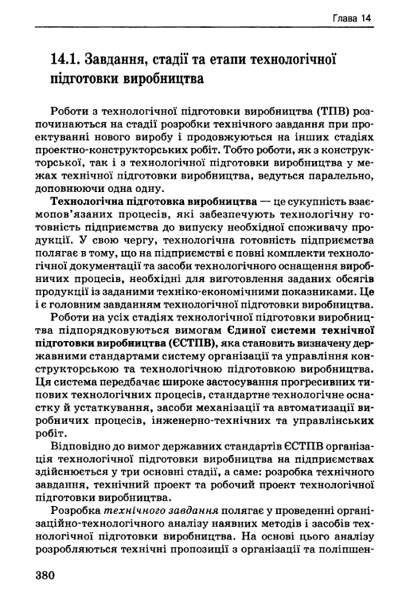

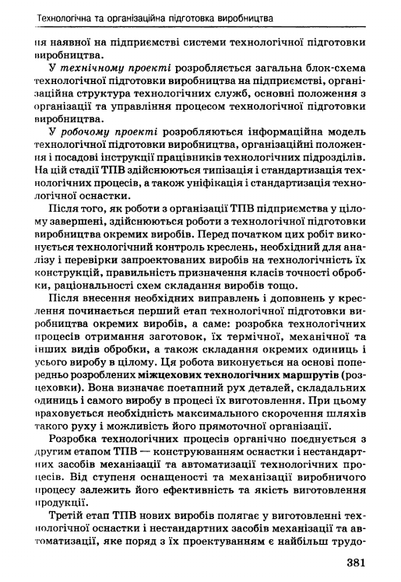

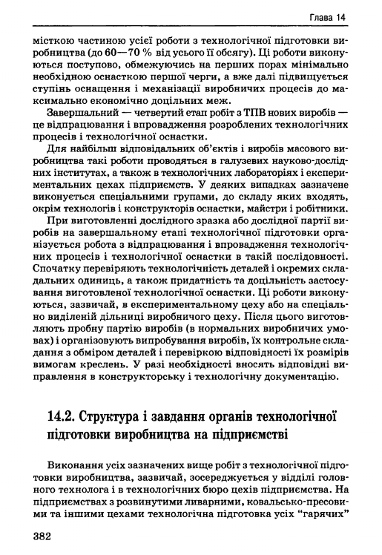

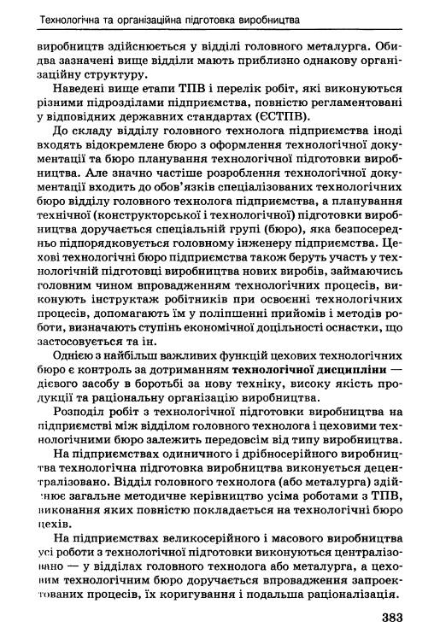

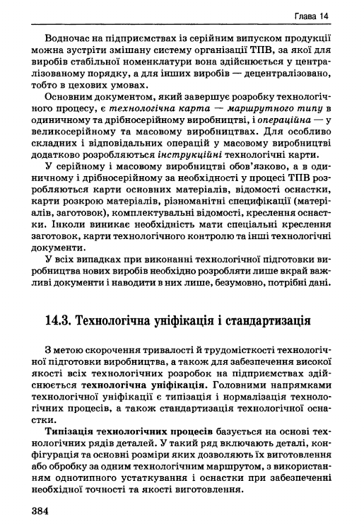

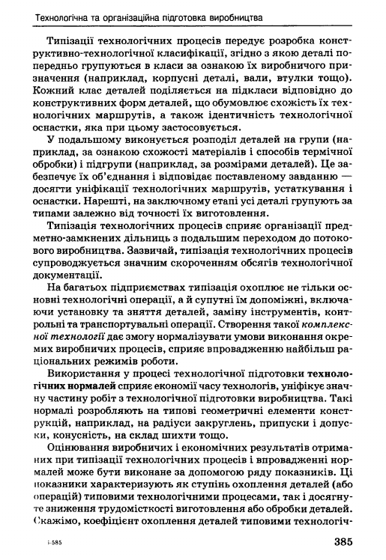

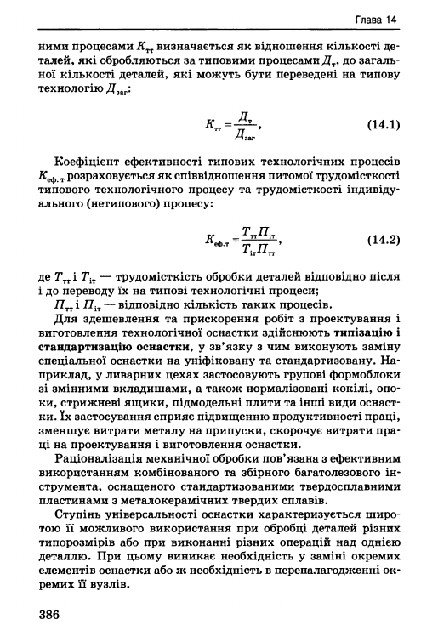

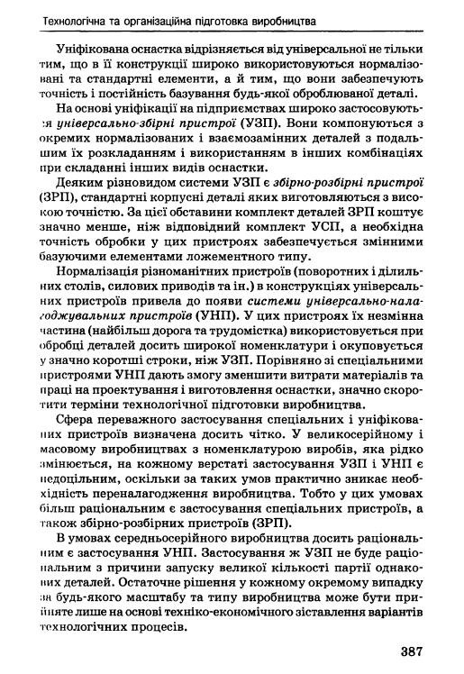

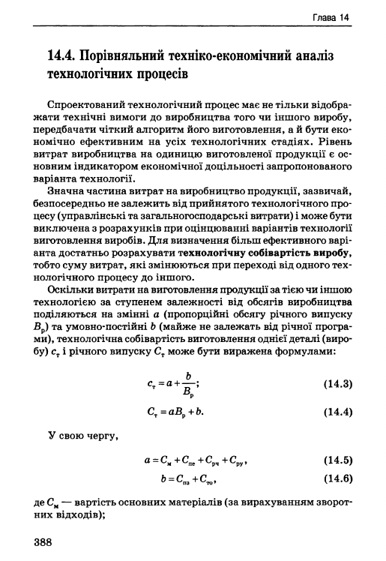

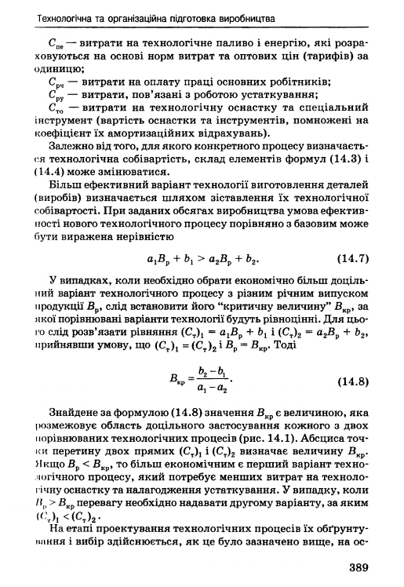

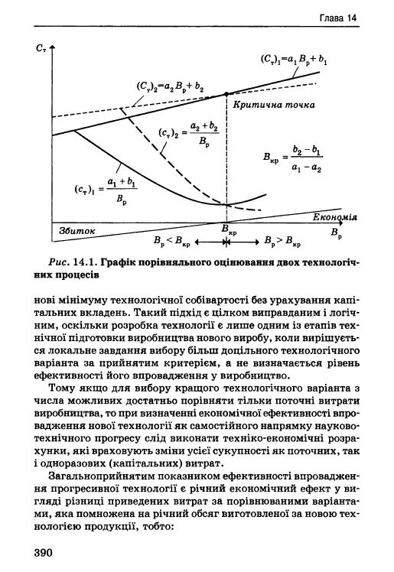

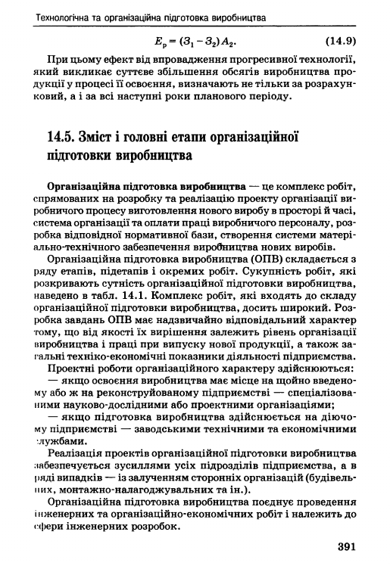

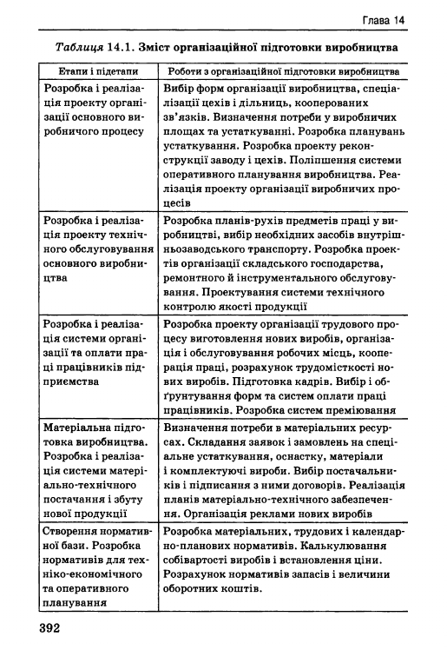

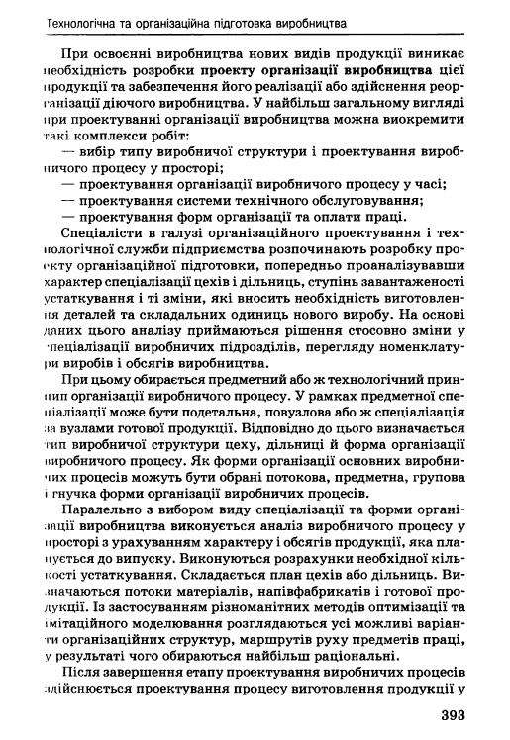

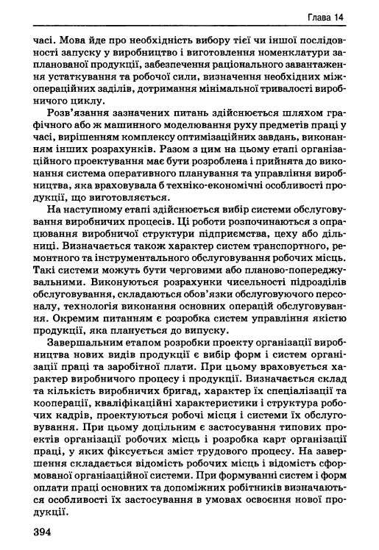

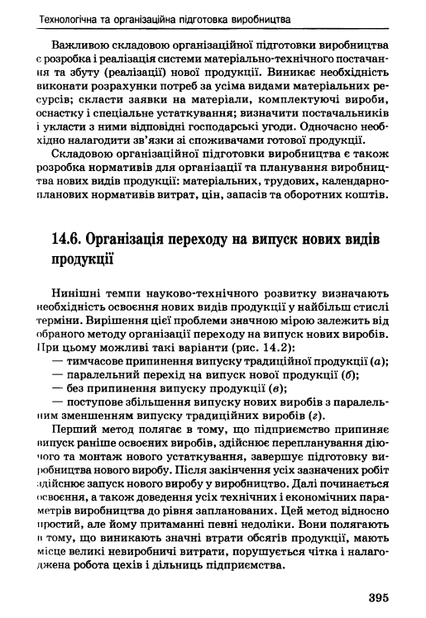

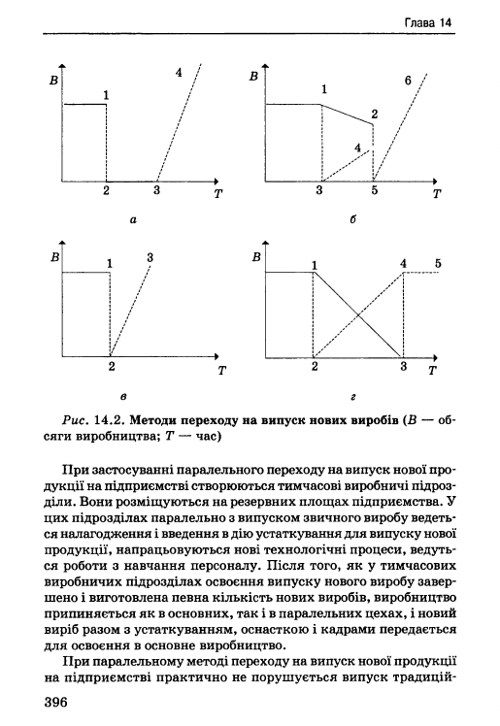

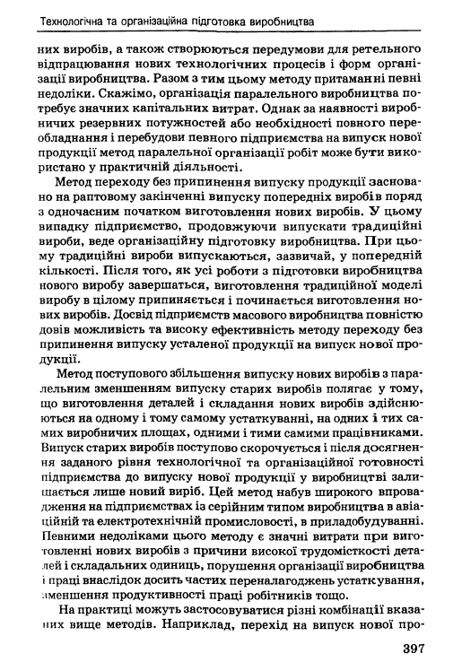

**ТЕМА 13. ОРГАНІЗАЦІЯ ДОПОМІЖНОГО** **ВИРОБНИЦТВА**

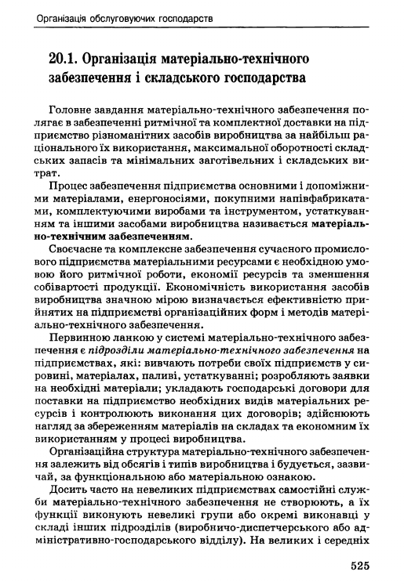

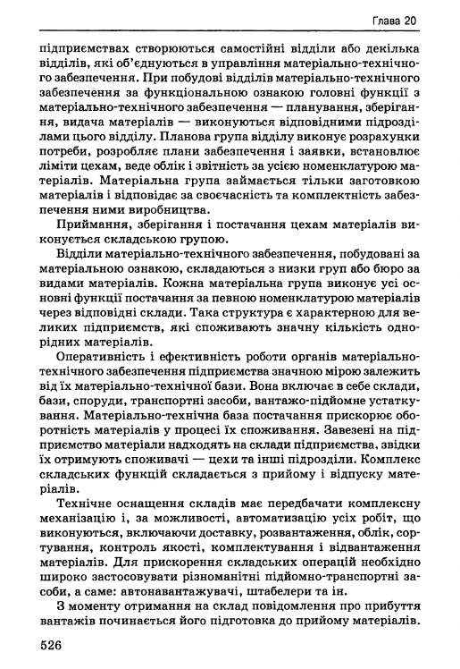

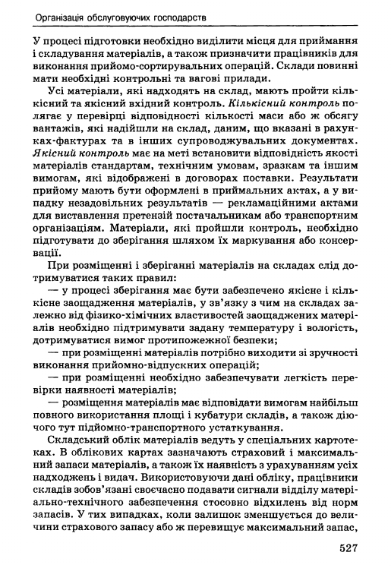

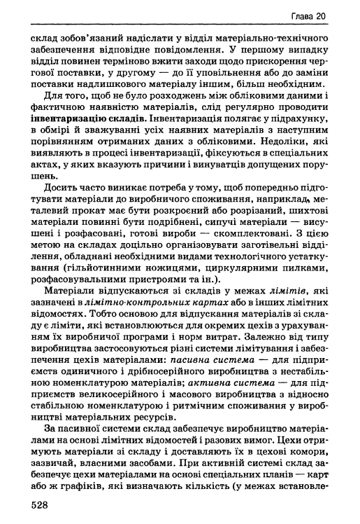

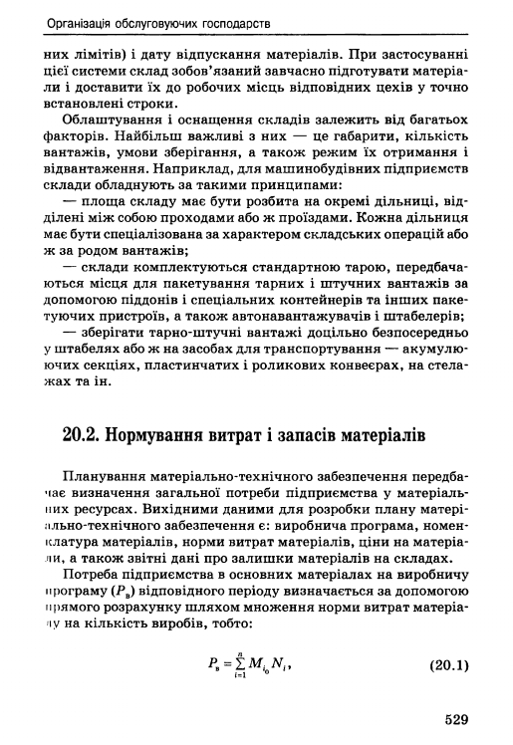

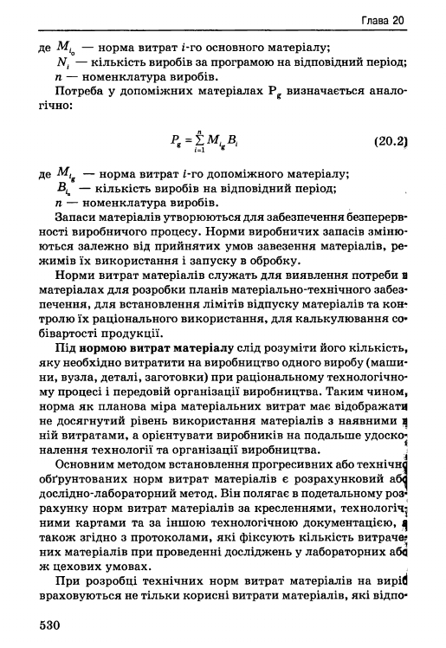

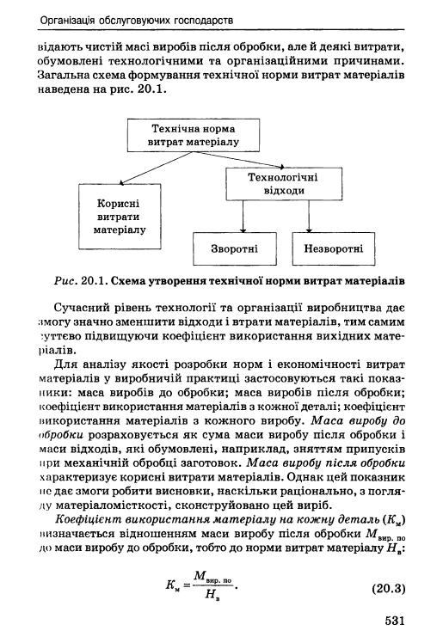

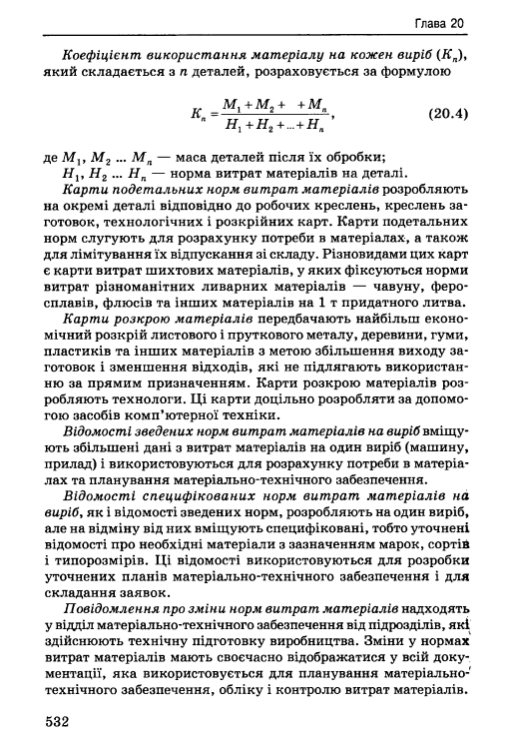

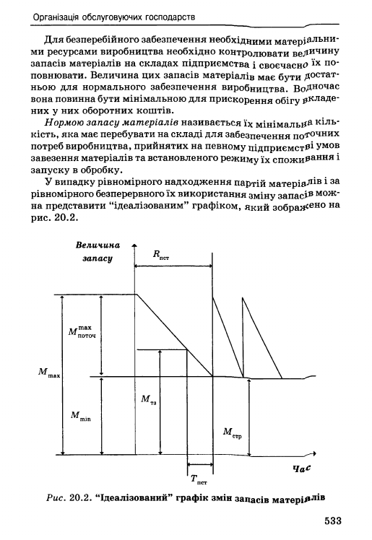

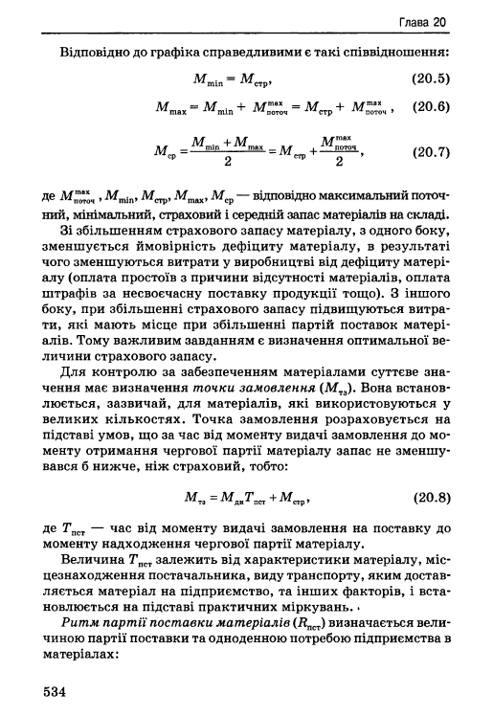

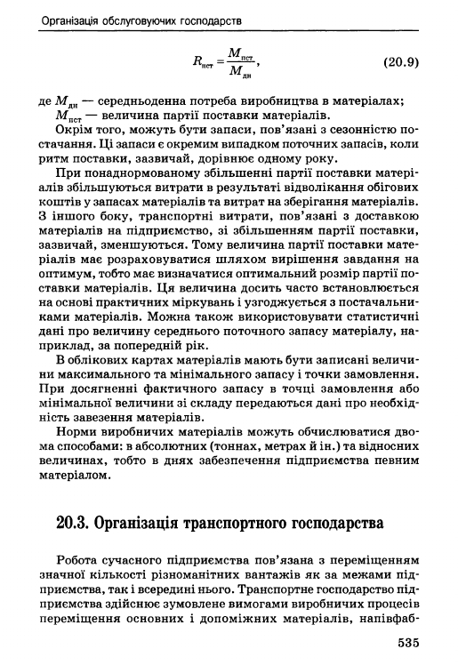

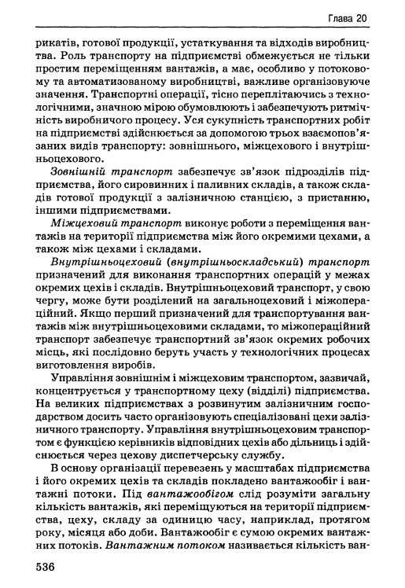

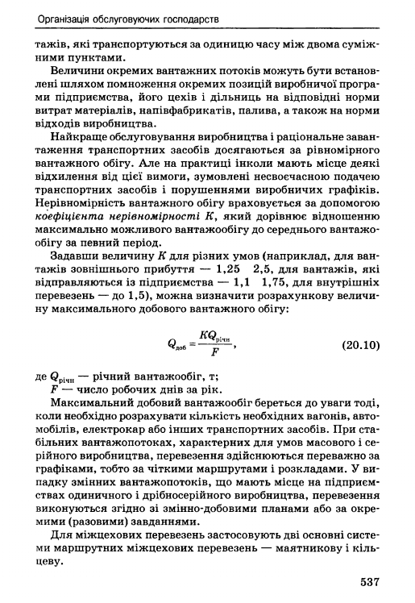

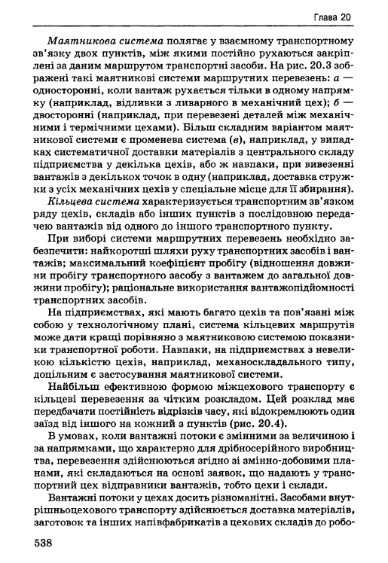

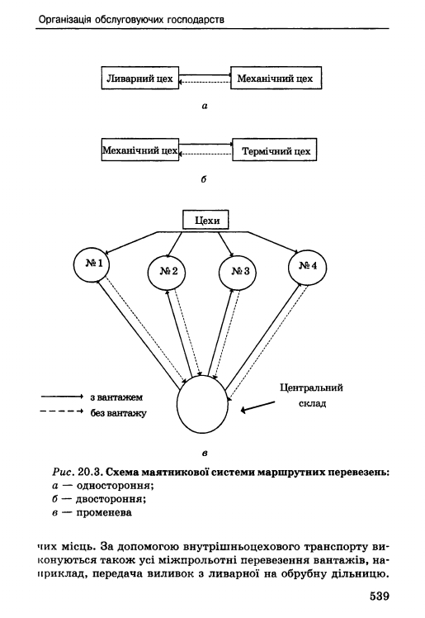

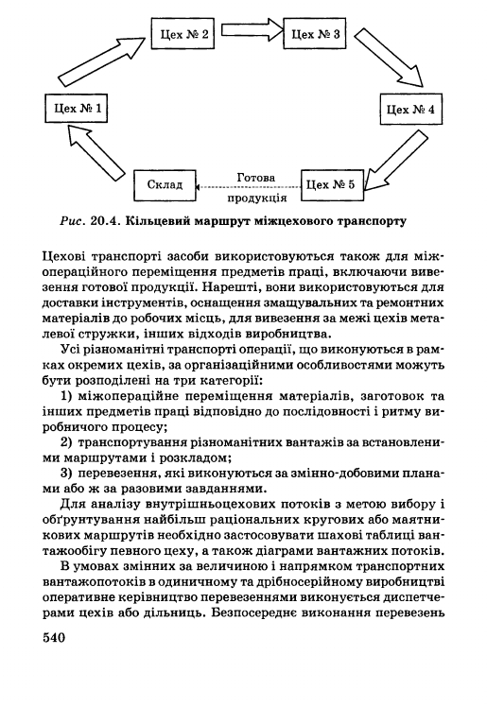

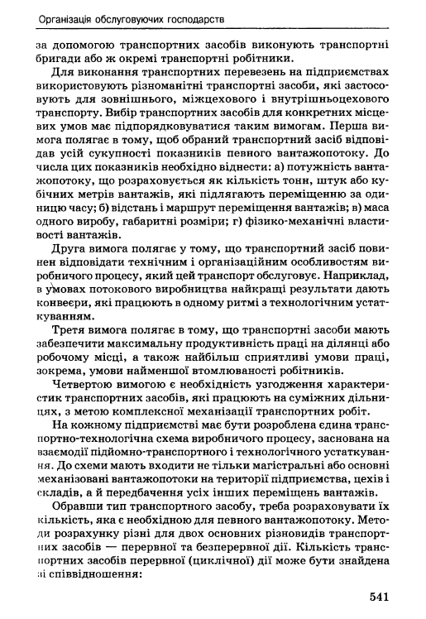

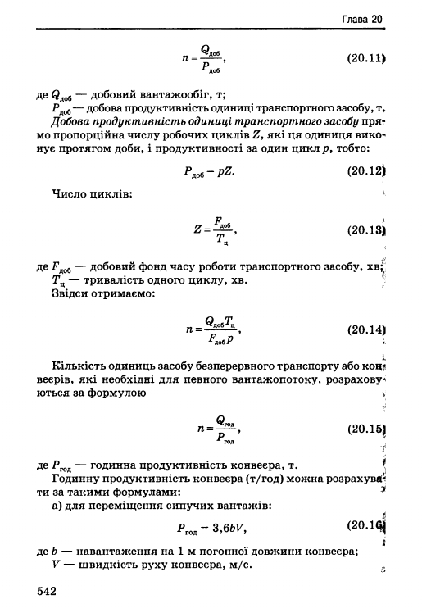

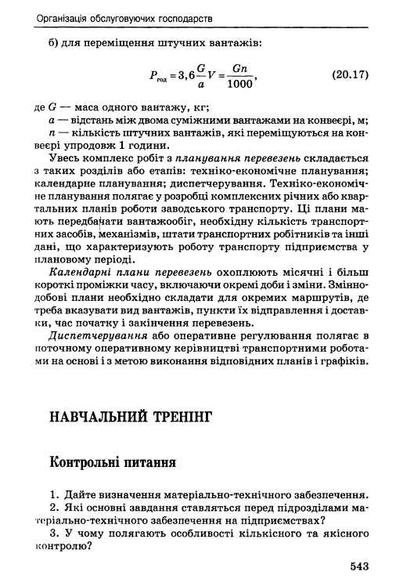

**ТЕМА 14. ОРГАНІЗАЦІЯ ТЕХНІЧНОГО ОБСЛУГОВУВАННЯ І РЕМОНТУ ОБЛАДНАННЯ**

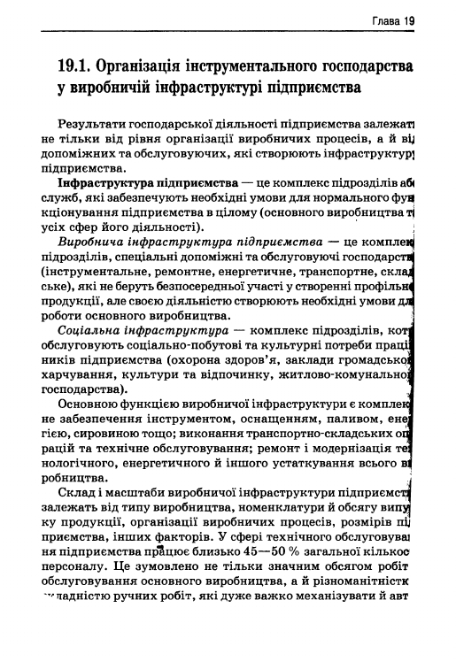

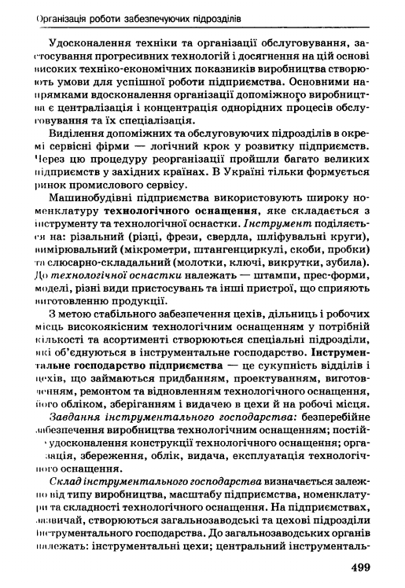

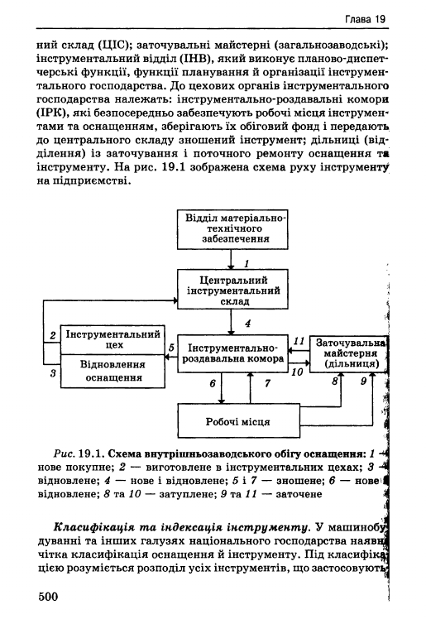

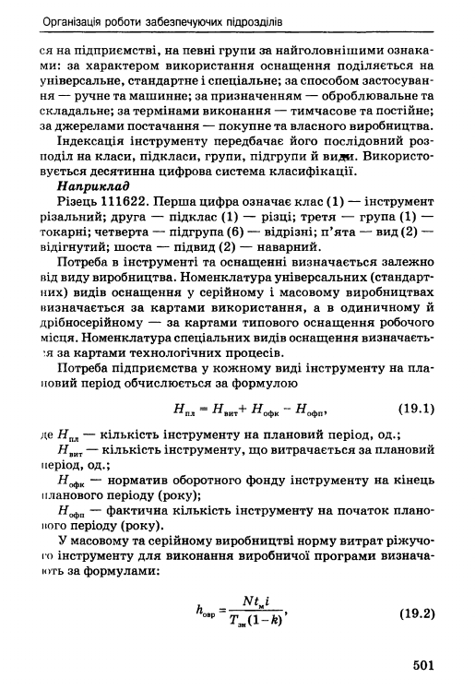

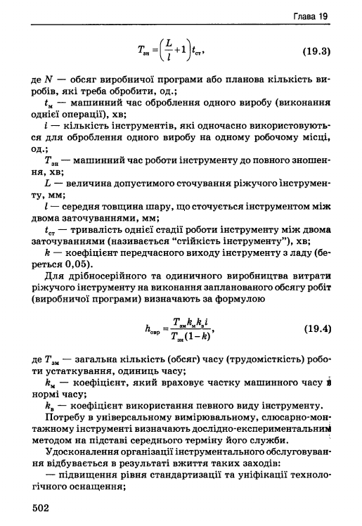

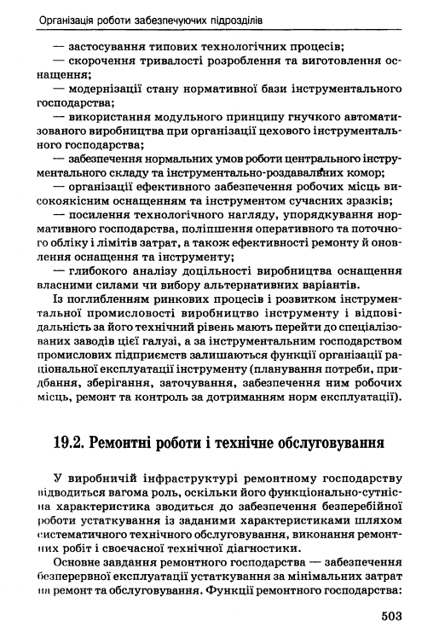

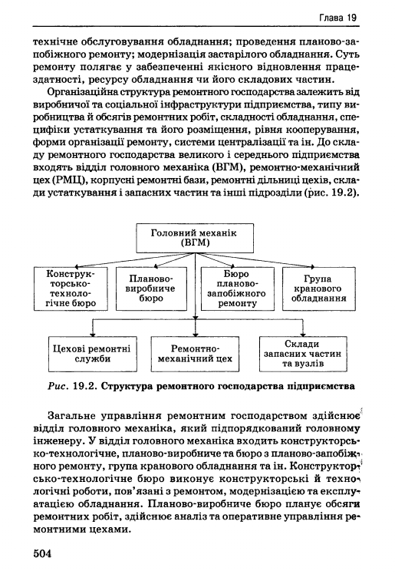

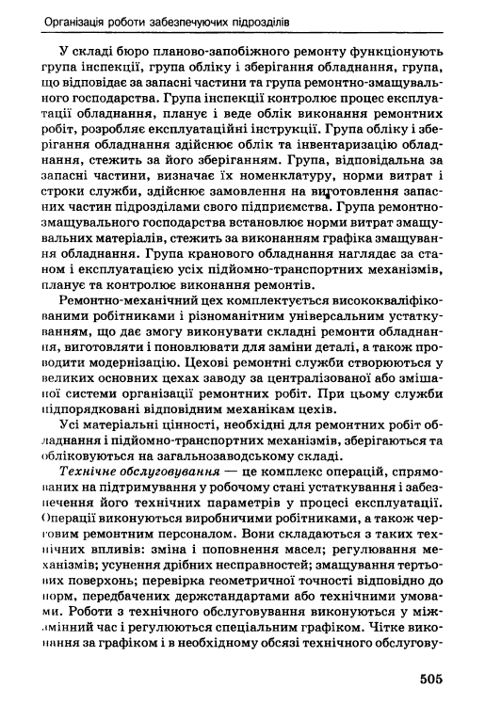

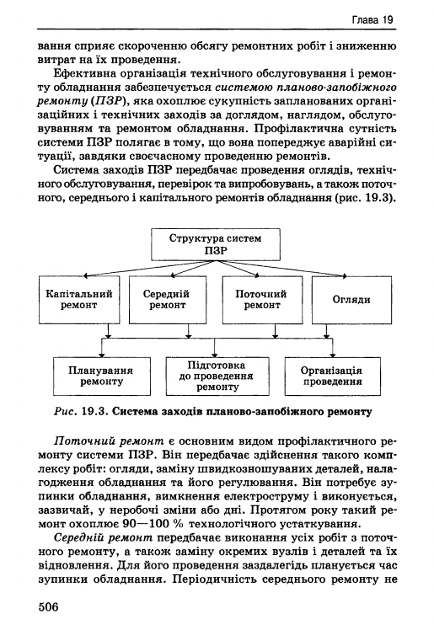

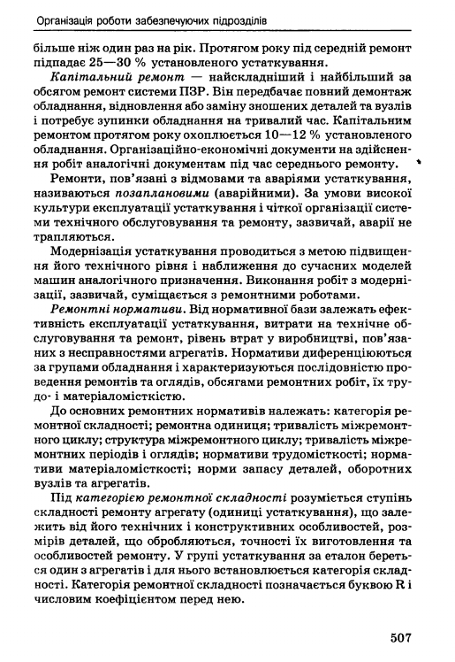

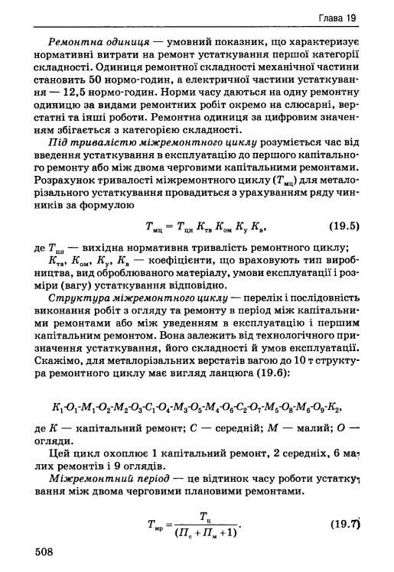

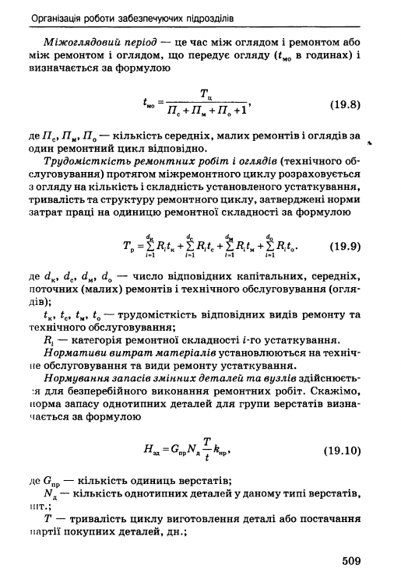

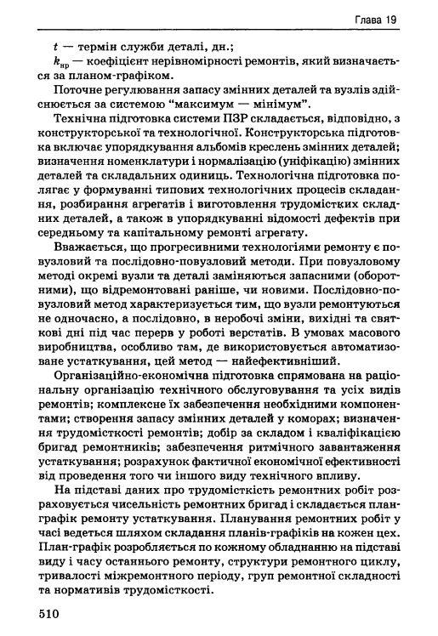

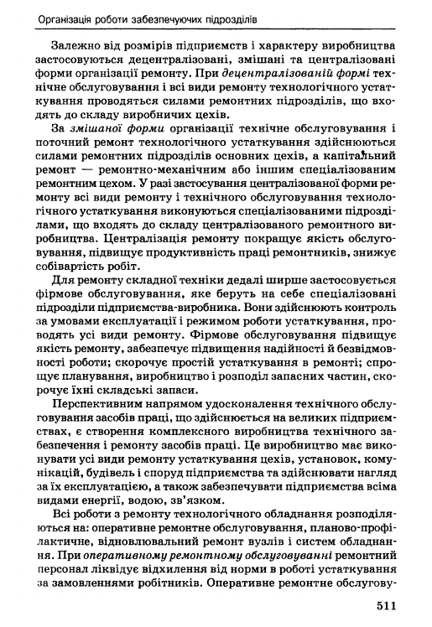

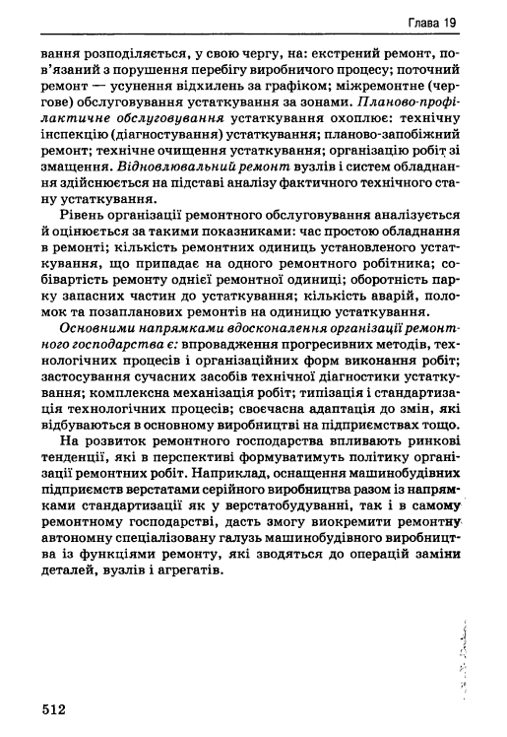

**ТЕМА 15. ПРОГНОЗУВАННЯ І ПЛАНУВАННЯ ДІЯЛЬНОСТІ ПІДПРИЄМСТВА**

**Сутність і принципи прогнозування розвитку підприємства**

Управління розвитком підприємства можна розглядати як циклічний процес, що складається із п'яти основних блоків:

- діагностичний аналіз, під час якого вивчається стан підприємства внаслідок впливу внутрішніх та зовнішніх, контрольованих та неконтрольованих чинників;

- підготовка, прийняття та реалізація ділових настанов, цілей діяльності;

- стратегічне планування, яке передбачає формування відповідно до намічених цілей ієрархії стратегій і побудову обґрунтованої системи прогнозів і довгострокових планів розвитку підприємства;

- тактичне планування, яке передбачає розробку та реалізацію оперативних дій;

- управлінський контроль, що включає збір та оцінку даних щодо діяльності підприємства, рішення про проведення ревізії знову діагностичного аналізу.

Реалізація стратегії розвитку підприємства передбачає побудову збалансованої системи прогнозів і планів на довго -, середньо- і короткострокову перспективу. Розвиток підприємства має бути прогнозованим і керованим. Персонал має знати, до яких цілей прагне підприємство, якими шляхами може відбуватися досягнення встановлених цілей, які завдання в загальній системі має виконувати кожен підрозділ і конкретний працівник.

***Прогноз -*** науково обґрунтоване судження про можливий стан об'єкта (підприємства) в майбутньому і (або) альтернативні шляхи і строки їх реалізації.

Прогнозування розвитку підприємства - процес розробки прогнозів, що ґрунтується на наукових методах пізнання економічних явищ, наукове обґрунтування можливих якісних і кількісних змін стану підприємства в майбутньому, а також альтернативних способів і строків досягнення очікуваного стану.

Економічні прогнози необхідні для визначення шляхів розвитку підприємства та економічних ресурсів, що забезпечують його динаміку, для виявлення найбільш імовірних й економічно ефективних варіантів довго -, середньострокових і поточних планів, обґрунтування основних напрямків економічної і технічної політики, передбачення наслідків прийнятих рішень і здійснюваних заходів. Сучасні економічні умови вимагають максимального розширення фронту прогнозування, подальшого вдосконалення методології та методики розробки прогнозів. Чим вищий рівень прогнозування процесів розвитку підприємства, тим ефективнішими є процеси планування й управління на підприємстві. Однак не слід забувати про те, що прогноз має імовірнісний характер. Стратегічний аналіз та прогнозування сприяє зменшенню невизначеності середовища, дозволяє зорієнтуватися в оточенні й перейти до вибору варіантів дій у певній стратегічній перспективі.

Проте деякі підприємства для прийняття рішень про майбутнє або зовсім не застосовують прогнози, або застосовують їх незначною мірою. Як правило, такі підприємства функціонують недовго, оскільки навіть ті зміни в навколишньому середовищі, які можна передбачити, стають для них несподіванкою: підприємство не готове для повної реалізації можливостей, що надаються зовнішнім середовищем, або зазнає краху під впливом будь-якої, навіть незначної, загрози.

Прогнозування має базуватись на таких принципах:

- цілеспрямованість;

- змістовний опис поставлених завдань;

- системність - принцип, який передбачає наявність єдиного об'єкта як сукупності елементів прогнозування і потребує взаємоузгодженості прогнозів об'єкта прогнозування та зовнішніх умов;

- варіантність - принцип, який потребує розробки різних варіантів прогнозу, виходячи з прогнозу змін зовнішніх умов;

- безперервність - принцип, який передбачає узгодженість планування і перспективного прогнозування за умов визначальної ролі останнього, потребує коригування прогнозів мірою надходження нових даних;

- верифікованість - принцип, що потребує визначення достовірності, точності й обґрунтованості прогнозів;

- побудова прогнозу на підставі системи методів і моделей, які характеризуються певної послідовністю та ієрархією;

- наукова обґрунтованість;

- урахування вимог об'єктивних законів розвитку суспільства, використання світового досвіду;

- багаторівневий опис;

- опис об'єкта як цілісного явища і водночас як елемента складнішої системи;

- інформаційна єдність;

- використання інформації на однаковому рівні узагальнення і цілісності ознак;

- послідовне вирішення невизначеності;

- ітеративна процедура просування від поставлених цілей і умов, що склалися, до визначення можливих напрямків розвитку;

- адекватність об'єктивним закономірностям розвитку;

- виявлення й оцінка стійких взаємозв'язків і тенденцій розвитку об'єкта;

- альтернативність - виявлення можливості розвитку об'єкта за умови різних траєкторій розвитку підприємства, різноманітних взаємозв'язків і структурних співвідношень при зміні вихідних умов.

Наука, яка вивчає закони і способи розробки прогнозів динамічних систем, називається прогностикою.

Наукові прогнози можна згрупувати таким чином:

- прогнози, які характеризують тенденції і перспективи розвитку конкретного процесу від визначеної дати у теперішньому до визначеної дати в майбутньому. Ці прогнози дають відповіді на таке питання: в якому напрямку відбувається розвиток;

- прогнози, які характеризують найбільш вірогідний стан явища на певну дату в майбутньому. Прогнози цієї групи дають відповідь на питання: що є можливим?

- прогнози, які характеризують бажаний стан явища в майбутньому. Вони відповідають на питання: що є бажаним?

У процесі прогнозування поетапно вирішуються такі питання:

1) постановка цілей (цілевстановлення) - передбачає встановлення очікуваного (ідеального) результату діяльності;

2) планування - здійснюється проекція в майбутнє результатів діяльності для досягнення поставлених цілей за умов використання наявних засобів та перетворення інформації про майбутнє в рішення для цілеспрямованої діяльності;

3) проектування - створення конкретних образів майбутнього, конкретних деталей розроблених програм.

Детальний алгоритм здійснення економічного прогнозування наведено на рис. 14.1. Прогноз і план можуть розроблятися незалежно один від одного, проте для того, щоб план був ефективним, оптимальним, його розробці має передувати прогноз.

Технологія прогнозів може будуватися за різними критеріями залежно від цілей, завдань, об'єктів, предметів, проблем, характеру, періоду, методів прогнозування тощо. За функціональною ознакою (напрямком прогнозування) прогнози можна поділити на пошукові (трендові) та нормативні (програмні, цільові) типи.

Пошуковий прогноз ґрунтується на умовному продовженні в майбутнє тенденцій розвитку підприємства в минулому і сьогоденні та не враховує чинників, здатних змінити ці тенденції. Він прогнозує розвиток підприємства на майбутнє за умов збереження існуючих тенденцій.

Нормативний прогноз - це визначення шляхів і строків досягнення можливого стану об'єкта, який обирається ціллю. Мається на увазі прогнозування досягнення бажаного стану на основі заданих норм, ідеалів, стимулів, цілей. Нормативний прогноз здійснюється, на відміну від пошукового, у зворотному порядку: від заданого стану у майбутньому до існуючих тенденцій та можливостей їх змін для досягнення бажаних цілей.

За періодом прогнозування, тобто часом, на який розрахований прогноз, виокремлюють:

- поточні прогнози - до одного місяця (до року);

- середньострокові - до 5 років;

- довгострокові - до 15 років і більше.

Сучасна економічна наука застосовує майже 150 методів прогнозування, серед яких можна виділити значно меншу кількість базових методів, від яких решта відрізняється лише окремими прийомами і послідовністю їх застосування. Залежно від типу необхідної вихідної інформації розрізняють експертні й фактографічні (формалізовані) методи.

***Метод прогнозування*** - це сукупність способів і прийомів мислення, що дозволяють на основі аналізу ретроспективних, зовнішніх і внутрішніх щодо підприємства даних, а також можливих їх змін у досліджуваному періоді часу вивести судження певної вірогідності стосовно майбутнього розвитку підприємства.

**Алгоритм здійснення економічного прогнозування**

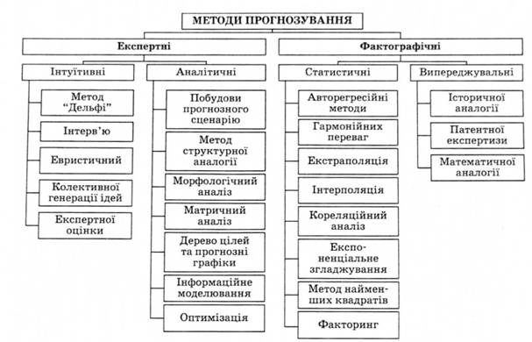

Рис. 14.2. **Класифікація методів прогнозування**

Експертні методи засновані на думках експертів певної галузі знань з наступною обробкою отриманих результатів з метою виявлення основних критеріїв і тенденцій, властивих об'єкту.

**Метод "Дельфі"** найчастіше застосовується для передбачення технологічних і ринкових змін у довгостроковому періоді. Суть методу полягає у виявленні переважного судження компетентних фахівців з приводу певного питання, яке виключає прямі дебати між собою, але дає змогу переглядати власні рішення із врахуванням запитань і відповідей колег. Особливість цього методу полягає в тому, що він передбачає анонімність експертів. Процес прогнозування за цим методом виконують у такий спосіб, що фахівець, який проводить прогнозування, використовуючи анкети попереднього туру, вилучає з них лише ту інформацію, яка стосується певної проблеми.

**Метод інтерв'ю** є найбільш поширеним серед інтуїтивних експертних методів і полягає в безпосередньому опитуванні прогнозистом спеціалістів щодо тенденцій розвитку об'єкта прогнозування.

**Евристичний метод** передбачає, що підходи, використані для формування прогнозу, задані в неявній формі та невідокремлені від особи, яка складає прогноз. Під час розробки прогнозу домінують інтуїція, досвід, творчість і уява. Опитувані, даючи оцінки, можуть обґрунтовувати свої думки, спираючись на інтуїцію або причинно-наслідкові зв'язки, дані статистики і розрахунків. Цей метод застосовують для прогнозування розвитку об'єктів, які не піддаються формалізації.

**Метод колективної генерації ідей** передбачає зіткнення протилежних напрямів думок і рекомендацій щодо вирішення конкретної проблеми. Цей метод прогнозування передбачає кілька етапів. Розпочинається робота з формування групи експертів-фахівців з високим рівнем ерудиції та розумінням проблеми. Після завершення організаційно-підготовчої роботи ведучий концентрує увагу учасників на правилах поведінки і головному питанні, беручи до уваги всі ідеї, незалежно від їх доцільності. Після обговорення група аналізу проблемної ситуації систематизує ідеї та оцінює можливості їх практичної реалізації.

**Метод колективної експертної оцінки** полягає в тому, що група прогнозистів уточнює головні напрямки розвитку об'єкта, будує матрицю, в якій відображена генеральна мета, під-цілі та засоби їх досягнення, та розробляє перелік питань для експертів. Експерти обговорюють проблему з метою досягнення компромісу. Остаточну оцінку визначають як середнє зважене значення. Результати опитування експертів доцільно порівнювати з результатами, отриманими за допомогою інших методів прогнозування.

Прогнозування на основі написання сценарію ґрунтується на визначенні логіки розвитку прогнозованого об'єкта за різних умов. У сценарії описуються альтернативні варіанти майбутніх подій. Найдоцільніше застосовувати цей метод для складання довгострокових прогнозів.

**Метод структурної аналогії** - це спосіб прогнозування за історичними аналогіями ознак інших предметів на основі висловлення їх подібності з предметом, що досліджується за конкретною ознакою. Зокрема, цей метод використовується у разі, коли тенденцію розвитку процесу (об'єкта), що прогнозується, можна виявити на основі пропорцій і комбінацій відомих процесів - аналогів .

**Матричний метод** прогнозування використовується для оптимального розподілу ресурсів з метою досягнення встановлених цілей. Визначають множину чинників, які впливають на розвиток об'єкта прогнозування, об'єднують їх у комплекси з однорідних чинників і оцінюють вплив цих комплексів один на одного та на кінцеві цілі.

Одним з найефективніших способів синтезу об'єкта прогнозування є **морфологічний аналіз**. Суть цього методу полягає у виявленні структури об'єкта прогнозування та оцінці можливих значень її елементів з наступним переглядом і оцінкою варіантів взаємодії цих значень. Цей метод дає змогу вийти за межі відомих напрямків розвитку об'єкта, перебрати всі теоретично можливі варіанти розпитку і вибрати прийнятні з економічного і технічного погляду.

Фактографічні методи базуються на фактичній інформації про об'єкт прогнозування та його минулий розвиток. До класу фактографічних методів належать статистичні та випереджувальні методи прогнозування.

**Статистичні методи** використовують для прогнозування часових рядів динаміки параметрів економічних явищ. Для прогнозування часових рядів, послідовні значення яких істотно взаємозалежні, використовують авторегресійні моделі. Головною умовою застосування такої моделі є випадковість і стаціонарність. Модель прогнозування, побудована як функція від передісторії, повинна враховувати можливі дії низки чинників. Оцінка поточного рівня ряду виражається як зважена сума кількох попередніх рівнів. Для отримання точніших оцінок схему авторегресії можна модифікувати на підставі застосування вагових коефіцієнтів. Ці моделі доцільно використовувати для оперативного прогнозування економічних показників, майбутні значення яких істотно залежать від їх зміни в минулому.

**Метод гармонійних ваг** базується на екстраполяції тренда, апроксимованого відрізками прямої зі зважуванням точок цієї лінії за допомогою гармонійних ваг.

У групі статистичних методів важливе місце належить екстраполяції. Під час формування прогнозів за допомогою методів екстраполяції виходять зі статистично сформованих тенденцій зміни тих чи інших кількісних характеристик об'єкта. Проста екстраполяція довгострокових тенденцій базується на припущенні, що всі чинники, якими зумовлювалися тенденції в минулому, збережуться протягом періоду прогнозування чи будуть змінюватися відповідно до певної кривої. Екстраполяція за емпіричними даними застосовується для розробки коротко - і середньострокових прогнозів на основі лінійних, квадратичних, степеневих, показникових та інших функцій. Метод дає реальні результати, якщо правильно визначена форма кривої, яка відображає закономірність зміни емпіричних даних.

**Метод інтерполяції** полягає в пошуку проміжних значень величини за деякими відомими її значеннями. Вибір апроксимуючої функції здійснюється із врахуванням умов і обмеженням розвитку об'єкта прогнозування.

Суть кореляційного аналізу поля гас у визначенні кореляційних зв'язків між випадковими величинами. Цей метод лаг змогу перевірити різні економічні гіпотези про щільність зв'язку між двома явищами і групою явищ.

Для прогнозування найближчого майбутнього дискретних часових рядів доцільно застосовувати експоненціального згладжування. Цей метод дає змогу побудувати такий опис прогнозованого процесу, в якому пізнішим спостереженням надають більшого значення порівняно з попередніми, причому значення спостережень складають за експонентою. І Ірак тим на реалізація методу пов'язана із вибором початкових умов та параметра згладжування.

**Метод найменших квадратів** застосовують для пошуку наближених залежностей між двома або кількома прогнозованими величинами за їх емпіричним значенням. Суті" цього методу полягає в мінімізації суми квадратичних відхилень між досліджуваними величинами і відповідними оцінками, обчисленими за підібраним рівнянням.

**Факторний метод** полягає п обробці багатовимірних масивів інформації про об'єкт у динаміці з використанням апарату факторного статистичного аналізу або його різновидів.

**Метод історичної аналогії** ґрунтується на та використанні аналогії прогнозування з однаковим за природою об'єктом. Аналіз поведінки і структури однієї системи дає змогу зробити висновки щодо розвитку іншої системи. Отримані з допомогою цього методу прогнози не с надійними, якщо вони не підтверджені іншим методом. Тому доцільно застосовувати кількісні показники, які 6 дали змогу точніше порівнювати прогнози й оцінювати їх достовірність.

Суть методу **математичної аналогії** полягає у виявленні аналогії математичних описів процесів розвитку різних за природою об'єктів з наступним використанням більш вивченого математичного опису одного з них для складання прогнозу.

Досвід успішних вітчизняних підприємств свідчить про обмеженість екстраполяційних та інтуїтивних прогнозів. Тенденції, виявлені на основі аналізу інформації про події, що відбулися в недалекому минулому, можуть бути ненадійними індикаторами майбутніх тенденцій. Завдяки використанню системи варіантних прогнозів створюються умови для перевірки результатів, здобутих за допомогою різних методів прогнозування, тобто підвищується їх ймовірність. Передбачене майбутнє дає змогу підготуватися як до позитивних, так і до негативних тенденцій, максимізувати результати та мінімізувати збитки.

**Планування діяльності підприємства: фази та види**

***Планування* –** це аналітична робота над визначенням цілей, які підприємство має досягти за певний проміжок часу та способів їх досягнення.

**І фаза** – поточне планування та бюджетування – була початковий етапом. Ознаки:

а) контроль і управління «за відхиленнями» факту від «плану»;

б) короткостроковість планів (до року);

в) внутрішня спрямованість, підприємство було закритою системою;

г) спрямованість плану – на поточну прибутковість.

**ІІ фаза** – екстраполяційне планування (від досягнутого рівня). Ознаки:

а) довгострокове планування, для якого з’явились уже умови;

б) планування від досягнутого рівня до зростання;

в) основа такого планування – екстраполяційні прогнози з урахуванням дії факторів у минулому;

г) зовнішня і внутрішня спрямованість, підприємство стає відкритою системою;

д) спрямованість плану – як на поточну, так і на майбутню прибутковість.

**ΙΙΙ фаза** – стратегічне планування – Ознаки:

а) відхід від уяви, що майбутнє має бути кращим за минуле;

б) концепція підприємства як «відкритої системи» уже домінує над внутрішньою спрямованістю планів;

в) планування – довгострокове;

г) основний принцип планування: іти від майбутнього до сучасного;

д) поява стратегічного мислення: зосередженість на зменшенні загроз зовнішнього середовища і використання його можливостей;

ж) спрямованість – завоювання конкурентних переваг, отримання прибутків у майбутньому.

ΙV фаза – стратегічне управління, розглядає реалізацію стратегічних планів як одне ціле – це стратегічний менеджмент.

**Стратегічне планування** – це процес формування стратегії, визначення місії, мети і довгострокових цілей підприємства та ефективних шляхів і засобів їх досягнення на основі раціонального використання стратегічного потенціалу (ресурсів) підприємства і максимального врахування динаміки розвитку в умовах турбулентного зовнішнього середовища.

**Стратегія підприємства** – це систематичний план його потенційної поведінки в умовах неповноти інформації про майбутній розвиток середовища та підприємництва, що включає формування місії, довгострокових цілей, а також шляхів і правил прийняття рішень для найбільш ефективного використання стратегічних ресурсів, сильних сторін і можливостей, усунення слабких сторін та захист від загроз зовнішнього середовища задля майбутньої прибутковості.

У мультибізнесовому підприємстві (багатопрофільному, диверсифікованому, що виробляє різнотипну продукцію) застосовують чотирирівневу стратегію, до якої входять:

1. Корпоративна (загальна) стратегія, що одночасно є портфельною.

2. Конкурентні (ділові, бізнесові) стратегії.

3. Функціональні стратегії.

4. Операційні стратегії.

У однобізнесовому підприємстві (вузькопрофільному, що виробляє однотипну продукцію) застосовують трьохрівневу стратегію, до якої входять:

1. Корпоративна стратегія, що одночасно є конкурентною (діловою, бізнесовою).

2. Функціональні стратегії.

3. Операційні стратегії.

**Корпоративна** (загальна, портфельна) стратегія займає в ієрархії найвищий рівень. Вона визначає загальний напрямок діяльності підприємства, один із наступних: або стратегію зростання, або стабілізації, або скорочення.

**Конкурентні** (ділові, бізнесові) стратегії підпорядковуються корпоративній, вказують шляхи досягнення вибраного нею напрямку в кожній СОБ (стратегічній одиниці бізнесу) і являють собою план завоювання сильних довгострокових конкурентних позицій (переваг). Дані стратегії називають ще стратегіями бізнесу, або стратегіями конкурентоспроможності.

**Функціональні** стратегії розробляють для кожного функціонального напрямку діяльності: стратегія виробництва, маркетингу, фінансова стратегія, стратегія науково-дослідних робіт, стратегія управління персоналом тощо. Функціональні стратегії конкретизують, доводять корпоративну і конкурентні стратегії до функціональних служб господарства. Одночасно функціональні підрозділи помітно впливають на формування корпоративної і конкурентних стратегій.

**Операційні стратегії** – це вузькі стратегії для основних структурних підрозділів підприємства, що не є самостійними: заводів, що входять до складу підприємства, цехів, бригад, відділів, дилерів тощо. Це найнижчий рівень стратегії підприємства.

***Бізнес-план*** *–*це комплексний багатофункціональний письмовий документ, в якому викладено сутність підприємницької ідеї, шляхи та засоби її реалізації, охарактеризовано ринкові, виробничі, організаційні, фінансові аспекти майбутнього бізнесу та особливості управління ним, прогнозовані очікувані результати від реалізації запропонованої комерційної ідеї. Для бізнес-плану характерні такі ознаки:

1) в бізнес-плані визначається *комерційна ідея*майбутнього бізнесу, формулюються перспективні та поточні шляхи реалізації ідеї, оцінюються сильні і слабкі сторони бізнесу, наводяться результати аналізу ринку та його особливостей, викладаються подробиці функціонування підприємства під час реалізації комерційної ідеї, визначаються обсяги фінансових ресурсів, потрібних для реалізації підприємницького проекту тощо.  
  
2) бізнес-план - це документ, який охоплює *всі сторони діяльності*підприємства.  
  
3) на відміну від директивного плану, бізнес-план *не має законодавчого характеру і не є сталим документом.*Він систематично поновлюється, до нього регулярно вносяться корективи, обумовлені змінами як всередині підприємства, так і кон’юнктурними змінами на ринку, в економіці країни в цілому та іншими факторами.

4) бізнес-план - це *активний робочий документ,*відправний пункт усієї планової та виконавчої діяльності підприємства, який визначає оптимальні за часом і найменш ризиковані шляхи реалізації підприємницької ідеї.  
  
Бізнес-план дає змогу розв’язати цілий ряд практичних *завдань****,***які постають під час реалізації бізнес-плану. Основними з них є такі:

* обґрунтування економічної доцільності визначених напрямків розвитку підприємства;
* розрахунок очікуваних фінансових результатів діяльності, насамперед, обсягів продаж, прибутку, доходів на капітал тощо;
* визначення джерел фінансування обраної стратегії, тобто способів концентрації фінансових ресурсів;
* підбір працівників, спроможних реалізувати даний бізнес-план, та багато інших завдань.

Кожне практичне завдання бізнес-плану може бути розв’язане лише у взаємозв’язку з іншими завданнями.

В загальному вигляді зміст бізнес-плану визначаються такими основними *факторами (чинниками)*:

1) зміст бізнес-плану залежить від того, на *яку аудиторію розрахований бізнес-план,*а саме: або на потенційних інвесторів, або на майбутніх партнерів по бізнесу, або на майбутніх співробітників, або на всіх разом.   
  
2) зміст бізнес-плану визначається *цілями його розробки.*Такими цілями можуть бути: залучення зовнішнього капіталу; налагодження зв’язків з партнерами; моделювання системи управління бізнесом; завчасне передбачення можливих перешкод для реалізації підприємницької ідеї; розвиток власних управлінських здібностей та інші.  
  
3) на зміст бізнес-плану суттєво впливають *масштаби бізнесу й обсяги фінансових потреб.*

4) зміст бізнес-плану визначається *сферами майбутнього бізнесу,*де планується реалізувати підприємницьку ідею. Це може бути, наприклад, виробництво, послуги, роздрібна торгівля, оптова торгівля, будівництво посередницька діяльність тощо.

5) зміст бізнес-плану залежить від характеристики товару або послуги, які запропоновані для реалізації в якості комерційної ідеї. Ці товари або послуги можуть бути простими або складними, традиційними або принципово новими, виробничого або споживчого призначення тощо.

6) на зміст бізнес-плану суттєво впливає інвестиційна ситуація, яка покладена в основу розробки бізнес-плану. Залежно від *інвестиційної ситуації розрають*6 *основних типів*(або видів) бізнес-планів:

1. ***Бізнес-план реалізації підприємницької (комерційної) ідеї,***який є викладом для потенційних партнерів або інвесторів результатів маркетингових досліджень, обґрунтування стратегії виходу на ринок з певним товаром або послугою, очікування відповідних фінансових результатів тощо. Бізнес-план реалізації підприємницької ідеї *завжди відноситься до конкретного підприємства*з конкретним персоналом, активами тощо.
2. ***Бізнес-план реалізації інвестиційного проекту,***який є викладом для потенційних партнерів або інвесторів результатів маркетингових досліджень, визначення стратегії виходу на ринок з певним товаром або послугою, обґрунтування обсягів та структури інвестицій, які потрібно здійснити протягом певного періоду часу для реалізації поставлених завдань, прогнозування очікуваних фінансових результатів тощо. Інвестиційний проект *може не мати конкретного виконавця,*тобто може бути не прив’язаний до конкретного підприємства.
3. ***Бізнес-план підприємства*** *-*виклад перспектив розвитку підприємства на плановий період перед радою директорів або зборами акціонерів чи засновників, де обґрунтовуються необхідні для реалізації поставлених завдань обсяги інвестицій або інших ресурсів, прогнозуються очікувані результати в економічній, фінансовій, соціальній сферах тощо.
4. ***Бізнес-план структурного підрозділу***– виклад перед вищим керівництвом підприємства плану розвитку структурного підрозділу, обґрунтування обсягів ресурсів, які потрібні підрозділу для реалізації поставлених завдань, прогнозування очікуваних результатів в економічній, фінансовій, соціальній сферах тощо.
5. ***Бізнес-план розвитку регіону*** *-*виклад для органів з бюджетними повноваженнями перспектив соціально-економічного розвитку регіону, обґрунтування обсягів фінансування відповідних програм, прогнозування очікуваних результатів в економічній, фінансовій, соціальній, демографічній сферах тощо.
6. ***Спеціальні (як правило скорочені) бізнес-плани*** *-*це варіанти планів для осіб, у контактах з якими зацікавлений підприємець. Зміст цих планів орієнтований на інтереси таких осіб. Наприклад, окремий бізнес-план може бути складений для майбутніх партнерів по бізнесу, окремий план для можливих спонсорів тощо.

В будь-якому бізнес-плані можна виділити три основні блоки питань, на які повинні бути дані змістовні та обґрунтовані відповіді.

*1 -*це опис ключових, найважливіших аспектів майбутнього бізнесу; опис того стану бізнесу, якого прагне досягти підприємець в результаті реалізації бізнес-плану.  
*2-*мають бути якісно та кількісно охарактеризовані заходи, які передбачається здійснити для досягнення поставлених цілей. Обов’язковими складовими бізнес-плану тут мають бути:

- маркетинг-план;  
- виробничий план;  
- організаційний план;  
*3-*за допомогою спеціальних фінансових показників визначаються кінцеві результати, яких планує досягти підприємець в процесі реалізації запропонованої підприємницької ідеї. До основних фінансових показників можна віднести:  
  
- фінансові потреби для створення бізнесу (впровадження комерційної ідеї);  
- обсяги передбачуваного продажу товарів або послуг (в натуральних та грошових одиницях);

- розміри очікуваних прибутків або збитків;

- терміни повернення запозичених коштів;

- рух готівки тощо.

Ці показники стають критеріями оцінки привабливості даного підприємницького проекту. Сьогодні немає юридичних документів, які б чітко регламентували структуру бізнес-плану. Традиційно до бізнес-плану включається від 8-ми до дванадцяти розділів.

**Типова структура бізнес-планів виробничого підприємства**

|  |
| --- |
|  |
| 1. Резюме |
| 1. Галузь, підприємство та його продукція |
| 1. Дослідження ринку |
| 1. Маркетинг-план |
| 1. Виробничий план |
| 1. Організаційний план |
| 1. Оцінка ризиків |
| 1. Фінансовий план |
| 1. Фінансові потреби та повернення інвестицій |
| 1. Додатки |

Наведені вище структури бізнес-планів є приблизними. В кожному окремому випадку розробники можуть вносити нові розділи або розглядати нові питання, які необхідні для реалізації запропонованої підприємницької ідеї. Окремі розділи планів можуть бути об'єднані, наприклад, юридичний та організаційний плани тощо або роз’єднані.

**СПИСОК РЕКОМЕНДОВАНОЇ ТА ВИКОРИСТАНОЇ ЛІТЕРАТУРИ**

1. Азаренкова Г. М. Фінанси підприємств : навч. посібн. для самост. вивч.

дисц. / Г. М. Азаренкова, Т. М. Журавель, P. M. Михайленко. − [2 -ге вид., випр.

і доп.]. – К. : Знання-Прес, 2006. – 287 с.

2. Березін О. В. Економіка підприємства : навч. посібн. / О. В. Березін,

Л. М. Березіна, Н. В. Бутенко. – К. : Знання, 2009. – 390 с.

3. Бланк И.А. Управление прибылью. – К. : Ника-Центр, 2002. – 544 с.

4. Бойчик І. М. Економіка підприємства : навч. посібн. / І. М. Бойчик. – [вид.

2-ге доп. і перероб.]. – К. : Атіка, 2006. – 528 с.

5. Вахович І. М. Економіка підприємства : навч. посібн. / І. М. Вахович,

З. В. Герасимчук, І. М. Камінська, Л. Л. Ковальська, І. В. Кривов’язюк,

С. В. Науменко, К. І. Оксенюк, В. О. Піскорська, В. І. Ткачик, Н. В. Хвищун / Під ред. З. В. Герасимчук. – Луцьк : ЛНТУ, 2010. – 632с. – С. 31–128.

6. Верхоглядова Н. І. Економіка підприємства : навч. посібн. / Н. І. Верхо-

глядова, Д. М. Ядранський, Н. А. Іваннікова. – К. : «ВД «Професіонал», 2008. –

384с.

7. Гаркавенко С. С. Маркетинг : підручн. / С. С. Гаркавенко. – К. : Лібра. –

2004. – 712 с.

8. Геєць В. М., Панченко Є. Г., Лібанова Є. М. та ін. Перехідна економіка :

підручн. / В. М. Геєць, Є. Г. Панченко, Є. М. Лібанова та ін. / За ред В. М. Гейця. –К. : Вища шк., 2003. – 591с.

9. Герасимчук З. В. Фінансовий менеджмент : навч. посібн. – вид. 2-ге,

перевид. і доповн. / З. В. Герасимчук, І. М. Вахович. – Луцьк : Надстир’я, 2007.

– 412 с.Гетьман О. О. Економіка підприємства : навч. посібн. / О. О. Гетьман,

В. М. Шаповал. – [2-ге видання]. – К. : Центр учбової літератури, 2010. – 488 с.

10. Горлачук В. В. Економіка підприємства : навч. посібн. / В. В. Горлачук,

І. Г. Яненкова. – Миколаїв : Вид-во ЧДУ ім. Петра Могили, 2010. – 344 с.

11. Господарський кодекс України від 16.01.2003 р. №346-IV-ВР //

[Електронний ресурс]. – Режим доступу: http://zakon2.rada.gov.ua/laws/show/436-15/page3

12. Гринчуцький В. І. Економіка підприємства : навч. посібн. / В. І. Грин-

чуцький, Е. Т. Карапетян, Б. В. Погріщук. – К. : Центр учбової літератури, 2010. –304 с.

13. Економіка підприємства в схемах і таблицях : навч. посібн. / Т. М. Сєрі-

кова, Є. П. Кожанова, В. І. Мельник, Г. М.Шумська. – Харків : ВД «ІНЖЕК», 2009.– 304с.

14. Економіка підприємства : навч. посібн. для студ. вищ. навч. закл. /П. В. Круш, В. І. Подвігіна, Б. М. Сердюк та ін. – К. : Ельга-Н, КНТ, 2009. – 780 с.

14. Економіка підприємства : підручн. / За заг. ред. С. Ф. Покропивного. –

вид. 2-ге, перероб. та доп. – К. : КНЕУ, 2001. – 528 с.

15. Економіка та організація виробництва : підручн. / За ред. В. Г. Герасим-чук, А. Е. Розенплентера. – К. : Знання, 2007. – 678 с.

16. Закон України «Про оплату праці» // Закон України. – К. : Ін-т законо-

давства // // [Електронний ресурс]. – Режим доступу: http://zakon4.rada.gov.

ua/laws/show/108/95-%D0%B2%D1%80

17. Іванілов О. С. Економіка підприємства : підручн. / О. С. Іванілов. – К. :

Центр учбової літератури, 2009. – 728 с.

18. Ильенкова С. Д. Управление качеством : учебн. для вузов / С. Д. Ильен-

кова, Н. Д. Ильенкова, В. С. Мхитарян и др. – 2-е изд., перераб. и доп. – М. :

ЮНИТИ-ДАНА, 2003. – 334 с.

19. Кибанов А. Я. Управление персоналом организации / А. Я. Кибанов. – М. :

ИНФРА-М, 2000.

20. Козловський В. О. Організація виробництва. Практикум : навч. посібн.

– Ч. 2 / В. О. Козловський, С. В. Козловський. – Вінниця : ВНТУ, 2005. – 168 с.

21. Конституція України: прийнята на п’ятій сесії Верховної Ради України 28

червня 1996 р. – К. : Просвіта, 1996. – 80 с.

22. Круш П. В. Економіка підприємства : навч. посібн. / П. В. Круша,

В. І. Подвигіної, Б. М. Сердюка / За заг. ред. П. В. Круша. – К. : Ельга-Н, КНТ,

2007. – 780 с.

23. Крушельницька О. В. Мотивація та оцінка діяльності персоналу : навч.

посібн. / О. В. Крушельницька. – Житомир : ЖІТІ, 2000. – 215 с.

24. Крушельницька О. В. Управління персоналом : навч. посібн. / О. В. Кру-

шельницька, Д. П. Мельничук. – К. : Кондор, 2003. – 296 с.

25. Ліпич Л. Г. Орагнізація виробництва : навч. посібн. / Л. Г. Ліпич, В. О. Мо-

рохова, А. Т. Московчук. – Луцьк : ЛДТУ, 2002. – 256 с.

26. Макаровська Т. П. Практикум з економіки підприємства : навч. посібн.

/ Т. П. Макаровська. – К. : МАУП, 2007. – 184 с.

27. Небава М. І. Економіка та організація виробничої діяльності : навч.посібн. – в 2 ч. / М. І. Небава, О. О. Адлер, О. Й. Лесько. – Вінниця : ВНТУ. 2011.– 131 с.

28. Онищенко В. О. Організація виробництва : практикум / В. О. Онищенко,

О. В. Редкін, А. С. Старовірець, В. Я. Чевганова. – К. : Лібра, 2005. – 375 с.

29. Покропивний С. Ф. Економіка підприємства : підручн. / С. Ф. Покропив-

ний. – К. : КНЕУ, 2006. – 528 с.

30. Причепа І. В. Економіка підприємства. Самостійна та індивідуальна

робота студентів : навч. посібн. / І. В. Причепа, Л. П. Руда. – Вінниця : ВНТУ,

2014. – 145 с.

31. Салига С. Я. Фінансовий менеджмент : навч. посібн. / С. Я. Салига,

Н. В. Дацій, С. О. Корецький, Н. В. Нестеренко, К. С. Салига. – К. : Центр

навчальної літератури, 2006. – 274 с.

32. Ситник Л. С. Фінансовий менеджмент : навч. посібн. / Л. С. Ситник. – К. :

Центр навчальної літератури, 2006. – 352 с.

33. Туровец О. Г. Организация производства и управление предприятием :

учебн. для вузов / О. Г. Туровец, В. Б. Родионов, М. И. Бухалков. – М. :

Издательский дом «ИНФРА-М», 2005. – 544 с.

34. Філімоненков О. С. Фінанси підприємств : навч. посібн. / О. С. Філі-

моненков. – К. : Кондор, 2005. – 400 с.

35. Фінансовий менеджмент : підручн. / кер. кол. авт і наук. ред. проф.

А. М. Поддєрьогін. – К. : КНЕУ, 2005. – 535 с.

36. Храмов В. О. Основи управління персоналом : навч.-метод. посібн. /

В. О. Храмов, А. П. Бовтрук. – К. : МАУП, 2001.

37. Шваб Л. I. Економіка підприємства : навч. посібн. / Л. І. Шваб. – К. :

Каравела, 2007. – 584 с.

38. Шелудько В. М. Фінансовий менеджмент : підручн. / В. М. Шелудько.

– К. : Знання, 2006. – 439 с.

39. Щёкин Г. В. Основы кадрового менеджмента : учебн. для вузов /

Г. В. Щёкин. – 4-е изд., испр. – К. : МАУП, 2002.